|  |  |  |
| --- | --- | --- |
| C:\Users\Aleksandra\Downloads\zvanicni grb-ub-etf_novi_cir (2).gif | Univerzitet u Beogradu - Elektrotehnički fakultet  Katedra za signale i sisteme |  |



**DIPLOMSKI RAD**

**Klasifikacija vokala primenom metode nosećih vektora**

**Kandidat**

Nikola Zlatanović, 2020/0212

**Mentor**

dr Željko Đurović, redovni profesor

Beograd, septembar 2024. godine

# REZIME RADA

Ovaj rad opisuje postupak projektovanja sistema za prepoznavanje vokala primenom metode nosećih vektora. Najpre smo u Uvodu ispričali neke opšte činjenice o sistemima za prepoznavanje govora, kao i naveli neke njihove prednosti,mane i primene, zatim smo ukratko ispričali čime se bavimo u ovom radu, zašto je to bitno i zašto je to teško nakon čega smo opisali diplomski rad po celinama. Prvo smo izložili potrebno teorijsko znanje iz oblasti koja se bavi proučavanjem nastanka govornog signala i njegovim osobinama, zatim smo detaljno objasnili sve tipove metoda nosećih vektora (skraćeno *SVM*) i izveli smo i objasnili smo sve prateće formule, zatim smo se podsetili teorije i obrazaca iz Spektralne analize signala, nakon čega smo prezentovali jedan od mnogih metoda za modelovanje govornog signala – LPC metod, čime smo završili teorijski deo diplomskog rada.

Zatim smo opisali bazu podataka nad kojom projektujemo sistem, nakon čega smo prezentovali i detaljno, po delovima, opisali sistem za prepoznavanje vokala primenom SVM metode : filtar – segmentator – ekstrakcija LPC koeficijenata – SVM klasifikator. Potom smo prikazali performanse sistema za različita podešavanja parametara sistema, odnosno različita podešavanja klasifikatora i modela govornih signala vokala, i objasnili smo koja podešavanja su bolja od drugih i zašto je to tako.

Na kraju diplomskog rada smo izveli neke zaključke na osnovu teorijskih činjenica i eksperimentalnih rezultata.

# ZAHVALNICA

Ovaj rad je urađen na Katedri za signale i sisteme Univerziteta u Beogradu – Elektrotehničkog fakulteta.

Temu rada predložio je dr Željko Đurović koji je i rukovodio njenom izradom.

Zahvaljujem se njemu na neizmernom strpljenju, veoma korisnim sugestijama, zapažanjima, savetima i podršci tokom pisanja i izrade rada.

Neizmerno sam zahvalan svim kolegama i prijateljima koji su mi pomogli oko pravljenja baze podataka govornih sekvenci vokala.

Posebnu zahvalnost dugujem svojim roditeljima koji su mi omogućili da se isključivo fokusiram na obaveze oko fakulteta.

Takođe, želeo bih da se zahvalim i mojoj strini koja mi se uvek našla u pomoći kada moji roditelji nisu bili u mogućnosti.

Nikola Zlatanović

U Beogradu, septembra 2024. godine

# SADRŽAJ

[REZIME RADA 2](#_Toc177699947)

[ZAHVALNICA 3](#_Toc177699948)

[SADRŽAJ 4](#_Toc177699949)

[1 UVOD 6](#_Toc177699950)

[2 OSNOVE MODELIRANJA GOVORNOG SIGNALA 8](#_Toc177699951)

[2.1 Propagacija govornog signala 9](#_Toc177699952)

[2.2 Model uniformne tube bez gubitaka 11](#_Toc177699953)

[2.3 Uticaj gubitaka energije u vokalnom traktu 14](#_Toc177699954)

[2.4 Zvučna eksitacija vokalnog trakta 18](#_Toc177699955)

[3 METOD NOSEĆIH VEKTORA 19](#_Toc177699956)

[3.1 Postavka SVM optimizacionog problema 20](#_Toc177699957)

[3.2 Rešenje SVM optimizacionog problema 21](#_Toc177699958)

[3.3 SVM meke margine 27](#_Toc177699959)

[3.4 Nelinearni SVM 30](#_Toc177699960)

[3.5 Višeklasni SVM 32](#_Toc177699961)

[4 LPC KOEFICIJENTI GOVORNOG SIGNALA 37](#_Toc177699962)

[4.1 Parametarske metode procene SGS slučajnih signala 38](#_Toc177699963)

[4.2 Metode za AR spektralnu estimaciju 42](#_Toc177699964)

[4.3 Kriterijum za izbor reda modela 47](#_Toc177699965)

[4.4 Prepoznavanje reči na osnovu LPC koeficijenata 48](#_Toc177699966)

[5 OPIS SISTEMA ZA PREPOZNAVANJE VOKALA 49](#_Toc177699967)

[5.1 Pravljenje i obrada baze vokala 49](#_Toc177699968)

[5.2 Ekstrakcija obeležja 50](#_Toc177699969)

[5.3 Klasifikacija SVM metodom 52](#_Toc177699970)

[5.4 Prikaz i diskusija rezultata 52](#_Toc177699971)

[6 ZAKLJUČAK 59](#_Toc177699972)

[7 LITERATURA 60](#_Toc177699973)

# 1 UVOD

Prepoznavanje govora je proces preobraćanja govornih signala u niz simbola (reči), uz pomoć algoritma implementiranog kao računarski program.

Govor je **osnovni vid komunikacije** između ljudi. Zbog te činjenice je prepoznavanje govora od izuzetne važnosti, jer omogućava interakciju mašine i čoveka na nivou koji je prirodan čoveku.

U nekim aplikacijama se radi o komandama koje računar mora prepoznati i u zavisnosti od komada izvršiti određenu radnju. Te komande su najčešće izolovane reči iz relativno malog skupa naredbi (npr. 100 različitih reči).

U drugim aplikacijama računar mora da zameni sekretaricu, odnosno da prepozna i sačuva reči koje diktira korisnik. Ako su reči izolovane prilikom diktiranja, onda se to svodi na problem prepoznavanje izolovanih reči. U ovom slučaju, skup reči je mnogo širi nego za komande, pa je složenost sistema prepoznavanja veća.

Najsloženiji problem i primena prepoznavanja govora predstavlja prepoznavanje spojenog (prirodnog) govora sa rečima iz praktično neograničenog rečnika.

Jedan od velikih problema sistema prepoznavanja je zavisnost od govornika. Određeni sistemi moraju biti neosetljivi na govornike, odnosno da rade za sve govornike podjednako dobro, dok su drugi prilagođeni svakom pojedinačnom govorniku.

Svrha adaptacija je prilagođavanje statističkih modela načinu izgovora dotičnog govornika. Svi takvi sistemi su direktno povezani sa jezikom koji se koristi, jer univerzalni sistemi koji bi funkcionisali za bilo koji jezik nisu ni približno tako dobri kao oni koji su dizajnirani za svaki jezik samostalno. Razlog leži u činjenici da se postiže efikasnost prepoznavanja **ugrađivanjem fonetskih i lingvističkih pravila** u sistem prepoznavanja koja su naravno različita za svaki jezik.

I pored svih navedenih problema, današnji sistemi za engleski jezik obučeni za datog korisnika mogu postići tačnost prepoznavanja od 99% za prirodno (vezani) izgovor rečim iz veoma velikih rečnika.

Jedna specifična primena sistema za automatsko prepoznavanje govora su sistemi za detekciju reči. Takvi sistemi nisu u obavezi da transkriptuju razgovor u celini, već isključivo služe za otkrivanje određenih ključnih reči u razgovoru.

Najznačajnija primena ovakvih sistema je u praćenje velikog broja telefonskih linija za potrebe nadzora. Da bi olakšao posao ljudskim operaterima, računar istovremeno prati veliki broj linija i „čeka“ da se ključne reči pojave na bilo kojoj od aktivnih linija. U slučaju da se takve reči pojave, snimljeni razgovor na toj liniji se prosleđuje ljudskom operateru radi konačne provere sadržaja. U slučaju da se očekuje konkretna osoba u razgovoru, onda se takvi sistemi mogu kombinovati sa sistemima za automatsko prepoznavanjem govornika, što može dodatno povećati verovatnoću bezbednog otkrivanja „zanimljivih“ razgovora.

Ovakvi sistemi su danas veoma važni, jer klasični postupci monitoringa u savremenim komunikacionim sistemima više nisu primenljivi, pre svega zato što ogroman broj korisnika istovremeno koristi telekomunikacione sisteme.

Sistemi za detekciju su obično dizajniraju za relativno mali skup ključnih reči, jer moraju istovremeno obezbedi veoma veliku verovatnoću otkrivanja pravih reči, kao i veoma malu verovatnoću lažnih aktiviranja tokom razgovora.

Dakle, zajedničko za sve aplikacije prepoznavanja govora je da za zahtevanu tačnost, sa povećanjem zahteva prepoznavanja govora (veći rečnik, neosetljivost na govornika, neizolovanost reči... ) raste kompleksnost (i u logičkom i u računarskom smislu) algoritma koji ispunjava te zahteve.

Zato i postoje razne aplikacije prepoznvanja govora, jer je cilj da se sa što manje zahteva ostvari neka aplikacija, jer time možemo postići veću tačnost sa manje računarskih resurasa.

Konkretno, ja ću se u ovom diplomskom radu baviti projektovanjem sistema za prepoznavanje (klasifikaciju) vokala primenom metode nosećih vektora.

Rešenje ovog problema nema neku konkretnu primenu u praksi, već može poslužiti kao deo nekog kompleksnijeg sistema za prepoznavanje govora.

Težina ovog problema se ne ogleda u veličini „rečnika” (veličina je 5), već u tome da projektovani sistem za prepoznavanje vokala mora biti neosetljiv na govornika.

U nastavku ću dati kratak pregled teorije koji se odnosi na : nastanak i modeliranje govornog signala, metod nosećih vektora, LPC koeficijente govornog signala.

Sve ovo je potrebno znati da bismo uspešno projektovali zahtevani sistem.

Zatim ću prezentovati i diskutovati osobine projektovanih sistema, takođe, izvešću neke zaključke iz svega toga.

# 2 OSNOVE MODELIRANJA GOVORNOG SIGNALA

U cilju primene različitih tehnika za procesiranje govornih signala neophodno je za početak razumeti osnovne mehanizme produkcije govora. Govorni signal se sastoji od niza zvukova. Ovi zvukovi kao i tranzicije između njih služe za simboličku reprezentaciju informacija koje su sadržane u govoru. Struktura ovih glasova (kao i odgovarajućih simbola) zavisna je od jezika. Ovim pitanjem se bavi *lingvistika*, dok se klasifikacijom glasova u govoru bavi *fonetika*. Međutim, bez obzira na to što ni lingvistika ni fonetika nisu predmet našeg interesovanja, osnovna znanja o tipovima glasova i njihovim karakteristikama, mogu biti od velike koristi prilikom primena različitih tehnika za obradu i prepoznavanje govora.

Vokalni trakt čoveka se prostire od usana, sa jedne strane, do glasnih žica (ili glotisa) sa druge strane. Vokalni trakt se sastoji od farinksa (pharynx – veza od esophagusa - jednjaka, do usana) i usne šupljine. Kod prosečnog muškarca, totalna dužina vokalnog trakta je oko 17cm, dok je kod žena nešto kraća. Poprečni presek vokalnog trakta se menja zavisno od položaja jezika, usana, krajnika i može biti 0cm2 (kada je trakt potpuno zatvoren) pa sve do 20cm2 . Nazalni trakt ili nosna šupljina počinje od resice (veluma) i završava se nozdrvama. Kada je resica spuštena nazalni trakt je akustički povezan sa vokalnim traktom i tada on proizvodi takozvane nazalne glasove govora.

Pri proučavanju produkcije govornog signala korisno je formirati fizički model kao prelazni korak između realnog vokalnog trakta i matematičkog modela koji je naš krajnji cilj. Jedan takav fizički model je prikazan na slici 2.1 .

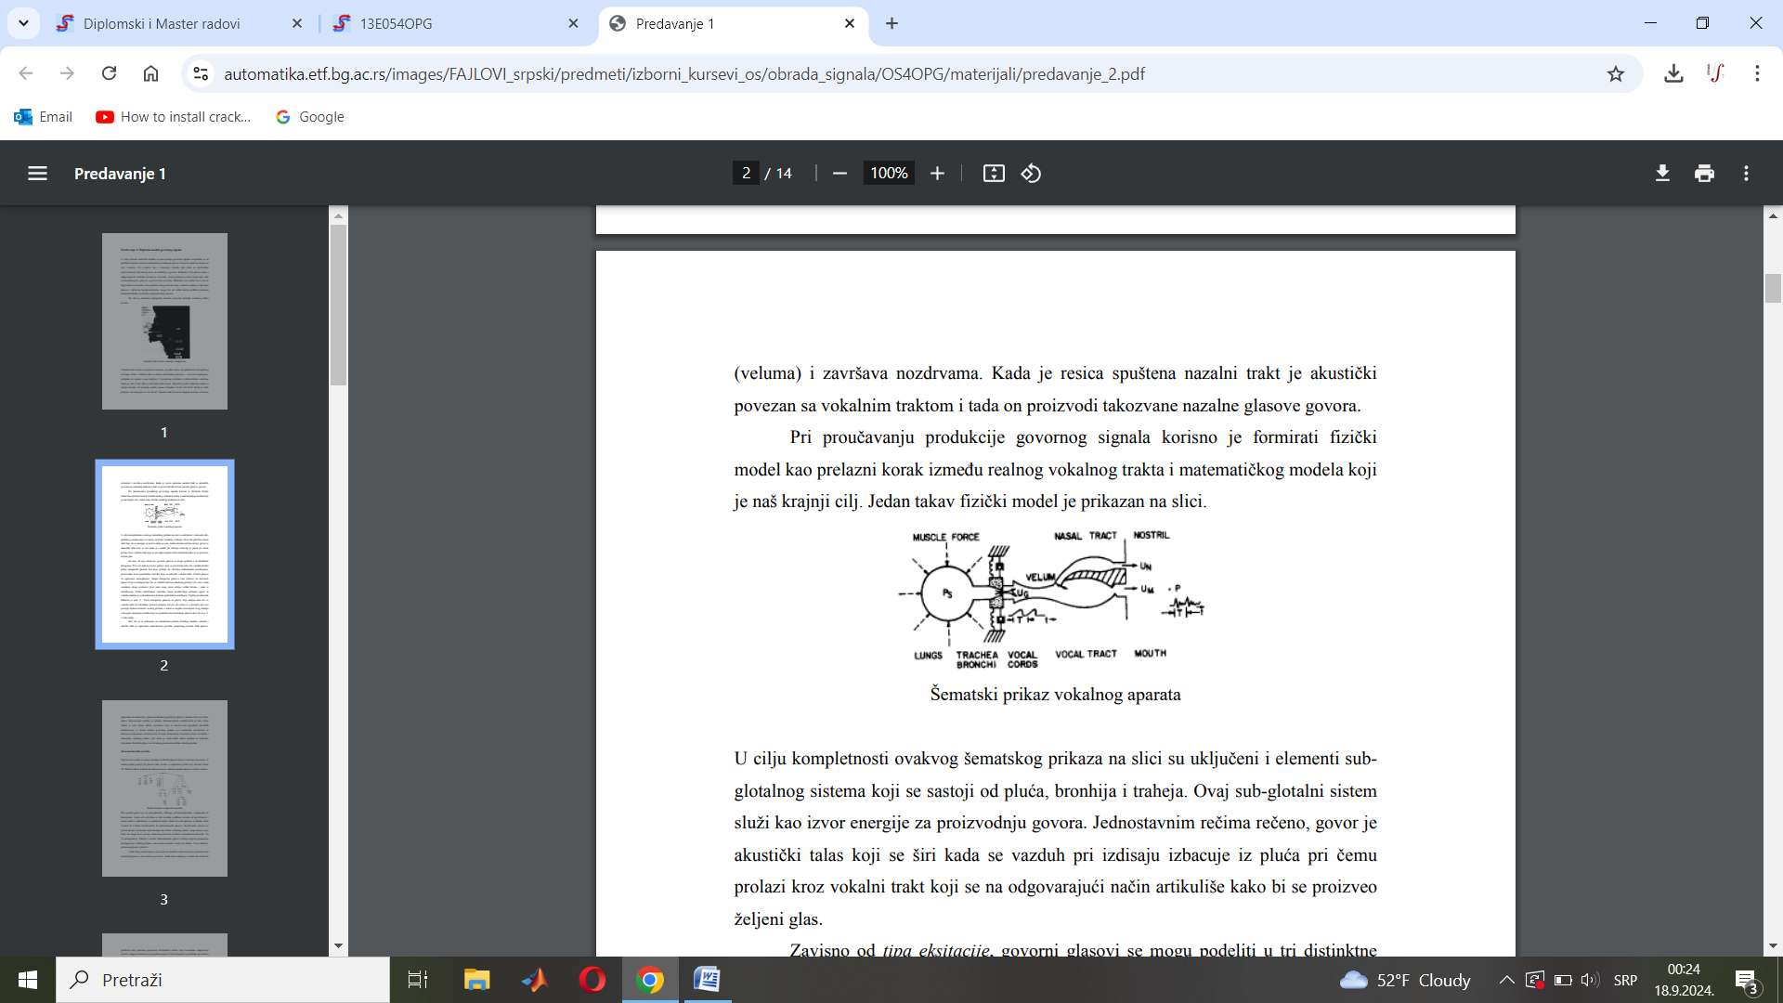

*Slika 2.1: Šematski prikaz vokalnog trakta (preuzeto iz [3])*

U cilju kompletnosti ovakvog šematskog prikaza na slici su uključeni i elementi subglotalnog sistema koji se sastoji od pluća, bronhija i traheja. Ovaj sub-glotalni sistem služi kao izvor energije za proizvodnju govora. Jednostavnim rečima rečeno, **govor je akustički talas koji se širi kada se vazduh pri izdisaju izbacuje iz pluća pri čemu prolazi kroz vokalni trakt koji se na odgovarajući način artikuliše kako bi se proizveo željeni glas**.

Zavisno od tipa eksitacije, govorni glasovi se mogu podeliti u tri distinktne kategorije. Prva od njih su zvučni glasovi koji se proizvode tako što vazduh prelazi preko zategnutih glasnih žica koje počinju da vibriraju relaksiranim oscilacijama, proizvodeći kvazi-periodične četvrtke koje će pobuditi vokalni trakt. Zvučni glasovi su uglavnom samoglasnici (vokali). Drugu kategoriju glasova čine frikativi ili bezvučni glasovi koji se dobijaju tako što se vokalni trakt na određenoj poziciji vrlo suzi i onda vazdušna struja prolazeći kroz tako uzan otvor dobija veliku brzinu i ulazi u turbulencije. Ovako turbulentne vazdušne struje predstavljaju pobudni signal za vokalni trakt koji je okarakterisan širokim spektralnim sadržajem. Tipičan predstavnik frikativa je glas ’š’. Treću kategoriju glasova su plozivi koji nastaju tako što se vokalni trakt na određenoj poziciji potpuno zatvori, pri čemu se u prostoru pre ove pozicije formira komora visokog pritiska, a zatim se naglim otvaranjem ovog suženja vrši naglo smanjenje pritiska koje za posledicu ima formiranje glasova kao što su p, b, t i tako dalje.

Kao što je to prikazano na šematskom prikazu fizičkog modela, vokalni i nazalni trakt su zapremine neuniformne površine poprečnog preseka. Dok glasovi, generisani na način koji opisan prethodnom podelom glasova, prolaze kroz ove tube, njihov frekvencijski sadržaj je određen frekvencijskom selektivnošću te tube. Ovaj efekat je vrlo sličan efektu rezonance koji se koristi kod pojedinih muzičkih instrumenata. U teoriji obrade govornog signala ove rezonantne učestanosti se nazivaju *formantnim učestanostima* ili samo *formantima*. Formanti zavise od oblika i dimenzija vokalnog trakta i pri tome je svaki oblik trakta određen sa nekoliko formanata. Različiti glasovi se formiraju promenom oblika vokalnog trakta.

## 2.1 Propagacija govornog signala

Zvučni talas nastaje vibracija i propagira kroz vazduh ili neki drugi medijum tako što i čestice tog medijuma oscilucuju na istovetan ili sličan način. Shodno tome, osnovni zakoni fizike mogu opisati nastajanje i propagaciju zvuka u vokalnom sistemu. Konkretno, u cilju formiranja matematičkog modela ovog fenomena neophodno je iskoristiti fundamentalne zakone održanja mase, momenta kao i zakon održanja energije uz korišćenje zakona termodinamike i mehanike fluida. Formulacija i primena ovih zakona je izuzetno složena i jedino uz mnogobrojne aproksimacije i zanemarivanja možemo doći upotrebljivog matematičkog modela. Pri tome, sledeći se fenomeni moraju uzeti u obzir pri detaljnoj akustičkoj analizi nastajanja govora:

1. vremenski promenljiva priroda vokalnog trakta,
2. gubici energije usled topolotne kondukcije i viskoznog trenja vazdušnih struja uz zidove vokalnog trakta,
3. čvrstina zidova vokalnog trakta,
4. radijacija zvuka na usnama,
5. povezivanje nosne šupljine sa vokalnim traktom,
6. zvučna eksitacija na početku vokalnog trakta.

Kompletna i potpuna teorija koja bi sve ove efekte uzela u obzir je van okvira ovog kursa, pa ćemo se otuda pozabiviti dvema osnovnim jednačinama koje, na zadovoljavajući način, opisuju propagaciju zvučnog talasa kroz vokalni trakt. Uzimajući u obzir da su formantne učestanosti manje od 4000Hz, zanemarujući energetske gubitke zbog toplotne konduktivnosti i viskoznog trenja, a oslanjajući se na zakon održanja mase, momenta i energije, ove dve jednačine glase:

$$-\frac{∂p}{∂x}=ρ \frac{∂(u/A)}{∂t}$$

$$-\frac{∂u}{∂x}=\frac{1}{ρc^{2}} \frac{∂(pA)}{∂t}+ \frac{∂A}{∂t}$$

gde je sa *p=p(x,t)* označen vazdušni pritisak u vokalnom traktu na poziciji *x* mereno od početka vokalnog trakta (početak se smatra na glasnim žicama), sa *u=u(x,t)* je označen zapreminski vazdušni protok, sa *ρ* je označena gustina vazduha u traktu, sa *c* brzina zvuka dok *A=A(x,t)* označava površinu poprečnog preseka vokalnog trakta opet na poziciji *x* u trenutku *t*.

Očigledno, u pitanju su parcijalne diferencijalne jednačine i rešenje u zatvorenoj formi, u opštem slučaju nije moguće naći. Rešenje se uobičajeno traži metodama numeričke integracije, pri čemu je, u cilju rešavanja ovih jednačina, važno znati kako se menja površina poprečnog preseka tokom vremena, i naravno važno je znati granične uslove. Kada su ove dve jednačine u pitanju granični uslovi se svode na poznavanje pritiska i zapreminskog vazdušnog protoka za početak i kraj vokalnog trakta, a to su glasne žice odnosno usne.

Bez obzira na složenost dobijenih relacija, uz izvezne aproksimacije i pojedina pojednostavljenja, moguće je ove jednačine rešiti u zatvorenoj formi, i na taj način se mogu dobiti neke značajne informacije o prirodi govornog signala. Prva takva pojednostavljena analiza se odnosi na takozvanu uniformnu tubu bez gubitaka.

## 2.2 Model uniformne tube bez gubitaka

Korisne informacije o prirodi govornog signala se mogu dobiti ukoliko se usvoji veoma jednostavan model vokalnog trakta. U takvom pojednostavljenju se pretpostavlja da se vokalni trakt ne menja tokom vremena i da je pri tome površina poprečnog preseka trakta svuda ista i iznosi *A*. Dodatno pojednostavljenje se odnosi na pretpostavku da se pritisak na krajevima usana ne menja, da je konstantan i da promena postoji samo u brzini vazduha koji izlazi iz tube. Ovo su svakako vrlo krupna pojednostavljenja i zbirnim nazivom ona rezultuju takozvanom uniformnom tubom bez gubitaka energije.

U tom slučaju, parcijalne diferencijalne jednačine postaju :

$$-\frac{∂p}{∂x}=\frac{ρ}{A} \frac{∂u}{∂t}$$

$$-\frac{∂u}{∂x}=\frac{A}{ρc^{2}} \frac{∂p}{∂t}$$

Jednostavan način da rešimo ove parcijalne diferencijalne jednačine jeste da pretpostavimo da se pritisak i zapreminski protok vazduha ponašaju kao kompleksne sinusoide učestanosti *Ω* pri čemu amplituda tih oscilacija zavisi od pozicije *x* unutar vokalnog trakta kao i od same učestanosti  *Ω* :

Zamenom ovih relacija u parcijalne jednačine se dalje dobija :

$$-\frac{dP}{dx}=ZU$$

$$-\frac{dU}{dx}=YP$$

pri čemu je

$$Z=j \frac{ρ }{A}$$

Veličina *Z* se naziva akustička impedansa po jedinici dužine, dok se na analogan način može definisati i akustička admitansa po jedinici dužine

$$Y=j \frac{A }{ρc^{2}}$$

Rešenje posmatranih diferencijalnih jednačina se može potražiti u formi

$$P\left(x,\right)= Ae^{γx}+ Be^{-γx}$$

$$U\left(x,\right)= Ce^{γx}+ De^{-γx}$$

gde je

$$γ= \sqrt{ZY}=j/c$$

Nepoznati koeficijenti se mogu odrediti iz sledećih graničnih uslova:

$$P\left(l,0\right)= 0$$

$$U\left(0,\right)= U_{G}()$$

tako da je konačni rezultat

$p\left(x,t\right)= jZ_{0}\frac{\sin\left[ \left(l-x\right)c\right]}{\cos\left[l/c\right]}U_{G}\left(\right)e^{jt}$

$u\left(x,t\right)=\frac{\cos\left[ \left(l-x\right)c\right]}{\cos\left[l/c\right]}U_{G}\left(\right)e^{jt}$

gde je

$$Z_{0}= \frac{ρc}{A}$$

Ono što nas zanima jeste zapreminski protok vazduha na vrhovima usana:

$$u\left(l,t\right)= U\left(l,\right)e^{jt}= \frac{1}{cos⁡(l/c)}U_{G}\left(\right)e^{jt}$$

a količnik

$$\frac{U\left(l,\right)}{U_{G}\left(\right)}= V_{a}(j)= \frac{1}{cos⁡(l/c)}$$

je takozvani frekvencijski odziv sistema na pobudu zapreminskog protoka. Ovaj frekvencijski odziv je prikazan na slici 2.2 (pod pretpostavkom *l*=17.5cm i *c*=35000cm/s).

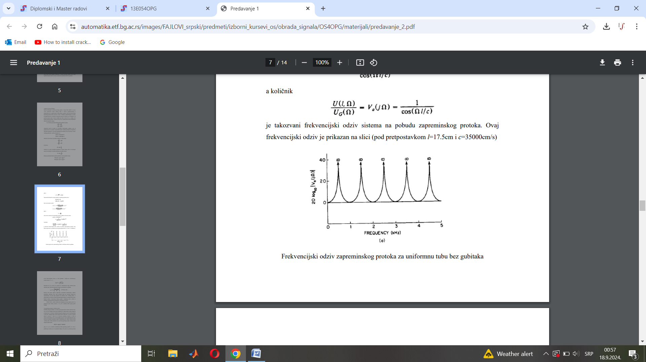

*Slika 2.2: Frekvencijski odziv zapreminskog protoka za uniformnu tubu bez gubitaka (preuzeto iz [3])*

Ovom frekvencijskom odzivu se može pridružiti i Laplace-ova transformacija, uvodeći smenu *Ω = s / j* :

$$V_{a}\left(s\right)= \frac{2e^{-sl/c}}{1+ e^{-s2l/c}}$$

Primetimo da se na osnovu ove Laplace-ove transformacije mogu odrediti polovi uniformne tupe. Njih ima beskonačno mnogo i pozicionirani su u tačkama

$$s_{n}=±j\left(\frac{\left(2n+1\right)πc}{2l}\right),n=0,±1,±2,…$$

Pozicije ovih polova zapravo odgovaraju rezonantnim učestanostima, odnosno formantima uniformne tube. Onog momenta kada smo formirali Laplace-ovu transformaciju, ona nam daje mogućnost da odredimo odziv vokalnog trakta i u slučaju kada se na ulazu ne nalazi prostoperiodična pobuda već pobuda bilo kog tipa. Poznati rezultat o konvoluciji ulaznog signala i impulsnog odziva sistema je primenjiv, pod pretpostavkom linearnosti i stacionarnosti sistema.

Sledeći korak u analizi mehanizma nastajanja govornog signala jeste da se pretpostavi nešto realniji scenario, a to je da u vokalnom traktu postoje gubici energije.

## 2.3 Uticaj gubitaka energije u vokalnom traktu

Prethodno dobijeni rezultati su izvedeni pod pretpostavkom idealne uniformne tube, što će reći da vazdušne struje tokom prolaska kroz vokalni trakt ne gube energiju ni po kojoj osnovi. U realnosti, vazdušna struja gubi energiju na osnovu viskoznog trenja sa zidovima vokalnog trakta, usled vibracija zidova trakta kao i na osnovu razmene toplote sa traktom. U cilju da se ovi fenomeni modeliraju, možemo se vratiti na osnovne zakone fizike. Ovo je vrlo komplikovan proces i kao rezultat dobićemo da se pozicija rezonantnih učestanosti menja. Posmatrajmo prvo efekat vibracija zidova vokalnog trakta. Otuda smatrajmo da se površina poprečnog preseka vokalnog trakta menja na sledeći način:

$$A(x,t)=A_{0}(x,t)+δA(x,t)$$

gde je sa *A0(x,t)* označena nominalna površina poprečnog preseka, a sa *δA(x,t)* perturbacija u odnosu na ovu nominalnu funkciju. Na osnovu ove promene površine poprečnog preseka zidovi trakta ulaze u režim oscilacija koje se mogu opisati sledećom diferencijalnom jednačinom drugog reda:

$$m_{w}\frac{d^{2}(δA)}{dt^{2}}+b_{w}\frac{d(δA)}{dt}+k_{w}\left(δA\right)=p(x,t)$$

gde je *mw(x)* podužna masa zidova vokalnog trakta, *bw(x)* je podužno prigušenje oscilacija, a *kw(x)* podužni koeficijent krutosti zidova. Zanemarujući izvode drugog reda u parcijalnim diferencijalnim jednačinama, dobijamo sledeći sistem:

$$-\frac{∂p}{∂x}=ρ \frac{∂(u/A_{0})}{∂t}$$

$$-\frac{∂u}{∂x}=\frac{1}{ρc^{2}} \frac{∂(pA_{0})}{∂t}+ \frac{∂A_{0}}{∂t}+\frac{∂\left(δA\right)}{∂t}$$

Ukolio ponovo potražimo rešenja ovih jednačina u obliku

$$p\left(x,t\right)=P(x,)e^{jt}$$

$$u\left(x,t\right)=U(x,)e^{jt}$$

uz granični uslov:

$$u\left(0,t\right)=U_{G}()e^{jt}$$

dobijamo sledeće relacije:

$$-\frac{dP}{dx}=ZU$$

$$-\frac{dU}{dx}=YP+Y_{w}P$$

gde je

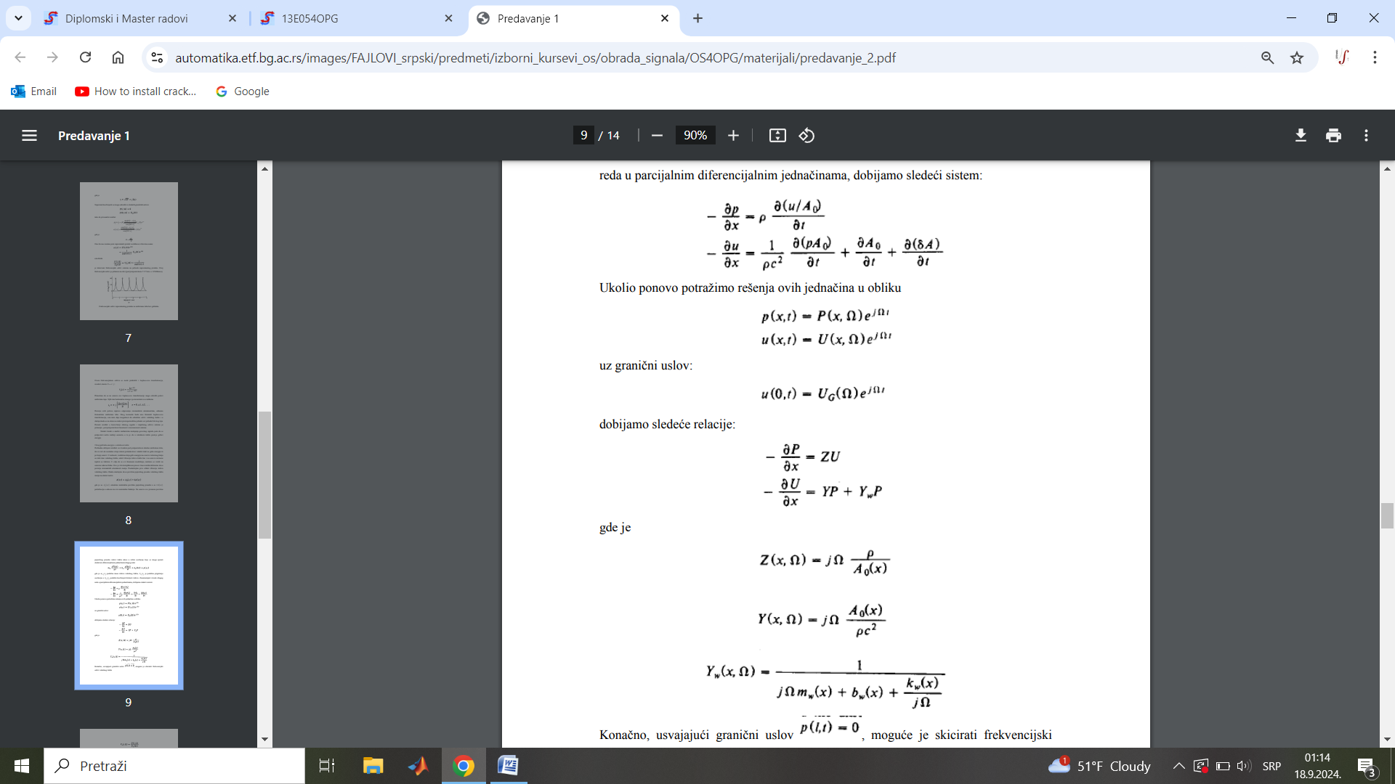

Konačno, usvajajući granični uslov *p(l,t)=0* , moguće je skicirati frekvencijski odziv vokalnog trakta

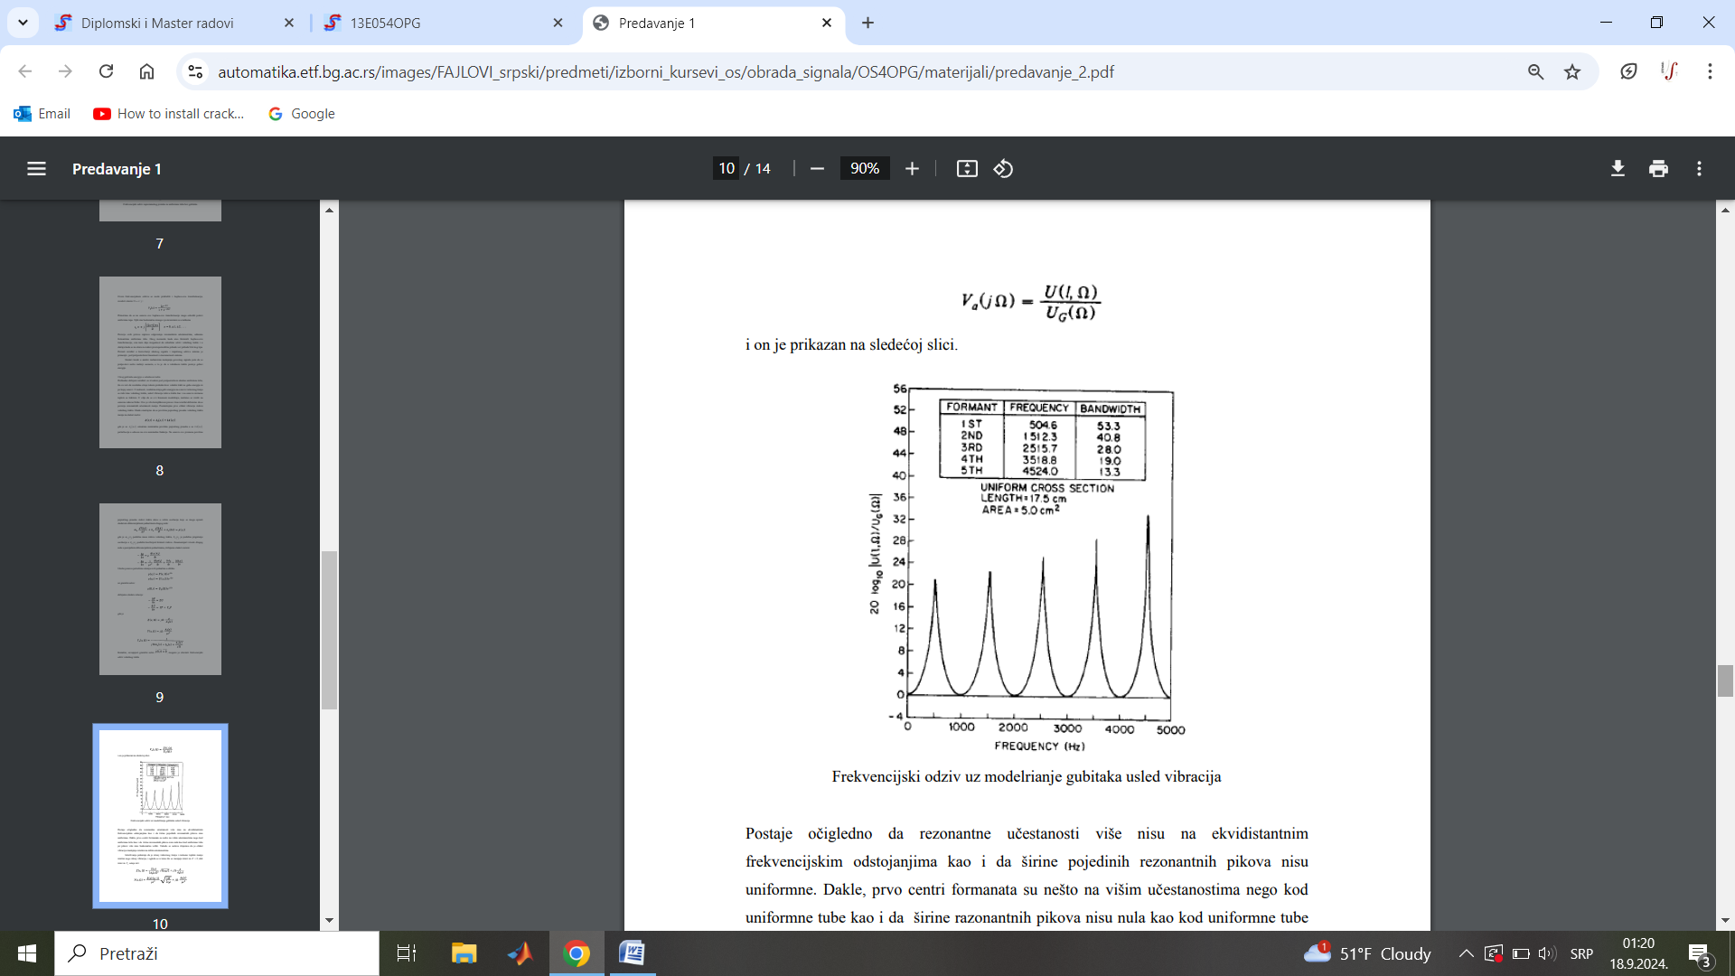

i on je prikazan na slici 2.3 .



*Slika 2.3: Frekvencijski odziv uz modeliranje gubitaka usled vibracija (preuzeto iz [3])*

Postaje očigledno da rezonantne učestanosti više nisu na ekvidistantnim frekvencijskim odstojanjima kao i da širine pojedinih rezonantnih pikova nisu uniformne. Dakle, prvo centri formanata su nešto na višim učestanostima nego kod uniformne tube kao i da širine razonantnih pikova nisu nula kao kod uniformne tube jer pikovi više nisu beskonačno veliki. Takođe se uočava činjenica da je efekat vibracija značajnije izražen na nižim učestanostima.

Istraživanja pokazuju da je uticaj viskoznog trenja i razmene toplote manje izražen nego uticaj vibracija, i ogleda se u tome što se menjaju izrazi za *Z* i *Y*, dok izraz za *Yw* ostaje isti:

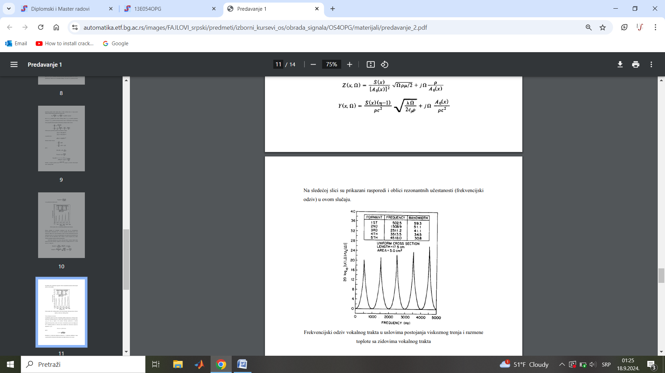

Na slici 2.4 su prikazani rasporedi i oblici rezonantnih učestanosti (frekvencijski odziv) u ovom slučaju.

# Snimak ekrana (241).png

*Slika 2.4: Frekvencijski odziv vokalnog trakta (preuzeto iz [3])*

U prethodnoj analizi smo uzeli u razmatranje gubitke energije koji se dešavaju usled transmisije vazdušnog talasa kroz vokalni trakt, međutim usvojili smo granični uslov *p(l,t)=0* koji je zapravo vrlo nerealan. Dovoljno jednostavna a smislena pretpostavka koja uzima u obzir otvor usana i rezonatorska svojstva usne duplje jeste da se amplituda pritiska na vrhovima usana modelira kroz takozvanu *radijacionu impedansu ZL(Ω)* :

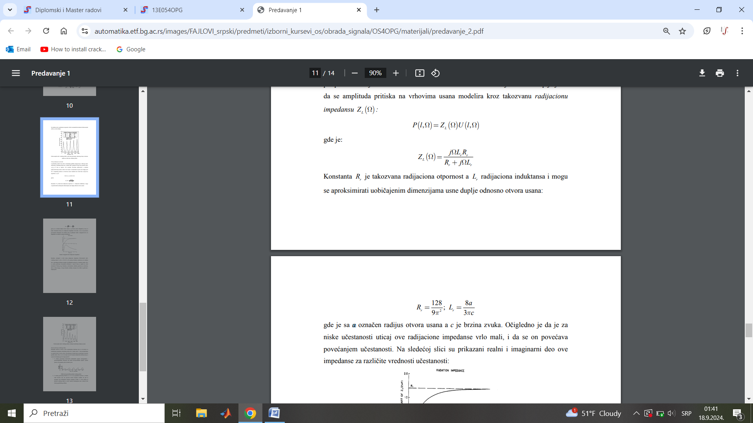

gde je



Konstanta *Rr* je takozvana radijaciona otpornost a *Lr* radijaciona induktansa i mogu se aproksimirati uobičajenim dimenzijama usne duplje odnosno otvora usana:



gde je sa *a* označen radijus otvora usana a *c* je brzina zvuka. Očigledno je da je za niske učestanosti uticaj ove radijacione impedanse vrlo mali, i da se on povećava povećanjem učestanosti.

Konačno, uzimajući u obzir uticaj radijacione impedanse frekvencijski odziv vokalnog trakta *Va(jΩ) = U(l,Ω) / UG(Ω)* postaje složeniji i prikazan je na slici 2.5.

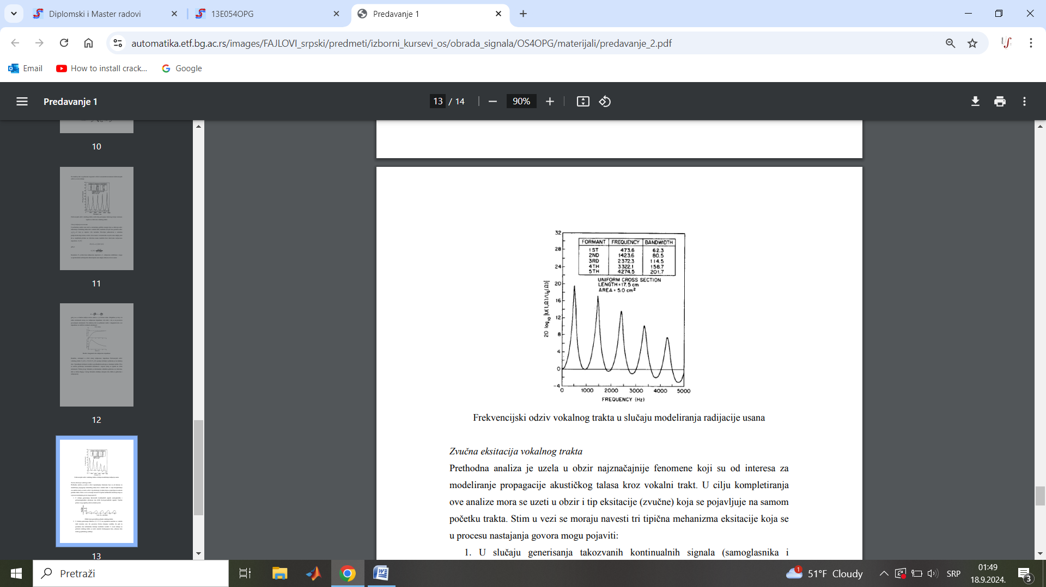

*Slika 2.5: Frekvencijski odziv vokalnog trakta (preuzeto iz [3])*

Upoređujući dobijeni rezultat sa prethodnim uočavaju se značajne razlike. Prvo se uočava proširenje rezonantnih učestanosti i najveći uticaj se ogleda na višim učestanosti. Širina prvog formanta je dominantno određena gubicima na zidovima, dok se širina drugog i trećeg formanta određuje uticajem oba efekta (i gubicima i radijacijom).

## 2.4 Zvučna eksitacija vokalnog trakta

Prethodna analiza je uzela u obzir najznačajnije fenomene koji su od interesa za modeliranje propagacije akustičkog talasa kroz vokalni trakt. U cilju kompletiranja ove analize mora se uzeti u obzir i tip eksitacije (zvučne) koja se pojavljuje na samom početku trakta. Stim u vezi se moraju navesti tri tipična mehanizma eksitacije koja se u procesu nastajanja govora mogu pojaviti :

1. U slučaju generisanja takozvanih kontinualnih signala (samoglasnika i polusamoglasnika) eksitacija ima oblik kvazi-periodičnih signala. Tipičan primer ovog signala je dat na slici 2.6.

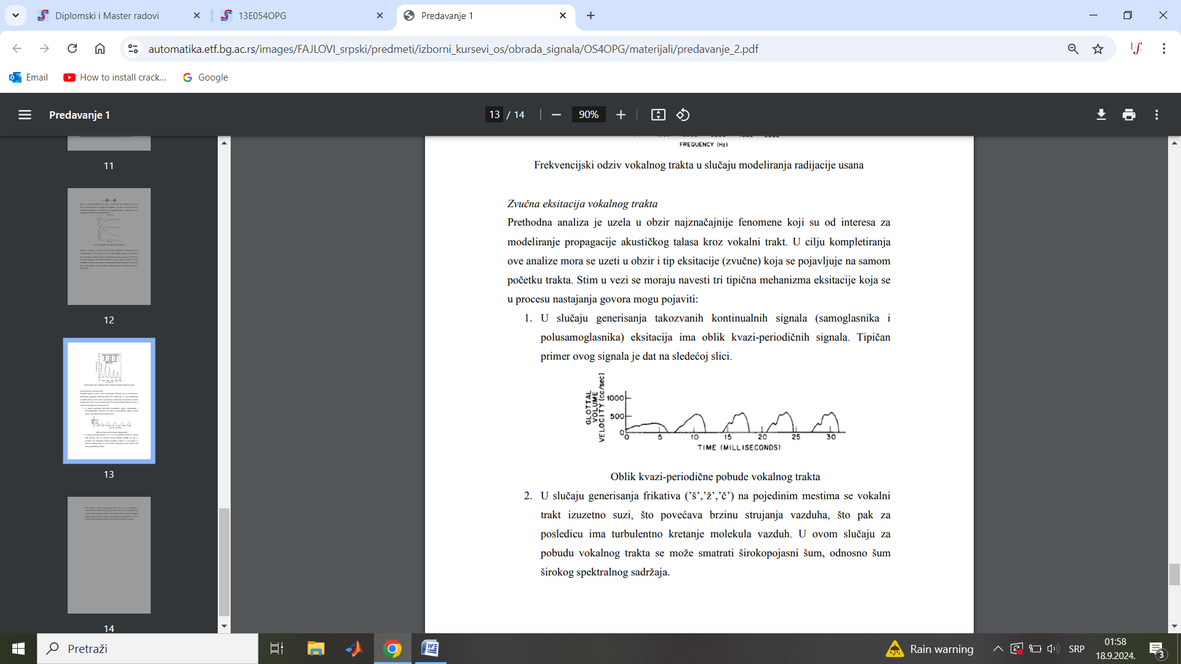

*Slika 2.6: Oblik kvazi-periodične pobude vokalnog trakta (preuzeto iz [3])*

1. U slučaju generisanja frikativa (’š’,’ž’,’č’) na pojedinim mestima se vokalni trakt izuzetno suzi, što povećava brzinu strujanja vazduha, što pak za posledicu ima turbulentno kretanje molekula vazduh. U ovom slučaju za pobudu vokalnog trakta se može smatrati širokopojasni šum, odnosno šum širokog spektralnog sadržaja.
2. Treći slučaj se odnosi na generisanje ploziva (’b’,’p’,’t’,...) kod kojih se vokalni trakt na pojedinim mestima potpuno zatvori, što za posledicu ima visoku vrednost pritiska u prostoru ispred ovog suženja. Naglim otvaranjem vokalnog trakta pritisak se relaksira i na taj način se generišu plozivi. U ovom slučaju eksitacija vokalnog trakta se može smatrati impulsnim signalom.

# 3 METOD NOSEĆIH VEKTORA

Metod nosećih vektora (*Support Vector Machine* - SVM) je jedan od najpopularnijih algoritama za supervizijsko obučavanje klasifikatora.

Cilj SVM algoritma je da na osnovu skup za obučavanje odredi najbolju granicu odluke, koja je u formi hiperpovrši, koja može da podeli n-dimenzionalni prostor u klase tako da možemo lako da stavimo novu tačku podataka u ispravnu kategoriju u budućnosti.

SVM bira ekstremne tačke/vektore (tačke iz obučavajućeg skupa koje su između klasa) na osnovu kojih određuje granicu odluke. Ove ekstremne tačke se nazivaju noseći vektori, jer se samo na osnovu njih proračunava granica odluke, i stoga se algoritam naziva metod nosećih vektora.

Na slici 3.1 prikazan je klasifikator (granica odluke - prava) koji je određen na osnovu SVM algoritma i dve dvodimenzione klase, takođe, prikazana je i margina klasifikatora, koja je jednaka najmanjem rastojanju od tačke iz skupa podataka do prave (klasifikatora).

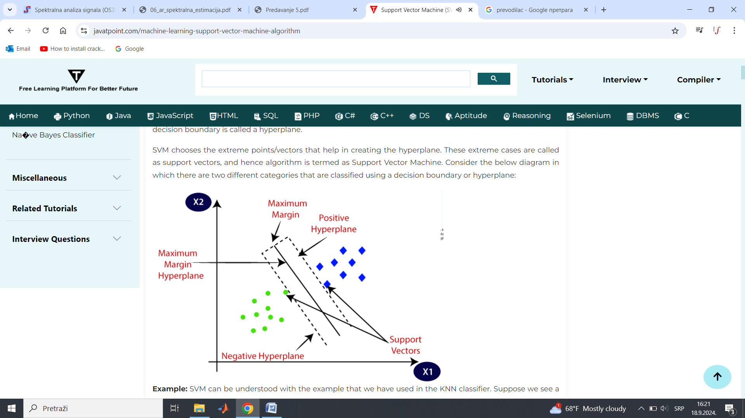

*Slika 3.1 : Primer klasifikatora određenog SVM-om (preuzeto iz [2])*

Postoje dva osnovna tipa SVM algoritma, u zavisnosti da li je granica odluke hiperravan ili ne: linearni SVM i nelinearni SVM.

Koji tip SVM-a ćemo upotrebiti zavisi od toga da li je skup podataka linearno ili nelinearno separabilan za zahtevanu tačnost.

## Postavka SVM optimizacionog problema

Ako se vratimo na primer sa slike 3.1, vizuelno zaključujemo da prikazana prava nije jedina moguća prava koja ispravno vrši klasifikaciju tačkaka (na primer: malim pomerajem prikazane prave bi smo dobili drugu pravu koja takođe ispravno vrši klasifikaciju tačaka), ali prikazana prava radi to „najbolje”, odnosno optimalna je po nekom kriterijumu.

Pošto ne možemo da izaberemo optimalnu pravu na osnovu naših osećanja, potrebna nam je neka vrsta metrike koja će nam omogućiti da uporedimo dve prave i kaže koja prava je superiornija od svih drugih.

Cilj projektovanja svakog klasifikatora je da taj klasifikator ima što veću vrednost performansi na trening skupu, odnosno da što bolje *generalizuje* podatke iz trening skupa. **SVM metod pretpostavlja da je sposobnost klasifikatora da generalizuje podatke iz trening skupa direktno srazmerna *margini* klasifikatora**.

Margina klasifikatora je minimalno rastojanje od tačke iz trening skupa do hiperravni (klasifikatora), odnosno

$$M=\min_{i=1..m}{y_{i}(\frac{w}{\left|w\right|}∙ x_{i}+\frac{b}{\left|w\right|})}$$

gde je *M* margina klasifikatora, *w* i *b* su parametri klasifikatora, ***xi*** je i-ta tačka (vektor) iz trening skupa *DT* (*i*=1..*m*)

Dakle, metrika kojom upoređujemo dve prave i koja određuje koja prava je bolja je margina klasifikatora. Optimalna prava je ona prava koja ima najveću marginu.

Dakle, SVM optimizacioni problem predstavlja određivanje parametara linearno klasifikatora *w* i *b* koji maksimizuju marginu klasifikatora, odnosno

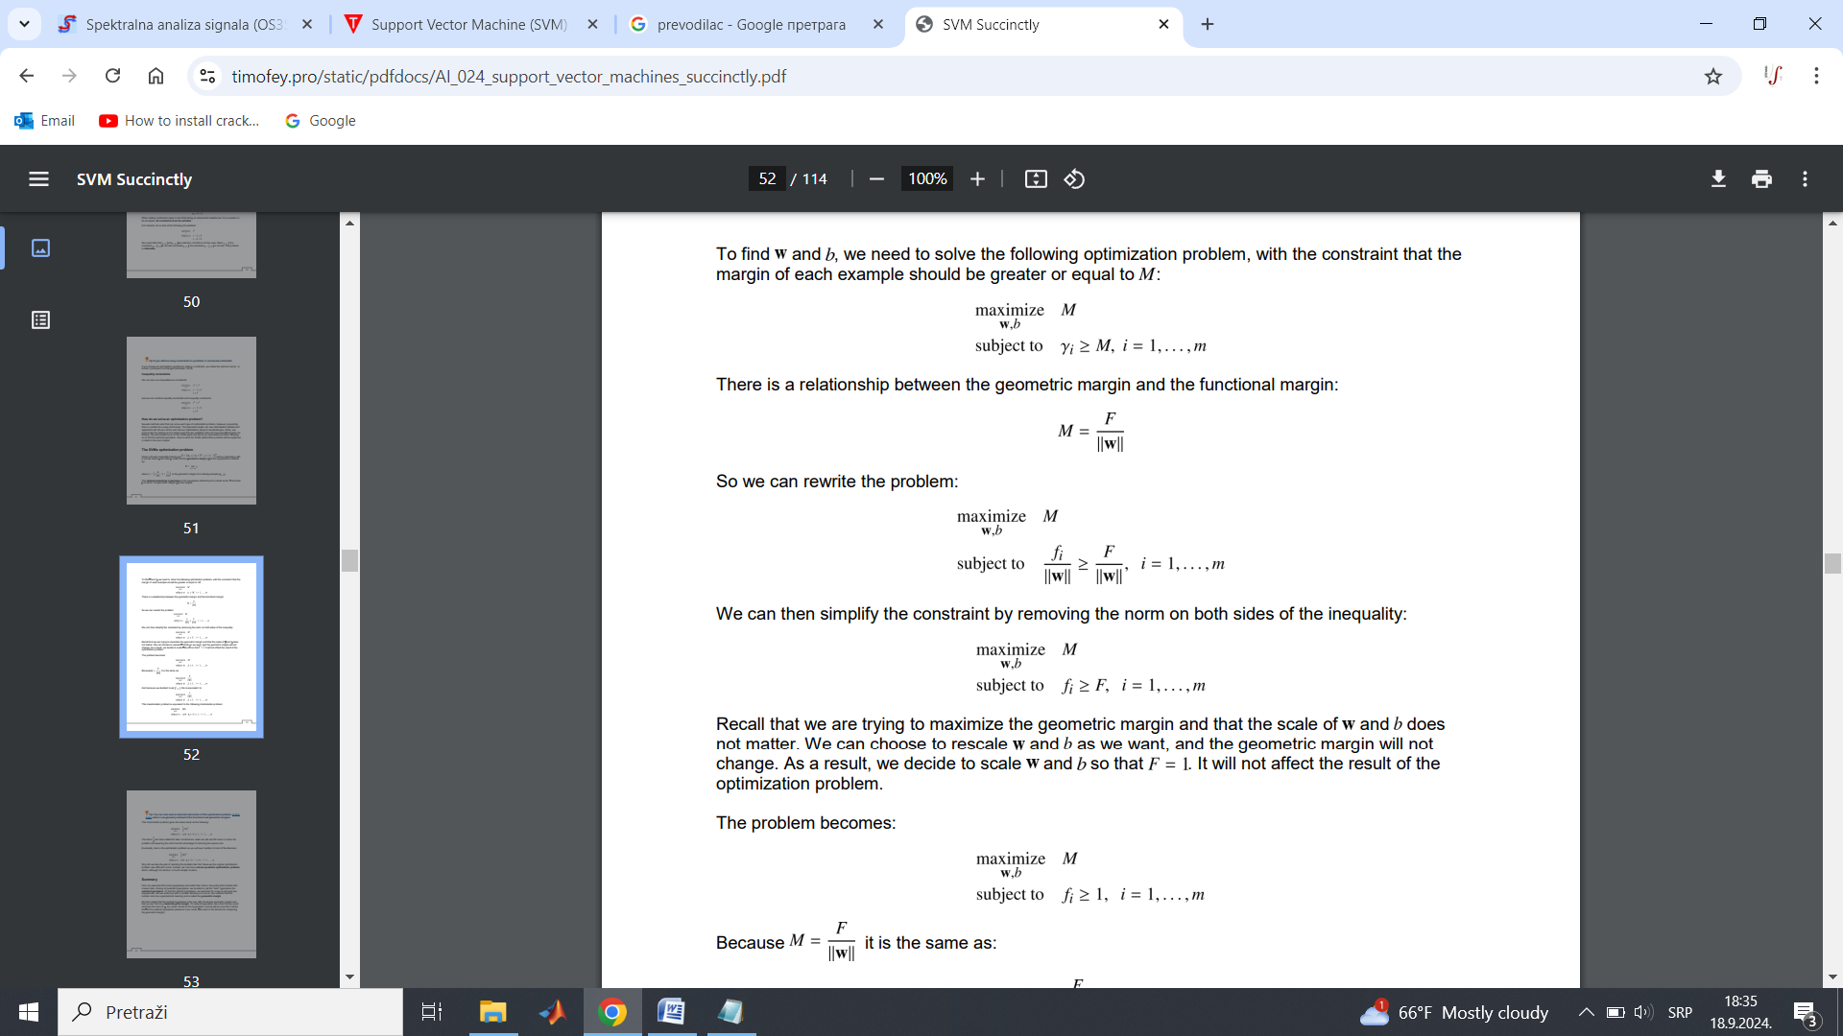

gde je

$$γ_{i}=y_{i}(\frac{w}{\left|w\right|}∙ x_{i}+\frac{b}{\left|w\right|})$$

Primenom prostih transformacija prethodni optimizacioni problem pretvaramo u formu :

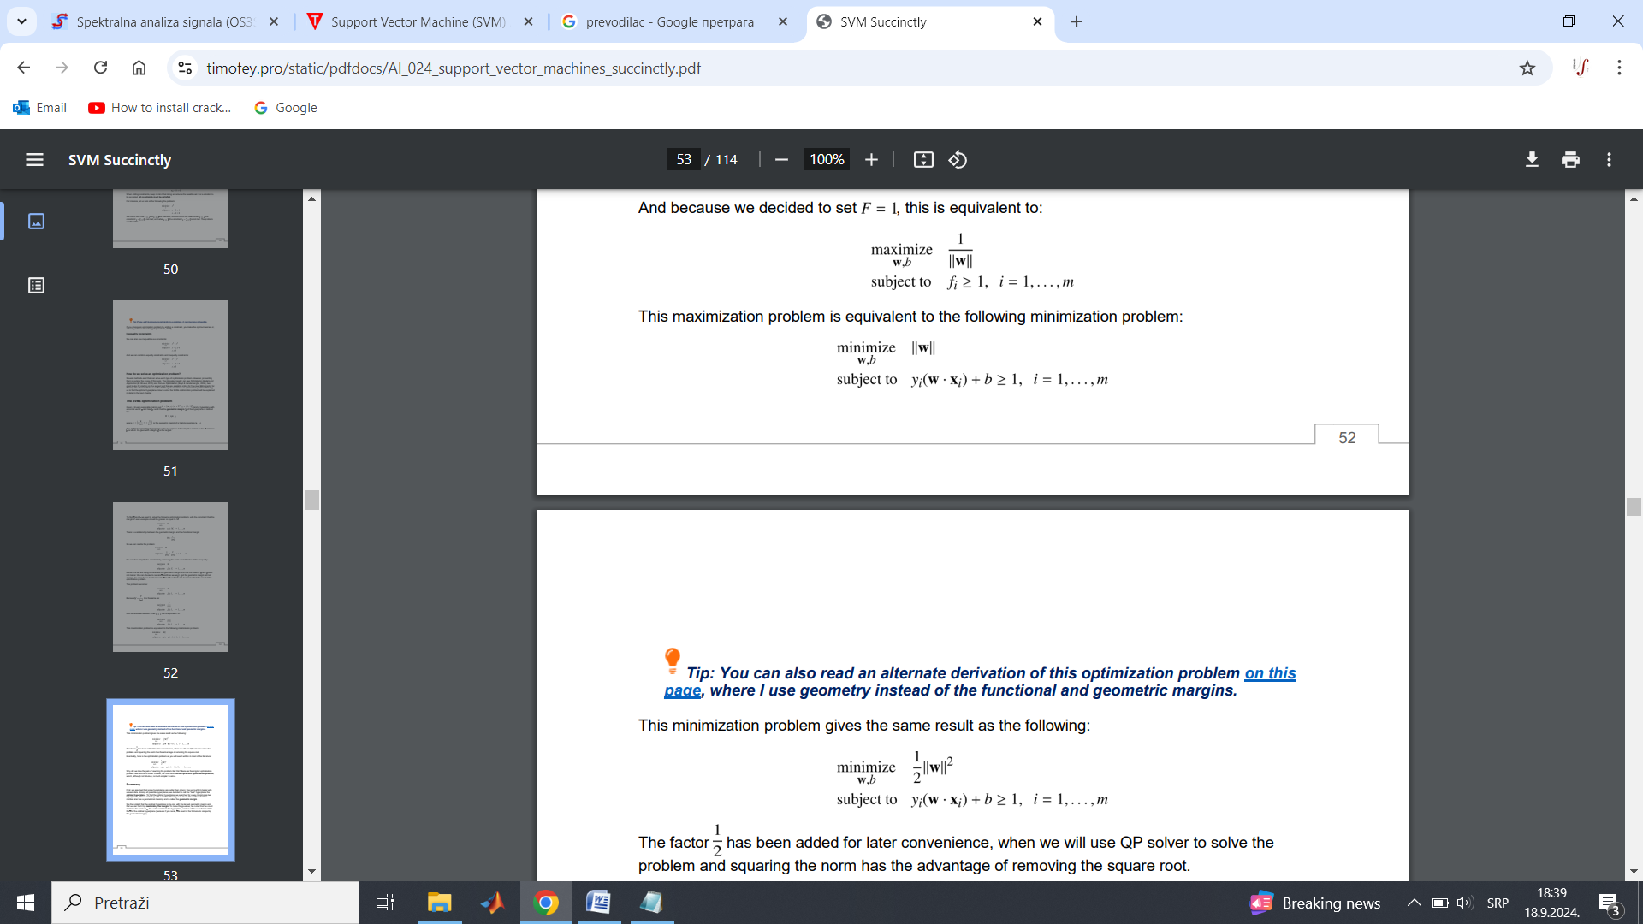

Ovaj problem minimizacije daje isti rezultat kao sledeći optimizacioni problem:



Zašto smo se mučili da originalni problem transformišemo u ovu formu? Zato što originalni optimizacioni problem je teško rešiti, umesto toga, sada imamo problem konveksne kvadratne optimizacije, koji je, iako nije očigledan, mnogo jednostavniji za rešavanje.

Dakle, pretpostavili smo da su neke hiperravni bolje od drugih: sa njima će performanse klasifikacije biti bolje na neviđenim podacima (test skup). Među svim mogućim hiperravnima, odlučili smo da „najbolju“ hiperravan nazovemo *optimalna hiperravan*. Da bismo pronašli optimalnu hiperravan, tražili smo način da uporedimo dve hiperravni, i na kraju smo dobili metriku koji nam to dozvoljava. Shvatili smo da ta metrika takođe ima geometrijsko značenje i naziva se *geometrijska margina*.

Tada smo izjavili da je optimalna hiperravan ona sa najvećom geometrijskom marginom i da je možemo pronaći maksimiziranjem margine. Da bismo olakšali stvari, primetili smo da možemo minimizirati normu vektora *w* , koji predstavlja vektor normalan na hiperravan, i bićemo sigurni da će taj vektor odgovarati vektoru optimalne hiperravni.

## 3.2 Rešenje SVM optimizacionog problema

Kao što smo videli, SVM opimizacioni problem glasi :



Trebamo minimizovati funkciju

$$f\left(w\right)=\frac{1}{2}{\left|w\right|}^{2}$$

tako da važe *m* uslova

$$g_{i}\left(w,b\right)=y_{i}\left(w∙x_{i}+b\right),i=1,…,m$$

Pošto je rešavamo problem uslovne optimizacije, pogodno je zapisati ga u Lagranžovoj formi. Uvedimo Lagranžove funkcije

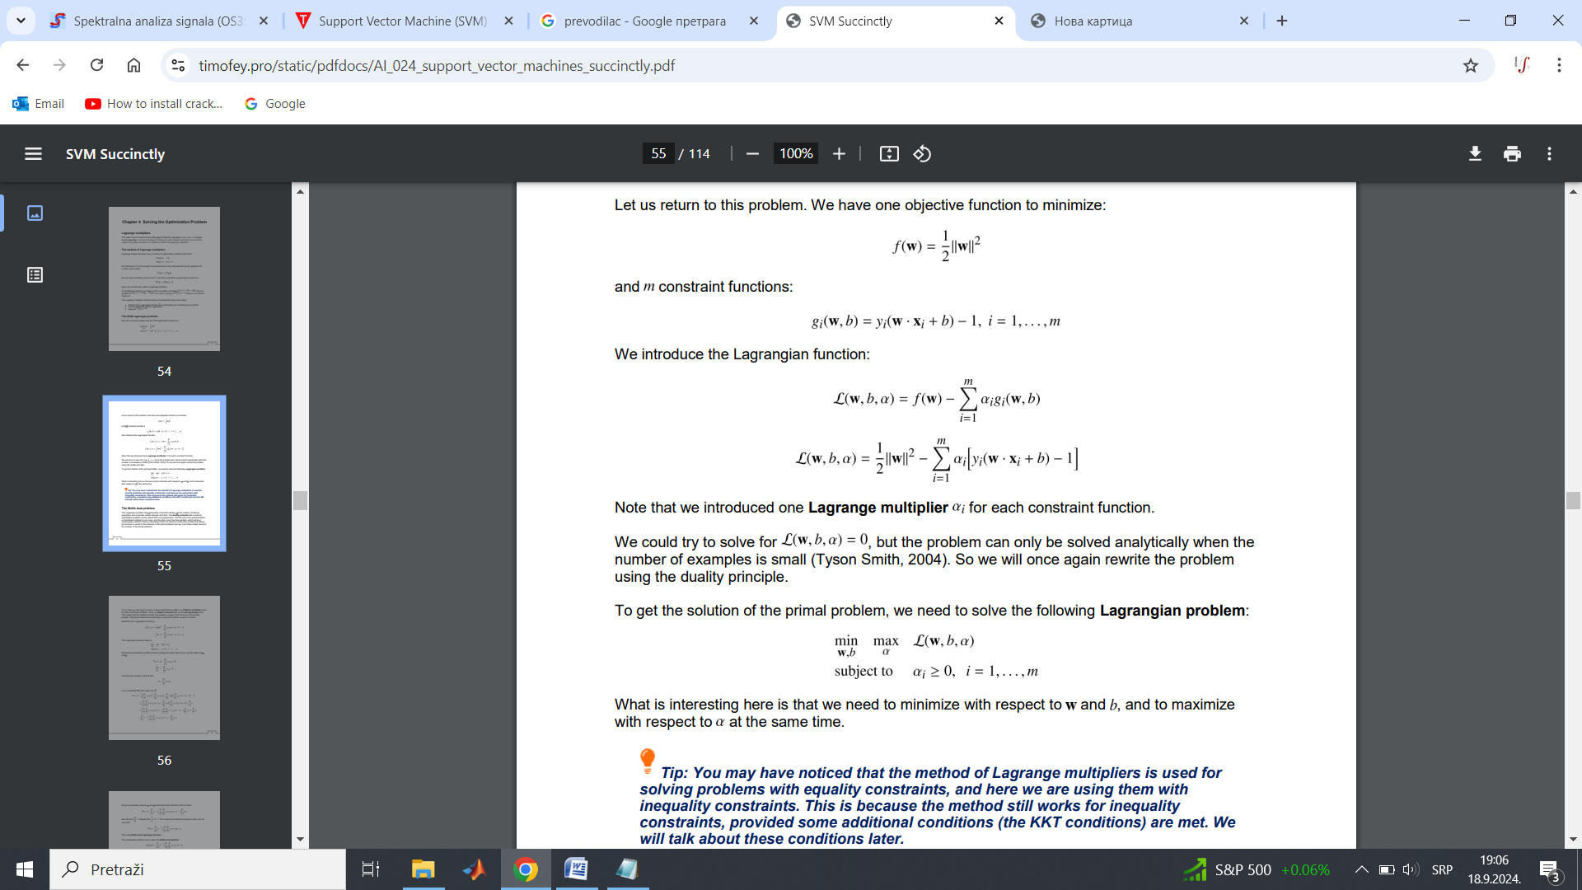

Treba napomenuti da smo za svaki uslov uveli po jedan Lagranžov multiplikator α*i*.

Mogli bismo da pokušamo da rešimo prethodni problem kada je leva strana jednaka 0 , ali problem se može rešiti analitički samo kada je broj tačaka u skupu podataka mali. Zato ćemo još jednom transformisati problem koristeći *princip dualnosti*.

Da bismo dobili rešenje originalnog problema, moramo da rešimo sledeći Lagranžov problem:



Ono što je interesantno ovde je da treba da minimiziramo u odnosu na *w* i *b*, i da istovremeno maksimiziramo u odosu na α.

Treba pomenuti da se metoda Lagranžovih multiplikatora koristi za rešavanje problema sa ograničenjima tipa jednakosti, a ovde ih koristimo sa ograničenja tipa nejednakosti. To je zato što metoda i dalje funkcioniše za ograničenja tipa nejednakosti, pod uslovom da su ispunjeni neki dodatni uslovi (uslovi KKT) koji će biti razmatrani kasnije.

Lagranžov problem ima *m* ograničenja tipa nejednakosti (gde je *m* broj tačaka iz trening skupa) i obično se rešava korišćenjem njegovog dvojnog oblika. Princip dualnosti nam govori da problem optimizacije se može posmatrati iz dve perspektive. Prvi je primarni problem, problem minimizacije u našem slučaju, a drugi je dualni problem, koji će biti problem maksimizacije. Ono što je interesantno jeste da će maksimum dualnog problema uvek biti manji ili jednak minimumu primarnog problema (kažemo da daje donju granicu za rešenje primarnog problema).

U našem slučaju pokušavamo da rešimo problem konveksne optimizacije, a *Slater*-ov uslov važi za afina ograničenja (Gretton, 2016), tako da nam Slaterova teorema govori da jaka dualnost važi. To znači da je maksimum dualnog problema jednak minimumu primarnog problem. Rešavanje dualnog je isto što i rešavanje primarnog, samo što je lakše.

Prisetimo se oblika Lagranžove funkcije:

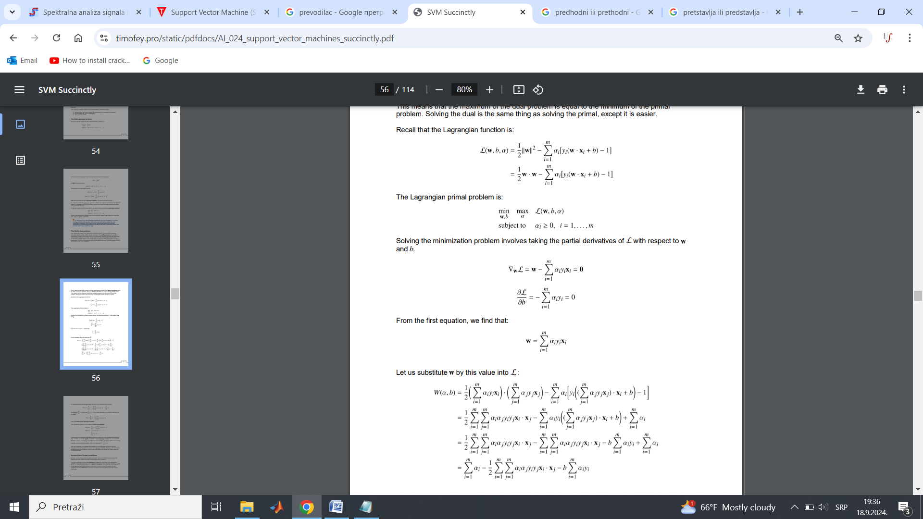

Lagranžov primarni problem glasi :



Da bismo rešili ovaj problem uslovne optimizacije potrebno je naći parcijalne izvode Lagranžijana po *w* i *b*



Iz prve jednačine dobijamo

$$w=\sum_{i=1}^{m}{α_{i}y_{i}}x_{i}$$

Ako zamenimo *w* sa prethodnim izrazom u izrazu Lagranžijana dobijamo



Uspešno smo eliminisali *w* u izrazu Lagranžijana, ostaje još da elininišemo *b* u funkciji

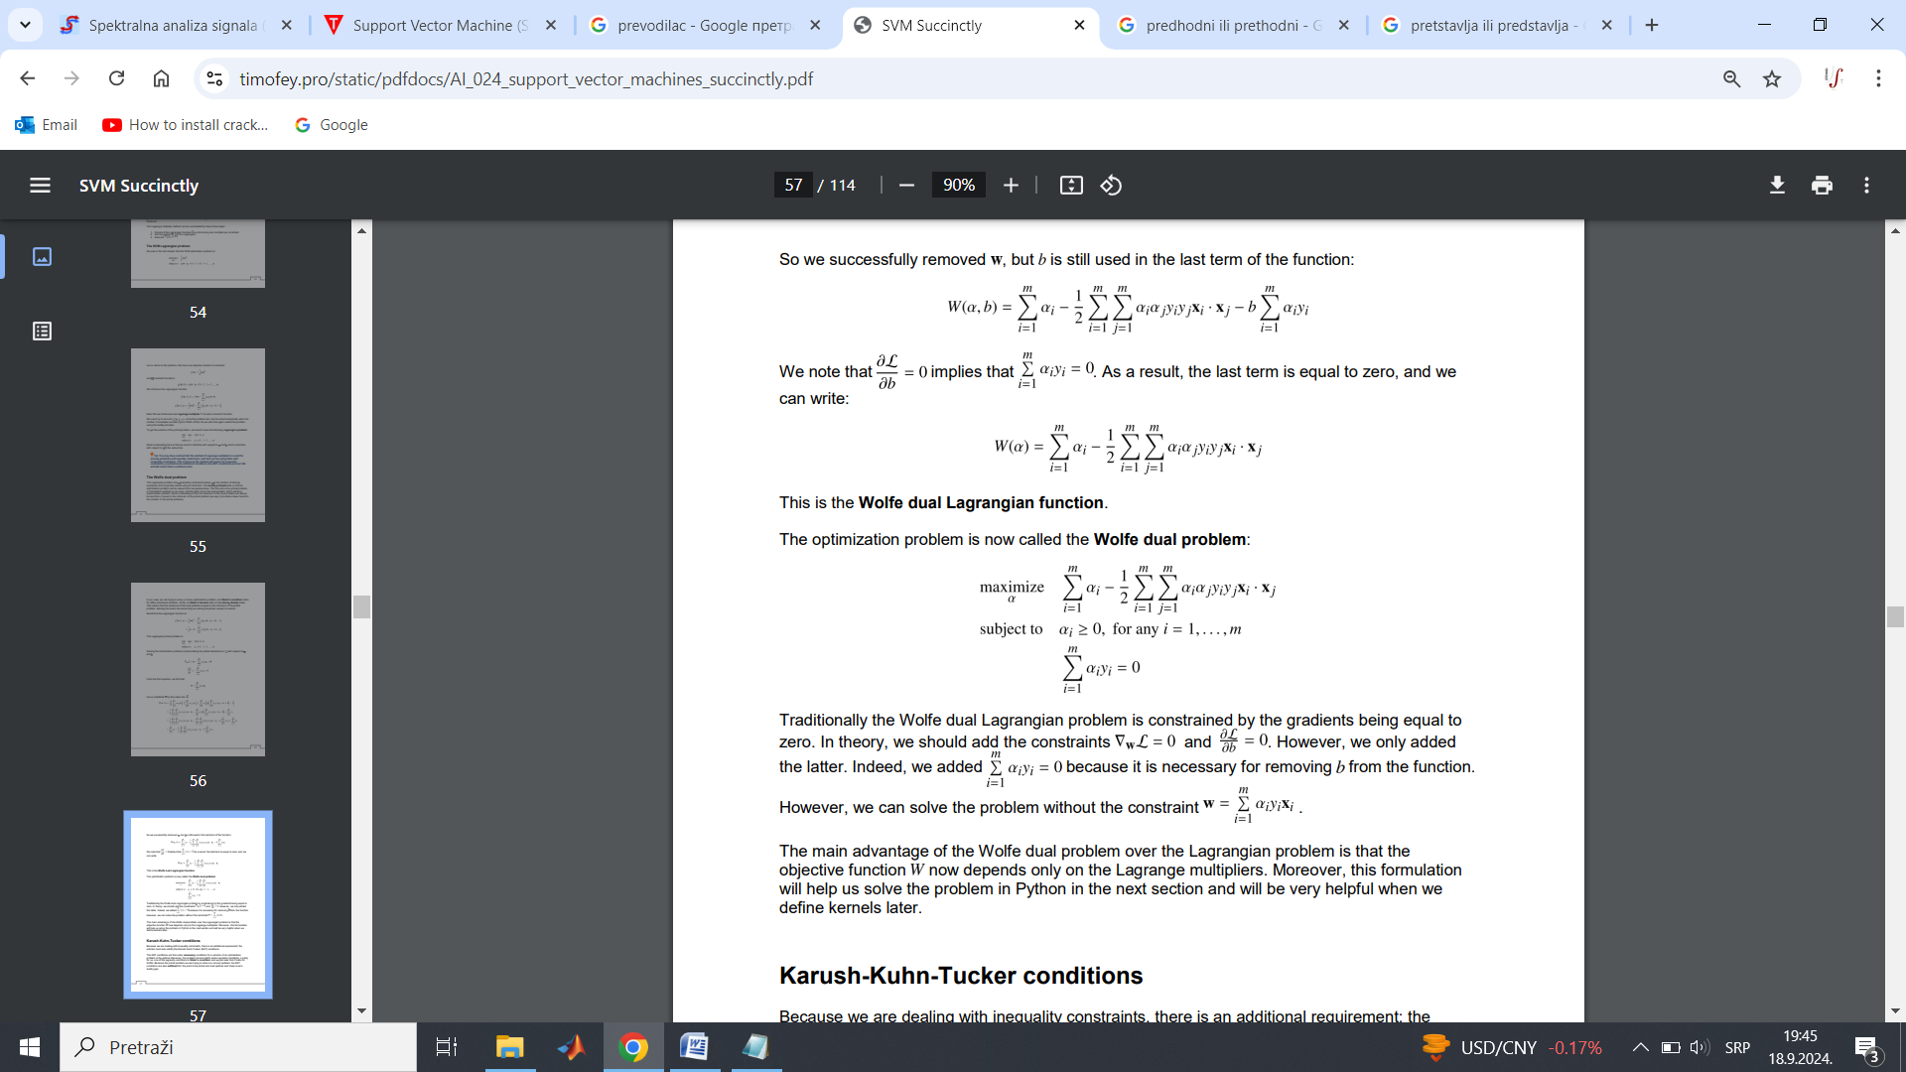

Primetimo da je parcijalni izvod Lagranžijana po *b* jednak nuli, što implicira

$$\sum_{i=1}^{m}{α_{i}y_{i}}=0$$

čime zaključujemo da je poslednji član u funkciji *W* jednak nuli i možemo pisati



Ova funkcija se naziva *Vulfeova dualna Lagranžijeva funkcija*, a problem optimizacije se naziva *Vulfeov dualni problem* i glasi



Glavna prednost Vulfeovog dualnog problema u odnosu na Lagranžov problem je u tome što funkcija koju optimizujemo sada zavisi samo od Lagranžovih multiplikatora.

Pošto imamo posla sa ograničenjima tipa nejednakosti, postoji dodatni zahtev: rešenje takođe mora da zadovolji *Karush-Kuhn-Tucker* (KKT) uslove.

KKT uslovi su *neophodni uslovi* prvog reda da bi rešenje problema optimizacije bilo optimalno. Štaviše, problem treba da zadovolji neke uslove regularnosti. Srećom za nas, jedan od uslova regularnosti je *Slater*-ov uslov, i upravo smo videli da to važi za SVM. Zato što je primarni problem koji pokušavamo da rešimo konveksan problem, KKT uslovi su takođe *dovoljni* da tačka bude primarno i dualno optimalna, odnosno ne postoji jaz dualnosti.

Ukratko, ako rešenje zadovoljava uslove KKT, garantovano je da je ono optimalno rešenje.

*Karush-Kuhn-Tucker* (KKT) uslovi glase:

1. Uslovi stacionarnosti :

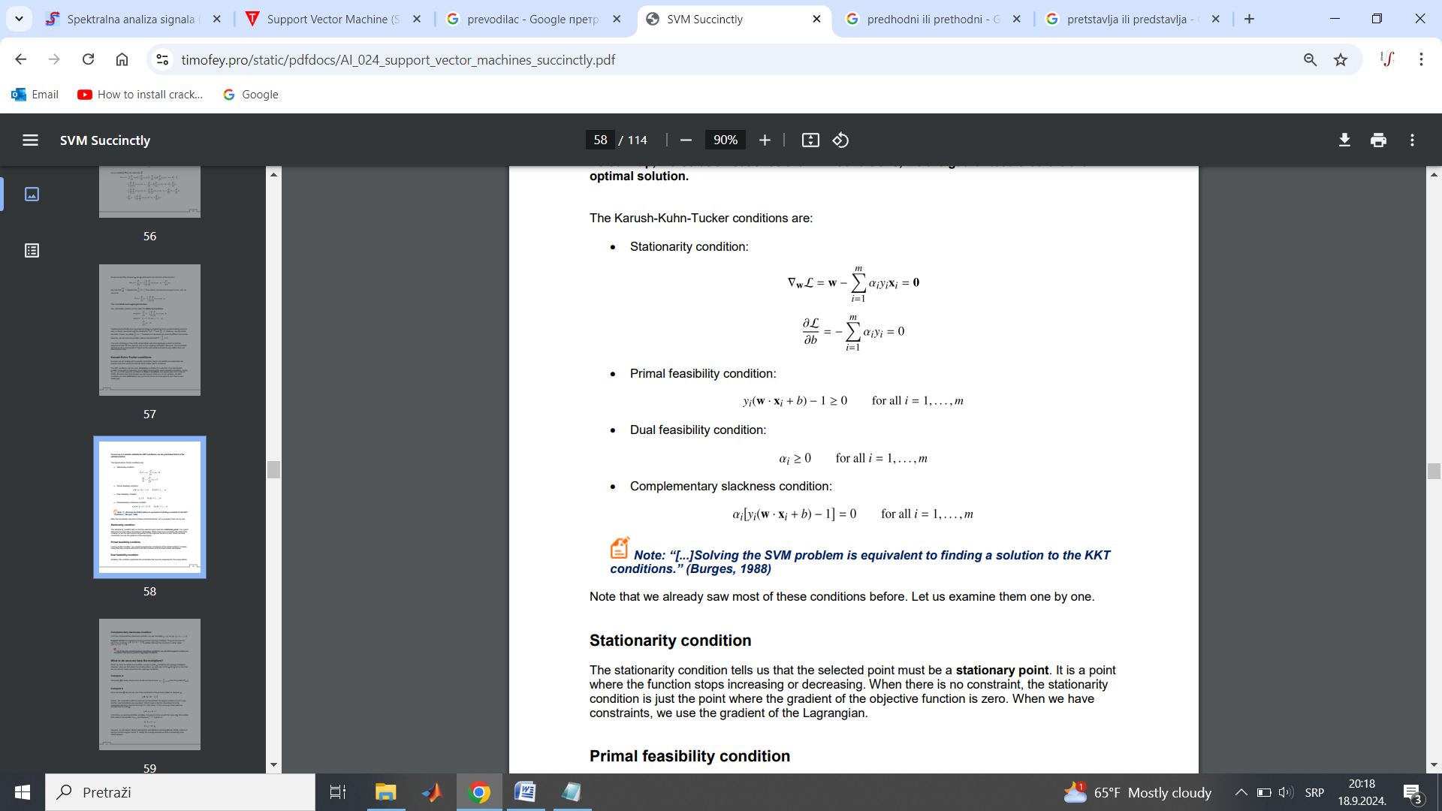

1. Osnovni uslov izvodljivosti :
$$\left(w∙ x_{i}+b\right)-1≥0, i=1..m$$

2. Dualni uslov izvodljivosti :
$$α_{i}≥0, i=1..m$$

3. Komplementarni uslov labavosti :

$$α_{i}[y_{i}\left(w∙ x_{i}+b\right)-1]=0, i=1..m$$

Većinu ovih uslova smo već videli, hajde da analiziramo svaki uslov ponaosob :

1. Uslov stacionarnosti nam govori da izabrana tačka mora biti stacionarna tačka. To je tačka u kojoj funkcija prestaje da raste ili opada. Kada nema ograničenja, uslov stacionarnosti je samo tačka u kojoj je gradijent funkcije cilja nula. Kada imamo ograničenja, koristimo gradijent Lagranžiana.
2. Gledajući ovaj uslov, trebalo bi da prepoznamo ograničenja primarnog problema. Logično je da moraju važiti da bi se pronašao minimum funkcije pod ograničenjima.
3. Slično, ovaj uslov predstavlja ograničenja koja se moraju poštovati za dualni problem.
4. Iz komplementarnog uslova labavosti vidimo da je

$α_{i}=0$ ili $y_{i}\left(w∙ x_{i}+b\right)-1=0$

Noseći vektori su tačke koje imaju pozitivan Lagranžov multiplikator. Oni su tačke za koje je ograničenje $y_{i}\left(w∙ x_{i}+b\right)-1≥0$ aktivno (ograničenje je aktivno kada je jednako nuli).

Kada rešimo Vulfeov dualni problem, dobijamo vektor α koji sadrži sve Lagranžove multiplikatore. Međutim, kada smo prvi put naveli optimizacioni problem, naš cilj je bio da pronađemo *w* i *b*. Hajde da vidimo kako možemo dobiti ove vrednosti iz Lagranžovih multiplikatora.

Izračunavanje *w* je veoma jednostavno, računa se po formuli

$$w=\sum_{i=1}^{m}{α_{i}y_{i}}x_{i}$$

Jednom kada imamo *w*, možemo koristiti jedno od ograničenja originalnog problema za izračunavanje *b*:

$$y_{i}\left(w∙ x_{i}+b\right)-1≥0$$

Međutim, umesto da uzmemo nasumični noseći vektor, uzimanje proseka nam daje numerički stabilnije rešenje:

$$b=\frac{1}{S}\sum_{i=1}^{S}{(y_{i}-w∙ x_{i})}$$

gde je *S* broj nosećih vektora

Na osnovu parametara klasifikatora *w* i *b* možemo vršiti procenu klase tačke iz test skupa na osnovu formule :

$$h\left( x_{i}\right)=sign(w∙ x_{i}+b)$$

gde je *h* procenjena klasa (labela) date tačke *xi* iz test skupa DTest (i = 1..Ntest)

Ova formulacija SVM-a se naziva *SVM čvrste margine*. Ne može da funkcioniše kada podaci nisu linearno separabilni. U sledećem poglavlju, razmotrićemo još jednu formulaciju koja se zove *SVM meke margine*, i koja će moći da radi nad podacima koji su nelinearno separabilni zbog autlajera.

## 3.3 SVM meke margine

Najveći problem sa SVM-om tvrde margine je to što zahteva da podaci budu idealno linearno separabilni. Podaci iz stvarnog života su često šumoviti. Čak i kada su podaci linearno separabilni, može se dogoditi mnogo stvari pre nego što ih unesemo u klasifikator. Možda je neko pogrešno uneo vrednost za neku tačku, ili možda je sonda senzora vratila preveliku vrednost.

U prisustvu autlajera (podatak izgleda kao da je van svoje grupe), postoje dva slučaja: autlajer može biti bliži granici odluke u odnosu na druge tačke iz njegove klase, čime smanjuje marginu, ili može biti među tačkama iz druge klase i time razbiti linearnu separabilnost. Hajde da razmotrimo ova dva slučaja i vidimo kako se SVM čvrste margine nosi sa njima.

**Autlajer smanjuje marginu**

Kada su podaci linearno separabilni, klasifikator čvrste margine se ne ponaša kao što bismo želeli u prisustvu autlajera.

U slučaju sa slike 3.2 , možemo videti da je margina veoma uska, a čini se da je autlajer glavni razlog za ovu pojavu. Intuitivno, možemo videti da ova prava možda nije najbolja granica za razdvajanje podataka i da će verovatno loše generalizovati.

# Snimak ekrana (274).png

*Slika 3.2 : Klasifikator kada autlajer smanjuje marginu (preuzeto iz [2])*

**Autlajer narušava linearnu separabilnost**

Još gore, kada autlajer naruši linearnu separabilnost, kao što čini tačka (7, 8) na slici 3.3, klasifikator nije u stanju da pronađe pravu. Zaglavljeni smo zbog jedne tačke skupa podataka.

# Snimak ekrana (275).png

*Slika 3.3 : Klasifikator kada autlajer naruši linearnu separabilnost (preuzeto iz [2])*

**Optimizacioni problema SVM-a meke margine**

*Vapnik* i *Cortes* su 1995. godine predstavili modifikovanu verziju originalnog SVM-a koja omogućava klasifikatoru da napravi neke greške. Cilj sada nije da se napravi nula grešaka u klasifikaciji, već da se napravi što manji broj grešaka u klasifikaciji.

Da bi to uradili, modifikovali su ograničenja problema optimizacije dodavanjem promenljive zeta. Dakle, ograničenje:

$$y_{i}\left(w∙ x_{i}+b\right)≥1$$

postaje

$$y_{i}\left(w∙ x_{i}+b\right)≥1-ζ_{i}$$

Kao rezultat toga, kada se minimizira ciljna funkcija, moguće je zadovoljiti ograničenje čak i ako primer ne ispunjava prvobitno ograničenje (to jest, preblizu je hiperravni, ili nije na pravilnoj strani hiperravni).

Problem je u tome što možemo da izaberemo ogromnu vrednost za zeta za svaku tačku, i na taj način sva ograničenja će biti zadovoljena.

Da bismo ovo izbegli, moramo da izmenimo optimizacionu funkciju da bismo kaznili izbor velikog zeta:

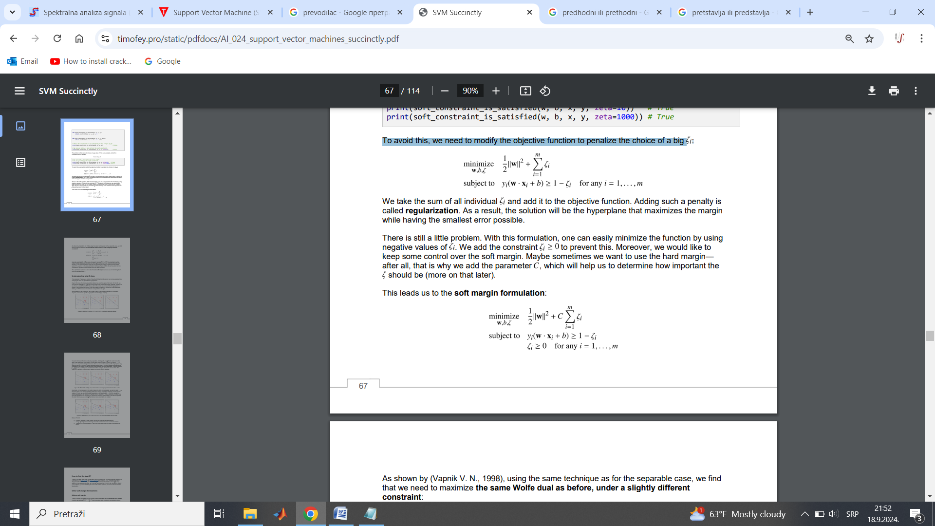

gde je *C* parametar koji određuje važnost *ζ* (više o ovome kasnije)

Prethodni izraz predstavlja formulaciju *optimizacionog problema SVM-a meke margine*

Kao što pokazuje (Vapnik V. N., 1998), koristeći istu tehniku kao i za linearno separabilni slučaj, nalazimo da treba da maksimiziramo isti Vulfeov dual kao ranije, pod nešto drugačijim ograničenjima:

# Snimak ekrana (278).png

Ovde je ograničenje *αi ≥ 0* promenjeno u ograničenje *0* ≤ *αi ≤ C*. Ovo ograničenje se često naziva *ograničenje kutije* jer je vektor α ograničen da leži unutar kutije sa stranicom dužine *C* u pozitivnom ortantu.

**Uloga parametra *C***

* Mala vrednost parametra *C* će dati veću marginu, po cenu nekih pogrešnih klasifikacija.
* Ogromna vrednost *C* daje klasifikator čvrste margine i toleriše nulto kršenje ograničenja.
* Ključno je pronaći vrednost parametra *C* tako da šumoviti podaci ne utiču mnogo na klasifikacionu površ

Iz prakse je poznato da je najbolja vrednost za *C* u opsegu od 0 do 10.

## 3.4 Nelinearni SVM

Skup podataka je, u praksi, najčešće nelinearno separabilan, ako separabilnost između klasa uopšte postoji, zato je primena osnovne verzije SVM-a (linearni SVM) vrlo ograničena u praksi. Zato je razvijena moćnija verzija SVM-a (nelinearni SVM) koja se zasniva na osnovnu verziju algoritma uz dodatak *kernelskog trika* što rezultuje nelinearnom granicom odlučivanja.

**Kernelski trik**

Nelinearna separabilnost skupa podataka se odnosi na osnovni prostor podataka, odnosno to što je neki skup podataka nelinearno separabilan u prostoru koordinata njegovih podataka nikako ne znači da je taj skup nelinearno separabilan u svim prostorima, naprotiv, moguće je naći takvu transformaciju koja podatke preslikava u neki drugi prostor u kome su ti podaci linearno separabilni.

Dakle, kada želimo linearnom SVM metodom da klasifikujemo nelinearno separabilan skup podataka, prvo trebamo te podatke preslikati u prostor u kome su ti podaci linearno separabilni, zatim u alternativnom prostoru primenimo linearni SVM nad preslikanim podacima, čime dobijamo parametre klasifikatora. Kada želimo vršiti predikciju, prvo trebamo ulazni podatak preslikati u alternativni prostor i takav preslikani podatak dovesti na ulaz klasifikatora, koji će proceniti klasu tog podatka.

Ovaj algoritam može biti veoma računski zahtevan, pogotovo ako preslikavamo u prostor ogromnih dimenzija. Rešenje ovog problema su kerneli.

Kernel je funkcija koja vraća rezultat skalarnog proizvoda dve tačke iz alternativnog prostora na osnovu kordinata tih tačaka u osnovnom prostoru.

Dakle, ne moramo da preslikavamo tačke pa da računamo skalarni proizvod, već nam kernel vraća vrednost tog proizvoda na osnovu tačaka u osnovnom prostoru i ova mogućnost se naziva *kernelski trik*.

Na prvi pogled ovo ne izgleda korisno, ali ako se prisetimo da Vulfeova dualna Lagranžova funkcija ne zahteva vrednost podatka, već samo vrednost skalarnog proizvoda između dva podatka, što znači da prilikom obučavanja klasifikatora (nalaženja parametara klasifikatora) nije potrebno preslikavati podatke, već je potrebno da umesto skalarnog proizvoda koristitimo kernel u Vulfeovoj dualnoj Lagranžovoj funkciji, čime značajno skraćujemo vremo potrebno za obuku klasifikatora.

Kerneli nisu magični, oni samo ubrzavaju proces obuke klasifikatora, dakle, finalni rezultat je isti kao kad koristimo preslikavanje sa skalarnim proizvodom, odnosno kernelski trik ne utiče na performanse klasifikatora (tačnost, preciznost...).

Performanse klasifikatora zavise od vrste preslikavanja (kernela) koju primenjujemo nad skupom podataka, ako preslikavanje stvara linearnu separabilnost podataka u alternativnom prostoru onda će to rezultovati klasifikatorom visokih performansi.

**Vrste kernela**

U ovom delu ćemo navesti najčešće korišćene tipove kernela :

1. Linearni kernel :

$$K\left(x,x^{'}\right)=x∙ x^{'}$$

gde su *x* i *x’* vektori

1. Polinomijalni kernel :

$$K\left(x,x^{'}\right)={(x∙ x^{'}+c)}^{d}$$

gde su *d* i *c* parametri kernela

1. Gausov kernel :

$$K\left(x,x^{'}\right)=exp(-γ{|\left|x- x^{'}\right||}^{2})$$

gde je *γ* parametar kernela

**Određivanje parametara nelinearne SVM metode**

Parametre koje treba podesiti su *C* (kompromis između margine i tačnosti) , tip i parametre kernela.

Ne postoji neki opšti algoritam za podešavanje ovih parametara, jer oni zavise od konkretnog skupa podataka nad kojim projektujemo klasifikator, već trebamo isprobati više kombinacija parametara i videti koja daje najbolje rezultate na test skupu.

Korisno je poznavati kako će promena jednog parametara uticati na performanse klasifikacije na test skupu, čime možemo sa značajno manje kombinacija parametara naći onu koja je najbolja.

## 3.5 Višeklasni SVM

SVM je u stanju da generiše binarne klasifikatore. Međutim, često se suočavamo sa skupovima podataka koji imaju više od dve klase. Postoji nekoliko pristupa koji omogućavaju SVM-ovima da rade višeklasnu klasifikaciju. U ovom poglavlju ćemo pregledati neke od najpopularnijih metoda za višeklasnu klasifikaciju i objasni odakle dolaze.

**Jedan-protiv-svih**

Jedan-protiv-svih (drugi naziv: jedan-protiv-ostalih) je najjednostavniji način koji od binarnog klasifikatora proizvodi multiklasni klasifikator.

Da bismo klasifikovali *K* klasa, konstruišemo *K* različitih binarnih klasifikatora. Za datu klasu, pozitivne tačke su sve tačke u datoj klasi, a negativne tačke su sve tačke koje ne pripadaju datoj klasi.

Neka je dat skup podataka sa slike 3.4, koji sadrži tačke iz četiri klasa.

# Snimak ekrana (280).png

*Slika 3.4: Četvoroklasni skup podataka (preuzeto iz [2])*

Primenom SVM algoritma i jedan-protiv-svih algoritma dobijamo 4 klasifikacione prave (slika 3.5)

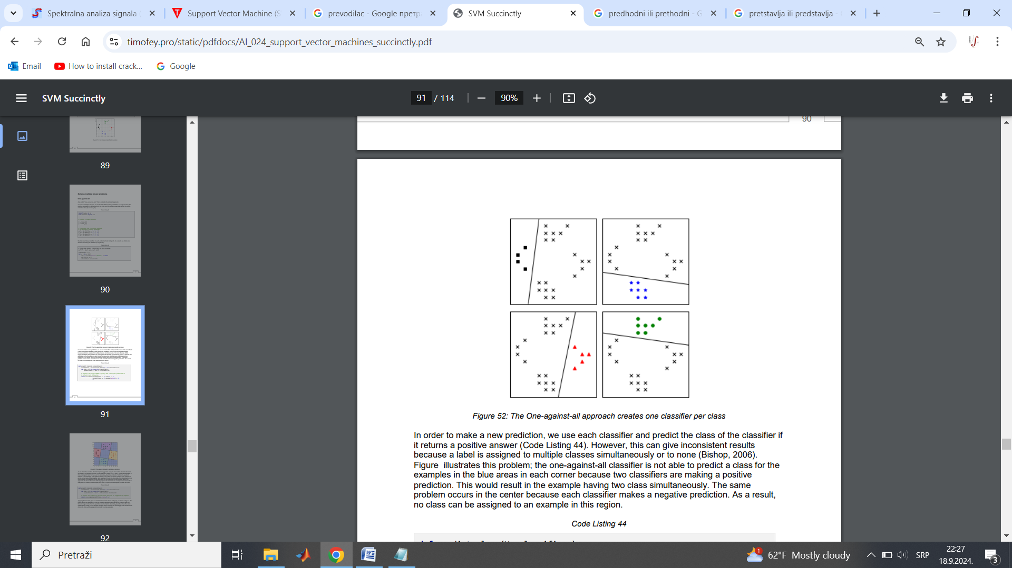

*Slika 3.5: Klasifikatori dobijeni jedan-protiv-svih algoritmom (preuzeto iz [2])*

Da bismo napravili novu predikciju, koristimo svaki klasifikator i datu tačku smeštamo u klasu za koju smo dobili pozitivan odgovor klasifikatora.

Međutim, ovo može dati nedosledne rezultate jer se može desiti da se jednoj tački dodeli više klasa istovremeno ili nijedna klasa.

Slika 3.6 ilustruje ovaj problem: klasifikator jedan-protiv-svih nije u stanju da predvidi klasu za tačke u plavim oblastima u svakom uglu jer dva klasifikatora daju pozitivan odgovor. Ovo bi dovelo do toga da tačka ima dve klase istovremeno. Isto problem se javlja u centru jer svaki klasifikator daje negativnan odgovor i zbog toga nijedna klasa ne može biti dodeljena tačkama u ovom regionu.

# Snimak ekrana (281).png

*Slika 3.6: Regioni klasa jedan-protiv-svih algoritma (preuzeto iz [2])*

Rešenje prethodnog problema pretstavlja da tačku koja se nalazi u plavom regionu dodelimo onoj klasi čijoj klasifikacionoj granici je ta tačka najbliža. Na ovaj način otklanjamo nedoslednosti i dobijamo regione klasa prikazane na slici 3.7.

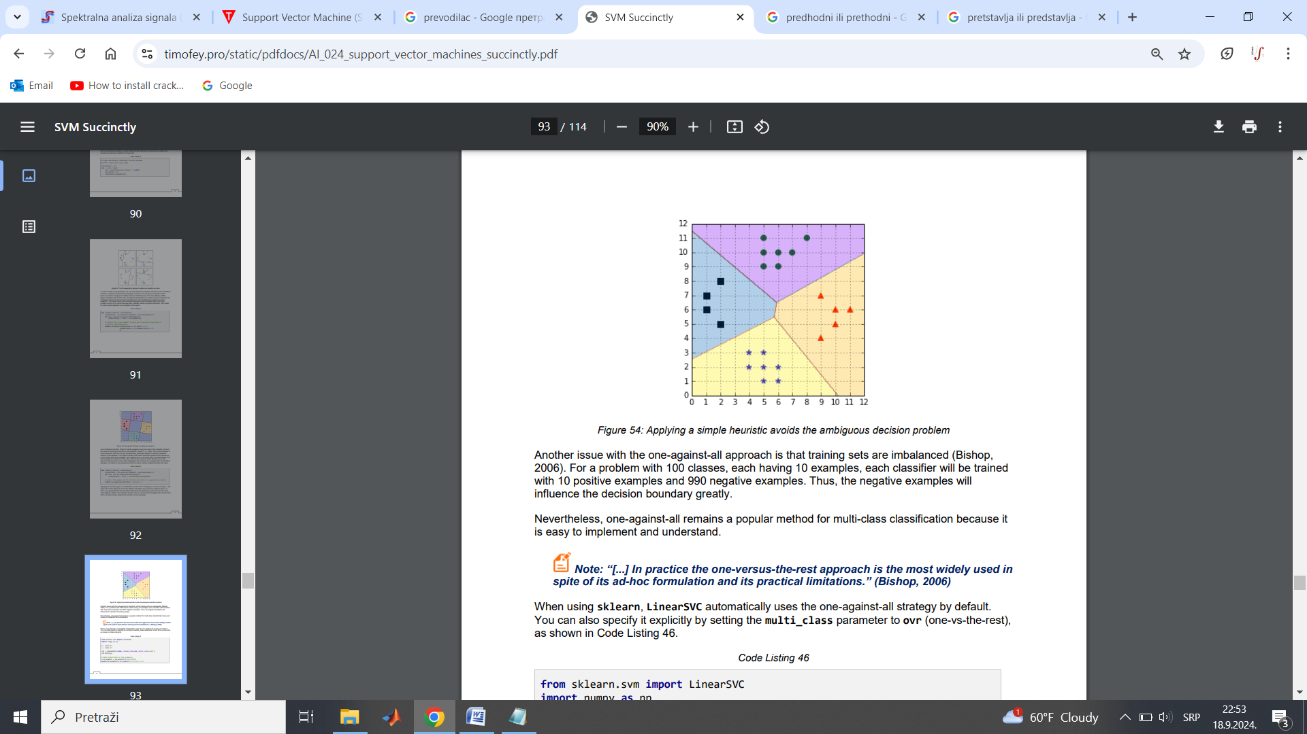

*Slika 3.7: Regioni klasa jedan-protiv-svih algoritma sa popravkom (preuzeto iz [2])*

**Jedan-na-jedan**

U ovom pristupu, umesto da pokušavamo da razlikujemo jednu klasu od svih drugih, mi razlikujemo jednu klasu od druge. Kao rezultat toga, obučavamo jedan klasifikator po paru klasa, što proizvodi *K(K-1)/2* klasifikatora za *K* klasa. Svaki klasifikator je obučen na podskupu podataka i proizvodi sopstvenu granicu odlučivanja.

Predikcije se prave korišćenjem jednostavne *strategije glasanja*. Tačku koju želimo da klasifikujemo prosledimo svakom klasifikatoru i beležimo predviđenu klasu (to je jedan glas za tu klasu). Zatim, datu tačku smeštamo u klasu koji ima najviše glasova.

Primenom SVM algoritma i jedan-na-jedan algoritma dobijamo 6 klasifikacione prave (slika 3.8).

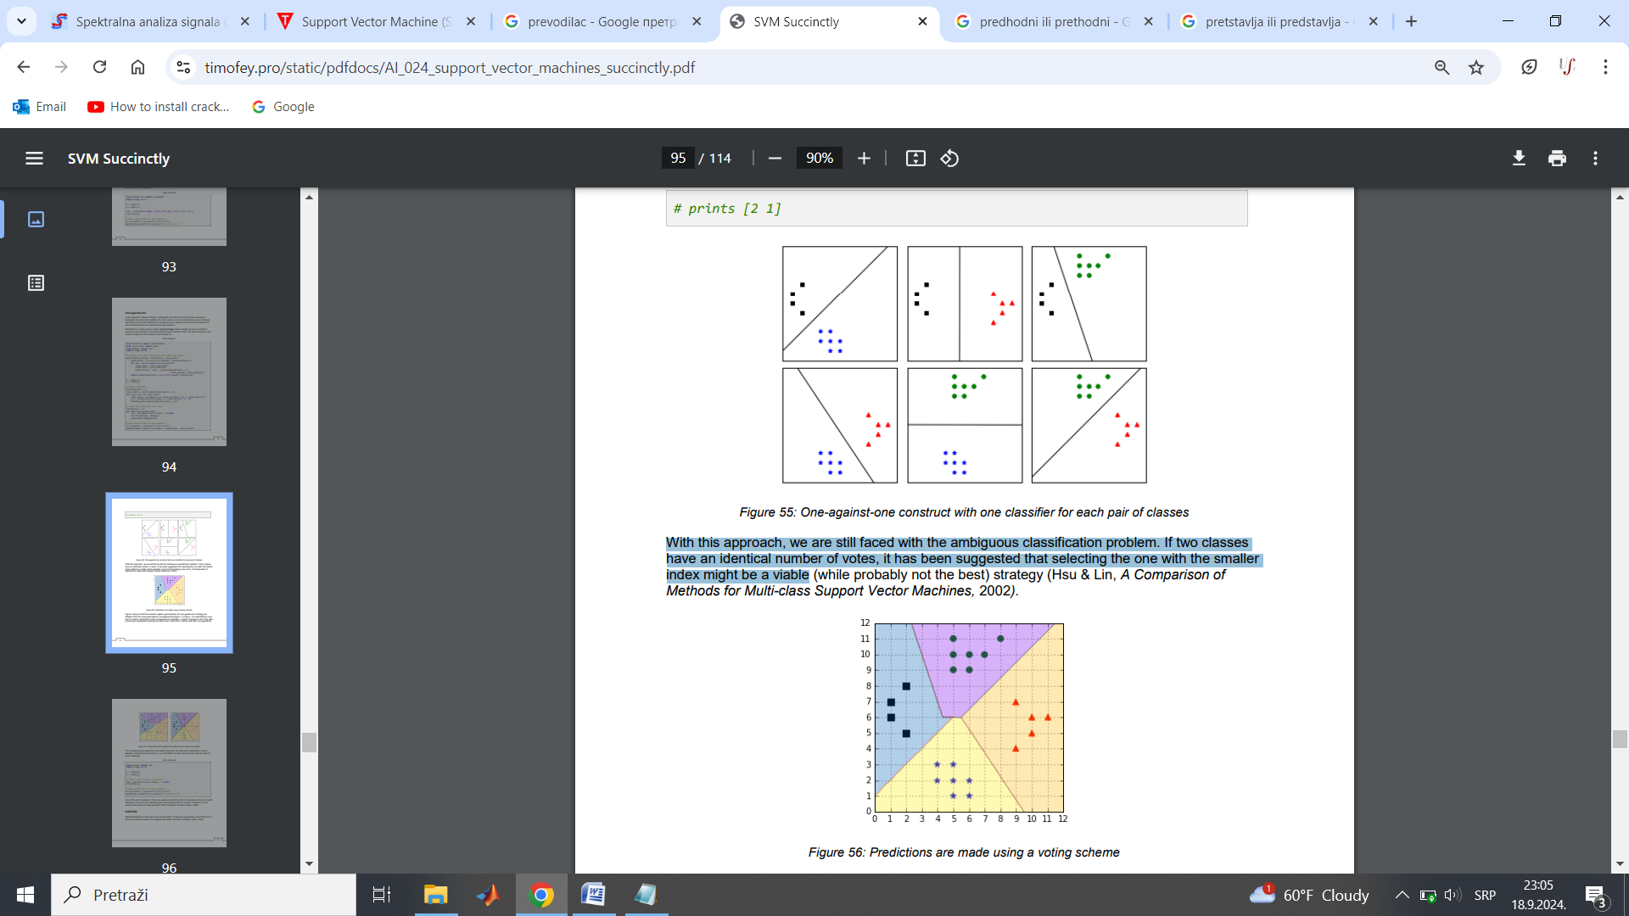

*Slika 3.8: Klasifikatori dobijeni jedan-na-jedan algoritmom (preuzeto iz [2])*

Primenom strategije glasanja dobijamo regione klasa koji su prikazani na slici 3.9.

Sa ovim pristupom i dalje smo suočeni sa problemom nedoslednosti klasifikacije kada dve klase imaju identičan broj glasova. Predloženo je da se izabere ona klasa sa manjim indeksom, što nije najbolje rešenje, ali jeste solidno rešenje problema nedoslednosti.

# Snimak ekrana (284).png

*Slika 3.9: Regioni klasa dobijeni jedan-na-jedan algoritmom (preuzeto iz [2])*

Prednost jedan-na-jedan algoritma u odnosu na jedan-protiv-svih algoritma je što dosta bolje generalizuje, a mana što je vremenski i prostorno zahtevniji (vremenska kompleksnost ovog algoritma tokom predikcije se može smanjiti primenom drugog algoritma koji datu tačku provlači kroz *K* klasifikatora, koji su “pametno” odabrani iz skupa svih klasifikatora).

Dakle, najčešće korišćeni algoritam za transformaciju binarnog klasifikatora u višeklasni klasifikator je jedan-na-jedan algoritam i to zbog veoma dobre generalizacije podataka.

# 4 LPC KOEFICIJENTI GOVORNOG SIGNALA

**LPC koeficijenti govornog signala** se određuju pod pretpostavkom da se **govorni signal u datom trenutku može opisati linearnom kombinacijom prethodnih odbiraka** (AR model).

Ovakva pretpostavka je dobra za većinu izgovorenih glasova, koji sadrže izrazene rezonantne učestanosti i slabije izražene antirezonantne učestanosti. Kod glasova poput „n“ i „m“ uvedena pretpostavka nije baš dobra, jer su prisutne izražene antirezonantne učestanosti. Ali generalno, ovakav pristup bi trebalo da daje veoma dobre rezultate u najvećem broju slučajeva.

Dodatna pretpostavka je da se vokalni trakt pobuđuje ili slučajnim procesom, šumom (za bezvučni govor) ili povorkom impulsa (za zvučni govor). Na primeru samoglasnika, očekuje se po jedan formant na oko 1000 Hz, a kako se je govorni signal ograničen na učestanosti do oko 4 kHz, očekuje se oko 4-5 formanata u spektru.

Rezultat LPC analize je 𝑝 konjugovano-kompleksnih parova polova, a svaki par polova je određen sa dva parametra, pa je za određivanje ovih polova potrebno 2𝑝 LPC koeficijenata (koeficijenata linearnog prediktora). To bi značilo da je 10 LPC koeficijenata najčešće dovoljno za analizu, međutim zbog odstupanja realnih uslova od pretpostavljenih (radijacija na usnama, pobuda nije idealna povorka impulsa,...) dodatne informacije se moraju uzeti u obzir, što podrazumeva dodatne LPC koeficijente. Pokazuje se da je za većinu primena sasvim dovoljno uzeti u obzir 14-16 LPC koeficijenata.

Pošto govorni signal nije stacionaran, LPC analiza se sprovodi nad prozorovanim sekvencama, u kojima se pretpostavlja da je govorni signal stacionaran. Finalni rezultati LPC analize zavise od izbora prozora (čest izbor je Hamingov prozor), kao i dužine i stepena preklapanja prozora.

LPC analiza se osim u sintezi govornog signala, može koristiti i za određivanje pitch periode, formantnu analizu, u LPC vokoderima, itd.

Jedna od bitnih upotreba LPC analize je u prepoznavanju govornog signala. Posebno je informativna u slučaju kada u rečima ima samoglasnika, upravo zbog prirode ovih glasova.

## 4.1 Parametarske metode procene SGS slučajnih signala

Parametarske metode procene polaze od pretpostavke da se slučajni proces čiji su nam odbirci na raspolaganju, može modelirati kao izlaz iz jednog linearnog sistema na čijem ulazu se nalaze odbirci belog stohastičkog procesa *𝑢[𝑛]* nepoznate varijanse, kao što je to prikazano na slici 4.1.

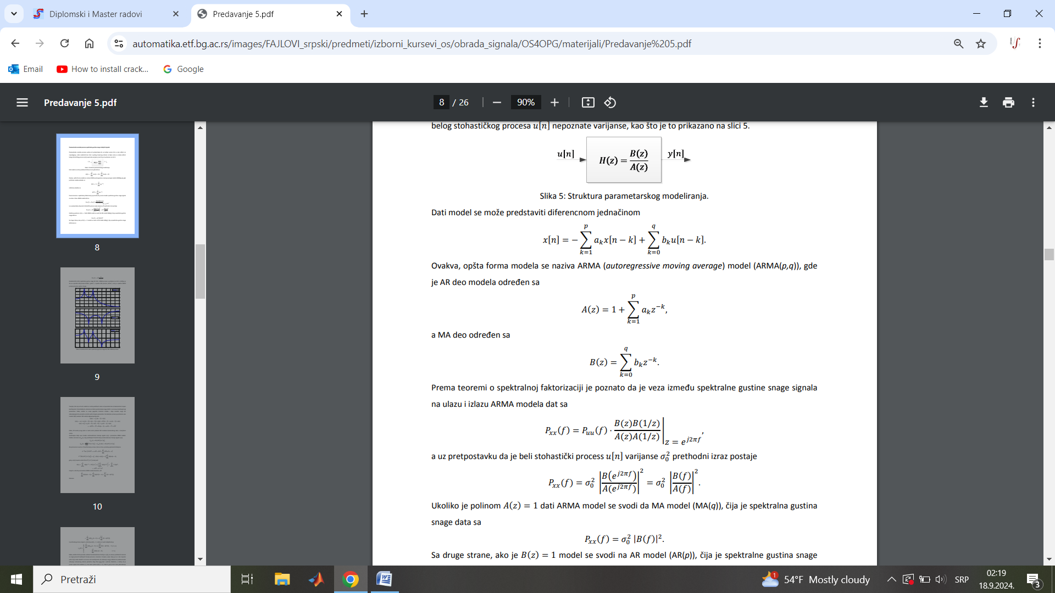

*Slika 4.1: Struktura parametarskog modeliranja (preuzeto iz [1])*

Dati model se može predstaviti diferencnom jednačinom

$$x\left[n\right]=-\sum_{k=1}^{p}{a_{k}}x\left[n-k\right]+\sum_{k=0}^{q}{b_{k}u[n-k]}$$

Ovakva, opšta forma modela se naziva ARMA (*autoregressive moving average*) model (ARMA(*p*,*q*)), gde je AR deo modela određen sa

$$A\left(z\right)=1+\sum_{k=1}^{p}{a_{k}}z^{-k}$$

a MA deo određen sa

$$B\left(z\right)=\sum_{k=0}^{q}{b_{k}}z^{-k}$$

Prema teoremi o spektralnoj faktorizaciji je poznato da je veza između spektralne gustine snage signala na ulazu i izlazu ARMA modela data sa



a uz pretpostavku da je beli stohastički process 𝑢[𝑛] varijanse *𝜎02* prethodni izraz postaje

$$P_{xx}\left(f\right)=σ_{0}^{2}\frac{{|B\left(f\right)|}^{2}}{{|A\left(f\right)|}^{2}}$$

Ukoliko je polinom 𝐴(*𝑧*) = 1 dati ARMA model se svodi da MA model (MA(*q*)), čija je spektralna gustina snage data sa

$$P_{xx}\left(f\right)=σ_{0}^{2}{|B(f)|}^{2}$$

Sa druge strane, ako je 𝐵(*𝑧*) = 1 model se svodi na AR model (AR(*p*)), čija je spektralne gustina snage definisana sa

$$P_{xx}\left(f\right)=σ_{0}^{2}\frac{1}{{|A(f)|}^{2}}$$

Karakteristični oblici spektralne gutine snage AR, MA i ARMA procesa su prikazani na slici 4.2. Uočljivo je da su u sprektru AR procesa izraženi „pikovi“, u spektru MA procesa „doline“, a da je u spektru ARMA procesa prisutno i jedno i drugo.

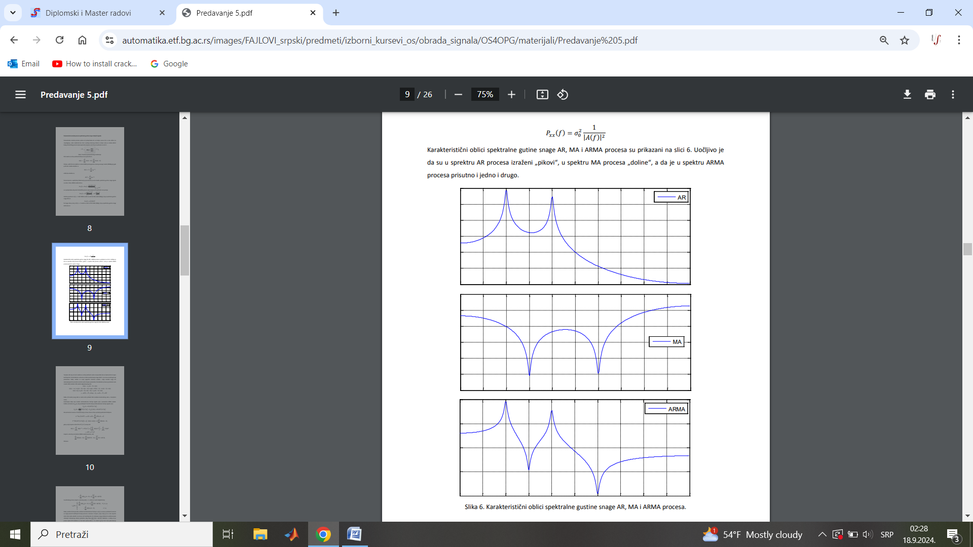

*Slika 4.2: Karakteristični oblici spektralne gustine snage AR, MA i ARMA procesa (preuzeto iz [1])*

Teorijski, bilo koji od ovih modela se može predstaviti nekim od preostala dva sa beskonačnim brojem koeficijenata. Pod određenim uslovima se dobre aproksimacije mogu dobiti i na osnovu konačnog broja parametara. Dakle, ukoliko se usvoji pogrešna struktura modela i dalje rezultati mogu biti zadovoljavajući ali verovatno sa dosta većim brojem parametara.

Analizirajmo dalje vezu između autokorelacione funkcije signala *𝑥[𝑛]* i parametara ARMA modela. Pođimo od izraza za *𝑃𝑥𝑥(𝑧)*, koji predstavlja Z-transformaciju autokorelacione funkcije signala *𝑥[𝑛]*:

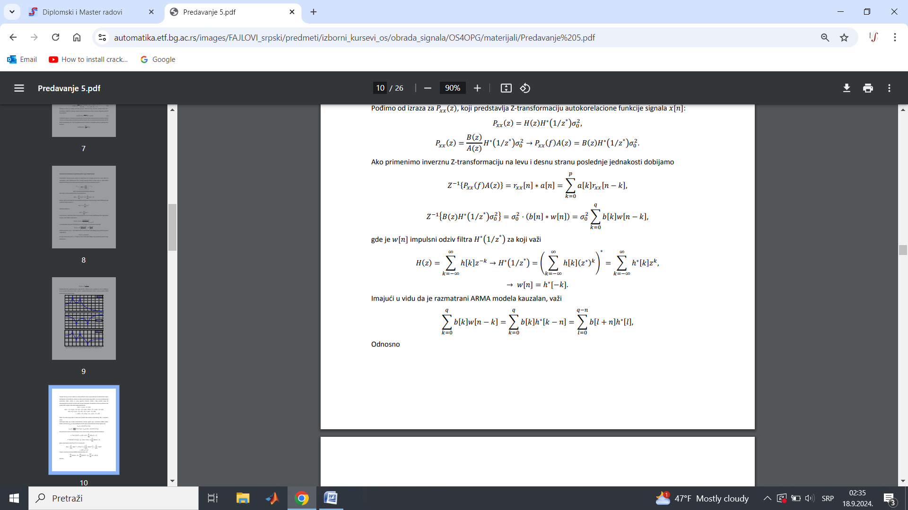

Ako primenimo inverznu Z-transformaciju na levu i desnu stranu poslednje jednakosti dobijamo



gde je *𝑤[𝑛]* impulsni odziv filtra *𝐻∗(1⁄𝑧∗)* za koji važi



Imajući u vidu da je razmatrani ARMA modela kauzalan, važi



Odnosno

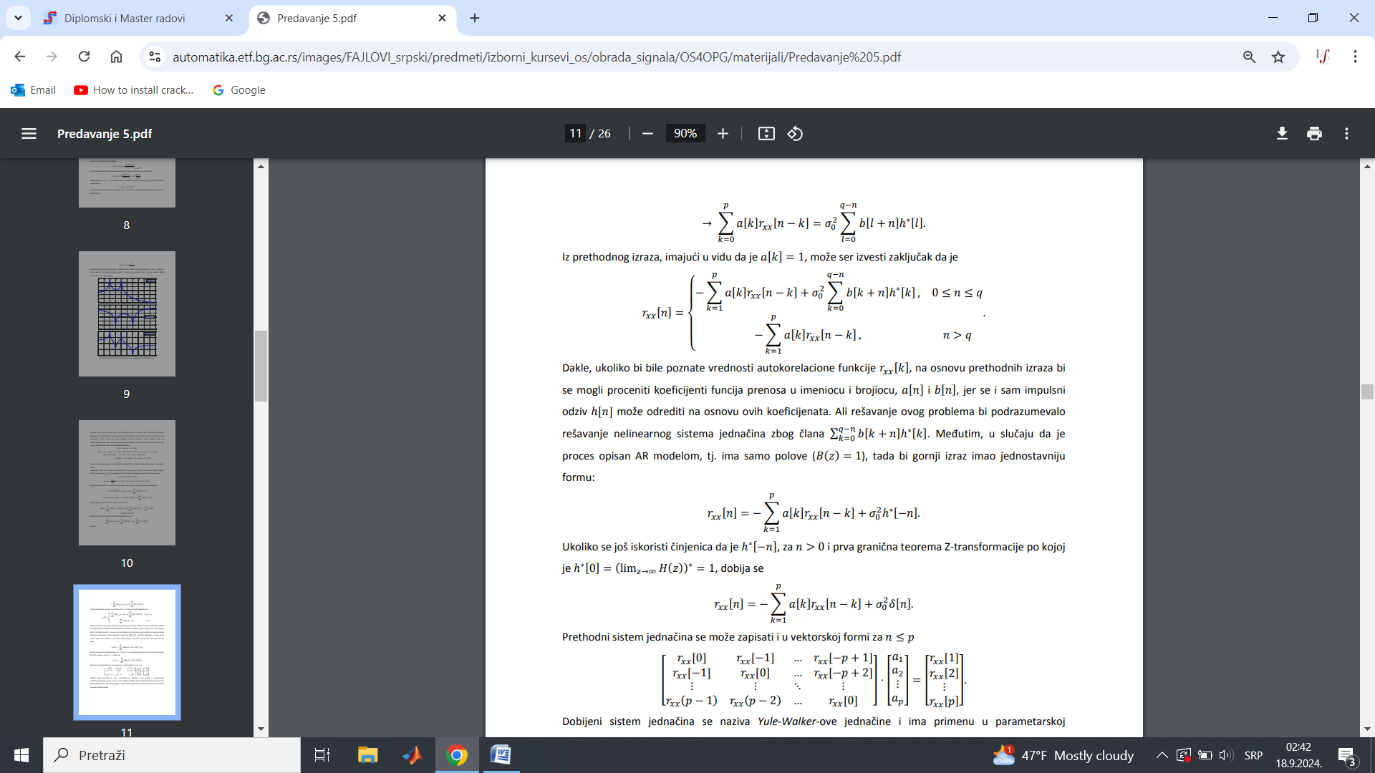

Iz prethodnog izraza, imajući u vidu da je *𝑎[𝑘] = 1*, može se izvesti zaključak da je



Dakle, ukoliko bi bile poznate vrednosti autokorelacione funkcije *𝑟𝑥𝑥[𝑘]*, na osnovu prethodnih izraza bi se mogli proceniti koeficijenti funcija prenosa u imeniocu i brojiocu, *𝑎[𝑛]* i *𝑏[𝑛]*, jer se i sam impulsni odziv *ℎ[𝑛]* može odrediti na osnovu ovih koeficijenata. Ali rešavanje ovog problema bi podrazumevalo rešavanje nelinearnog sistema jednačina zbog člana *∑𝑏[𝑘 + 𝑛]ℎ∗[𝑘]* . Međutim, u slučaju da je proces opisan AR modelom, tj. ima samo polove (𝐵(*𝑧*) = 1), tada bi gornji izraz imao jednostavniju formu:

$$r_{xx}\left[n\right]=-\sum_{k=1}^{p}{a[k]r_{xx}\left[n-k\right]}+σ_{0}^{2}h^{*}[-n]$$

Ukoliko se još iskoristi činjenica da je ℎ∗[−𝑛], za *𝑛* > 0 i prva granična teorema Z-transformacije, dobija se

$$r_{xx}\left[n\right]=-\sum_{k=1}^{p}{a[k]r_{xx}\left[n-k\right]}+σ_{0}^{2}δ[n]$$

Prethodni sistem jednačina se može zapisati i u vektorskoj formi za 𝑛 ≤ p :



Dobijeni sistem jednačina se naziva *Yule-Walker-ove jednačine* i ima primenu u parametarskoj spektralnoj estimaciji. Kao što se vidi, u ovom slučaju je dobijen sistem linearnih jednačina, koji se dosta jednostavnije rešava. Upravo zbog toga se u parametarskoj spekatralnoj analizi češće koriste AR modeli, nego MA ili ARMA modeli.

## 4.2 Metode za AR spektralnu estimaciju

Postoji mnogo metoda za AR spektranu estimaciju: Autokorelaciona metoda, Kovarijaciona metoda, Modifikovana konvarijaciona metoda, Burgov metod, Metod maksimalne verodostojnosti, Tehnika inverznih matrica, itd. Mi ćemo dati pregled samo nekoliko njih.

*Autokorelaciona metoda*

Pođimo od veze između ulaznog i izlaznog signala AR(*p*) modela

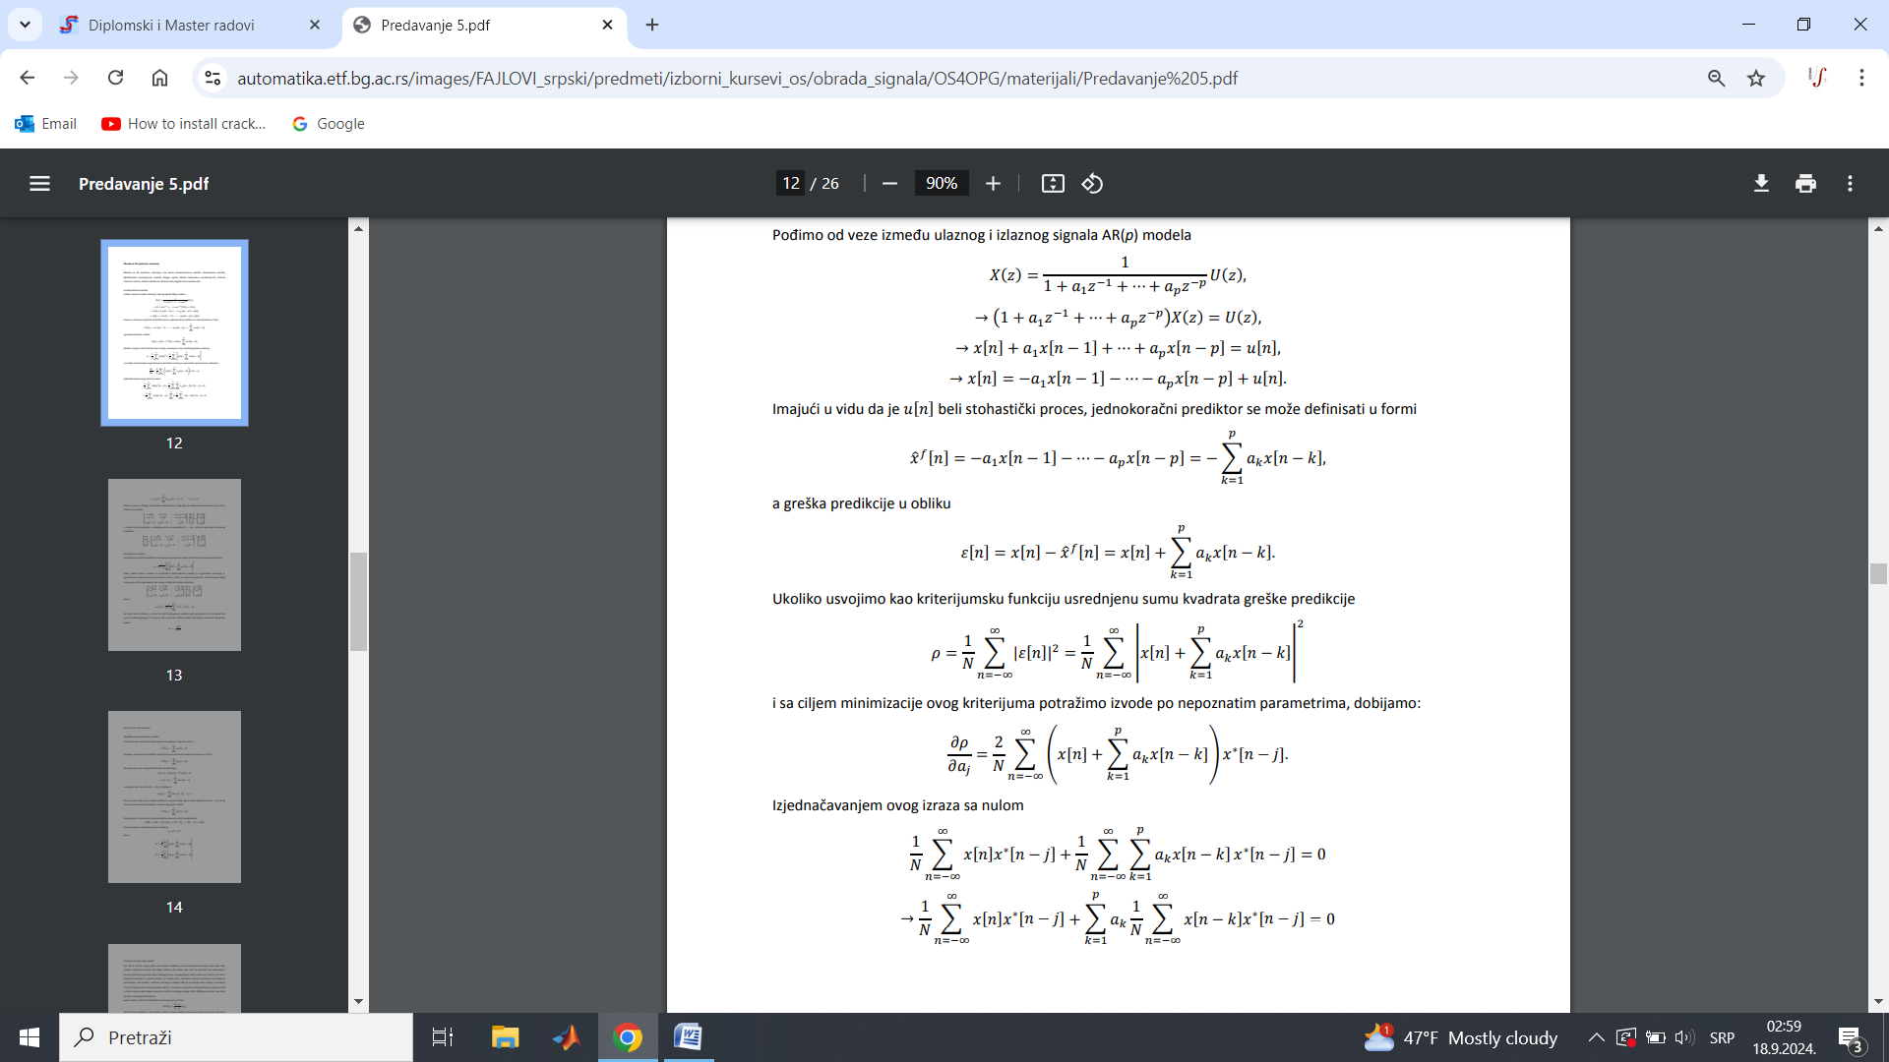

Imajući u vidu da je 𝑢[𝑛] beli stohastički proces, jednokoračni prediktor se može definisati u formi



a greška predikcije u obliku



Ukoliko usvojimo kao kriterijumsku funkciju usrednjenu sumu kvadrata greške predikcije



i sa ciljem minimizacije ovog kriterijuma potražimo izvode po nepoznatim parametrima, dobijamo:



Izjednačavanjem ovog izraza sa nulom



$$r_{xx}\left[j\right]+\sum_{k=1}^{p}{a[k]r_{xx}\left[k-j\right]}=0, 1≤j≤p$$

Dakle, ponovo se dobijaju *Yule-Walker-*ove jednačine, zbog čega se autokorelaciona metoda zove i *Yule-Walker*-ova metoda.

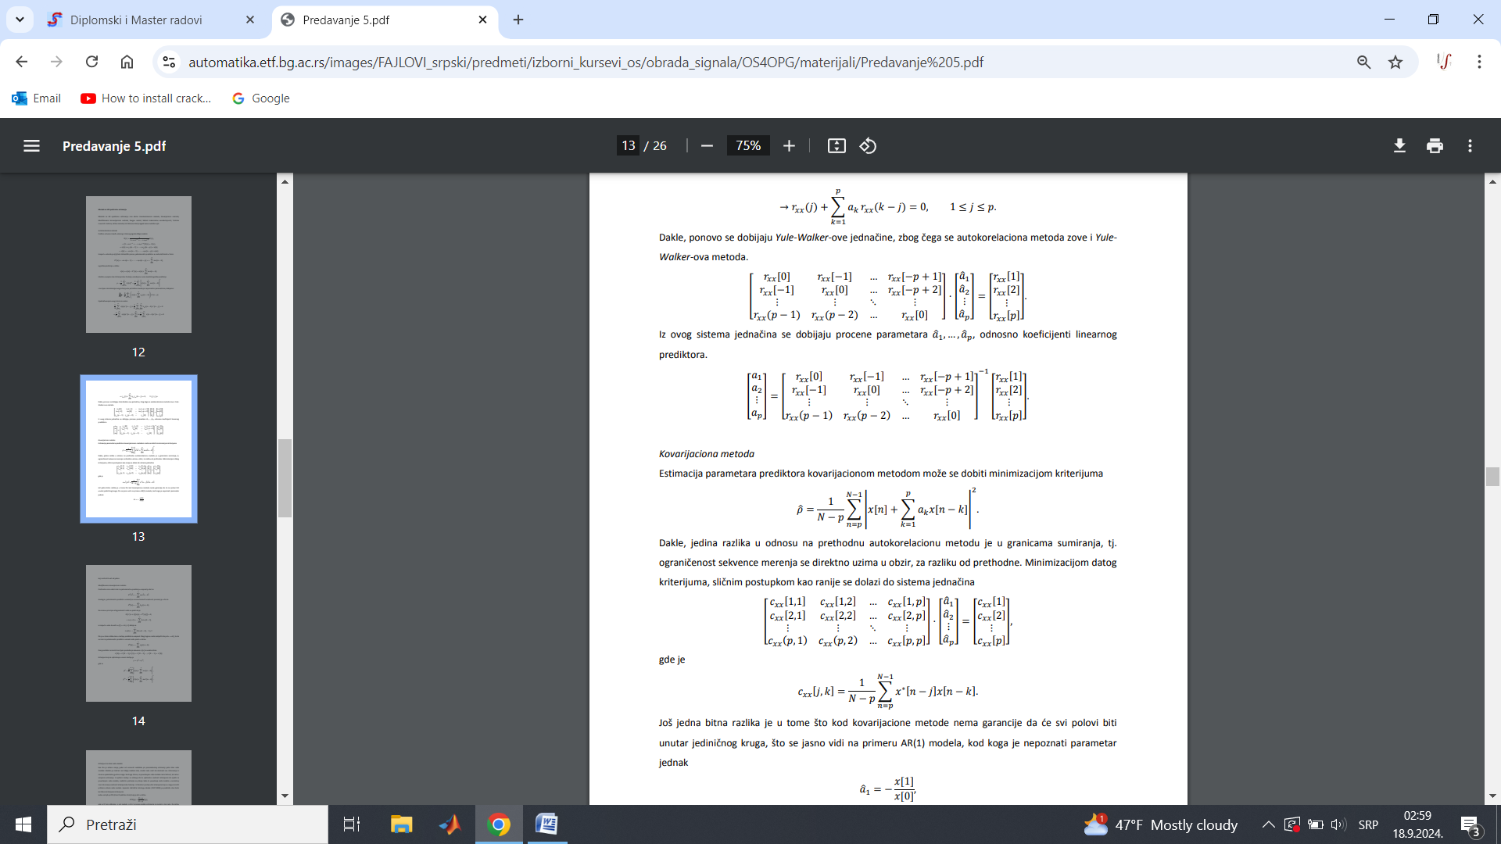

Iz ovog sistema jednačina se dobijaju procene parametara 𝑎1, … , 𝑎𝑝 , odnosno koeficijenti linearnog prediktora



Međutim, prave vrednosti autokorelacione funkcije *rxx*[*n*] nisu poznate, tako da u gornjem izrazu koristimo procenjene vrednosti autokorelacione funkcije *r^xx* [*n*], koje računamo po formuli :

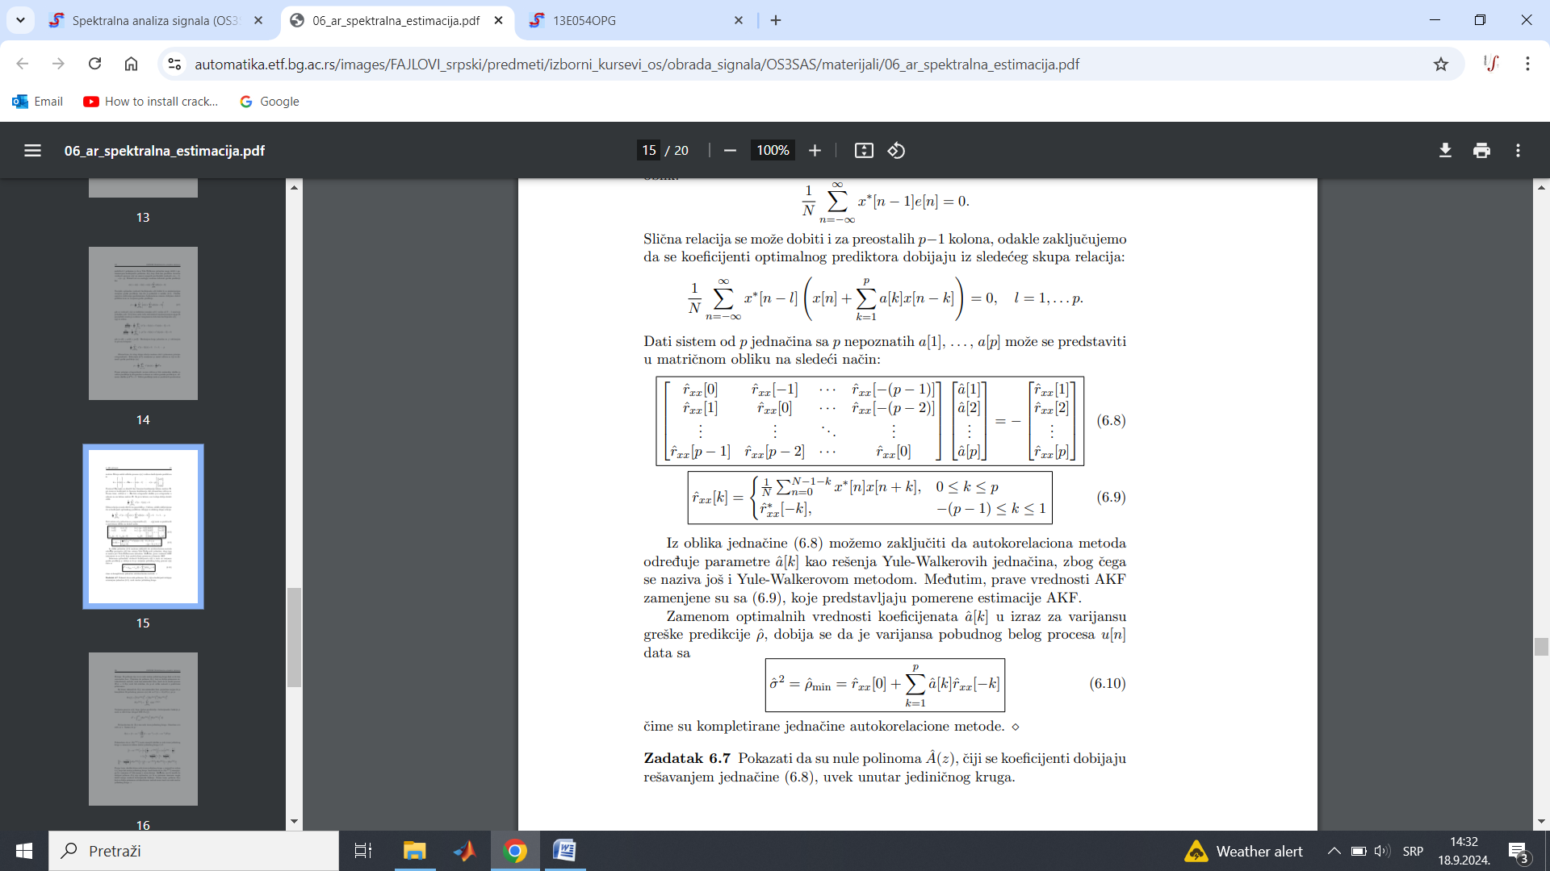

Zamenom optimalnih vrednosti koeficijenata *a*ˆ [*k*] u izraz za varijansu greške predikcije *ρ*ˆ, dobija se da je varijansa pobudnog belog procesa *u*[*n*] data sa



Prednost ove metode je to što je vrlo jednostavna, brza za proračun i proizvodi stabilne polove modela, a mana ove metode je da ne daje dobre rezultate kada je broj odbiraka signala relativno mali (*N* < 10*p*).

*Kovarijaciona metoda*

Estimacija parametara prediktora kovarijacionom metodom može se dobiti minimizacijom kriterijuma

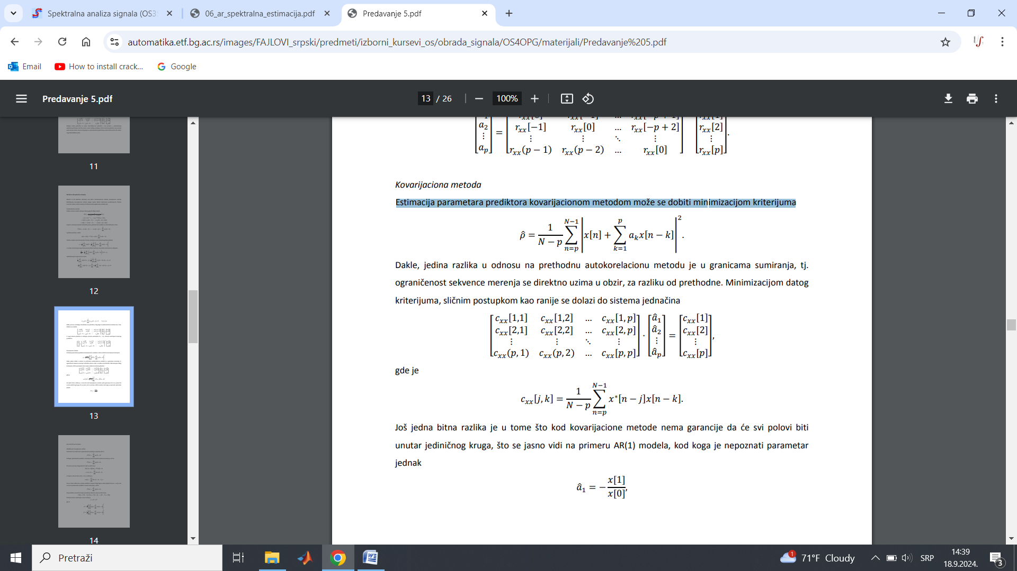

Dakle, jedina razlika u odnosu na prethodnu autokorelacionu metodu je u granicama sumiranja, tj. ograničenost sekvence merenja se direktno uzima u obzir, za razliku od prethodne. Minimizacijom datog kriterijuma, sličnim postupkom kao ranije se dolazi do sistema jednačina, čijim rešavanjem dobijamo optimalne vrednosti koeficijenata *a*ˆ [*k*] :

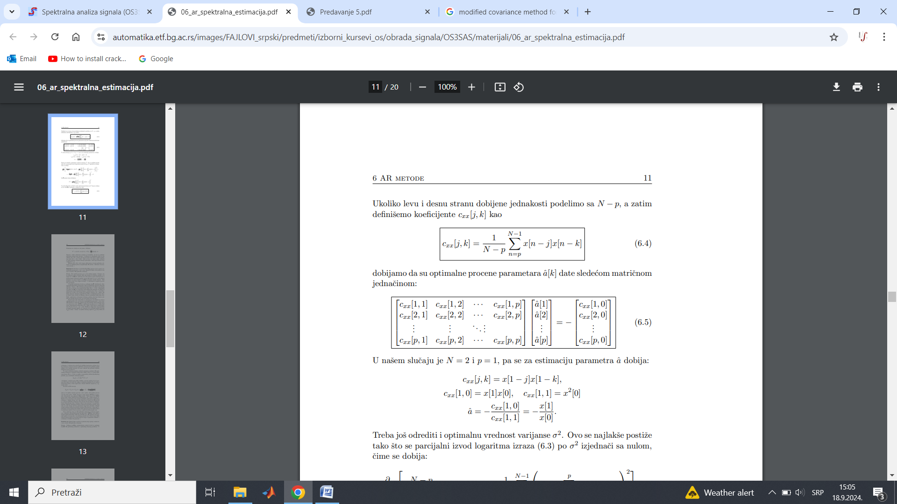

gde je



Zamenom optimalnih vrednosti koeficijenata *a*ˆ [*k*] u izraz za varijansu greške predikcije *ρ*ˆ, dobija se da je varijansa pobudnog belog procesa *u*[*n*] data sa

$$σ^{2}=c_{xx}\left[0,0\right]+\sum_{j=1}^{p}{a[j]}c_{xx}\left[0,j\right]$$

Prednost ove metode je da daje dobre rezultate kada je broj odbiraka signala relativno mali (*N* < 10*p*), a mana je to što ne garantuje stabilnost proizvedenih polova modela.

*Modifikovana kovarijaciona metoda*

Prethodno smo videli izraz za jednokoračnu predikciju unapred je dat sa

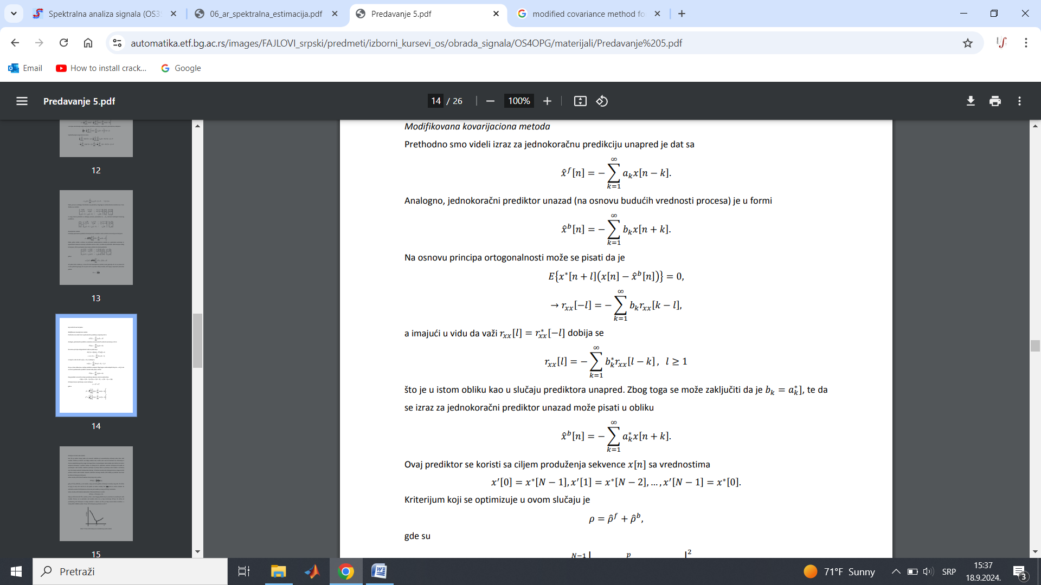

Analogno, jednokoračni prediktor unazad (na osnovu budućih vrednosti procesa) je u formi



Na osnovu principa ortogonalnosti može se pisati da je



a imajući u vidu da važi 𝑟𝑥𝑥[𝑙] = 𝑟∗𝑥𝑥[−𝑙] dobija se



što je u istom obliku kao u slučaju prediktora unapred. Zbog toga se može zaključiti da je : 𝑏𝑘 = 𝑎𝑘∗ , te da se izraz za jednokoračni prediktor unazad može pisati u obliku



Ovaj prediktor se koristi sa ciljem produženja sekvence 𝑥[𝑛] sa vrednostima

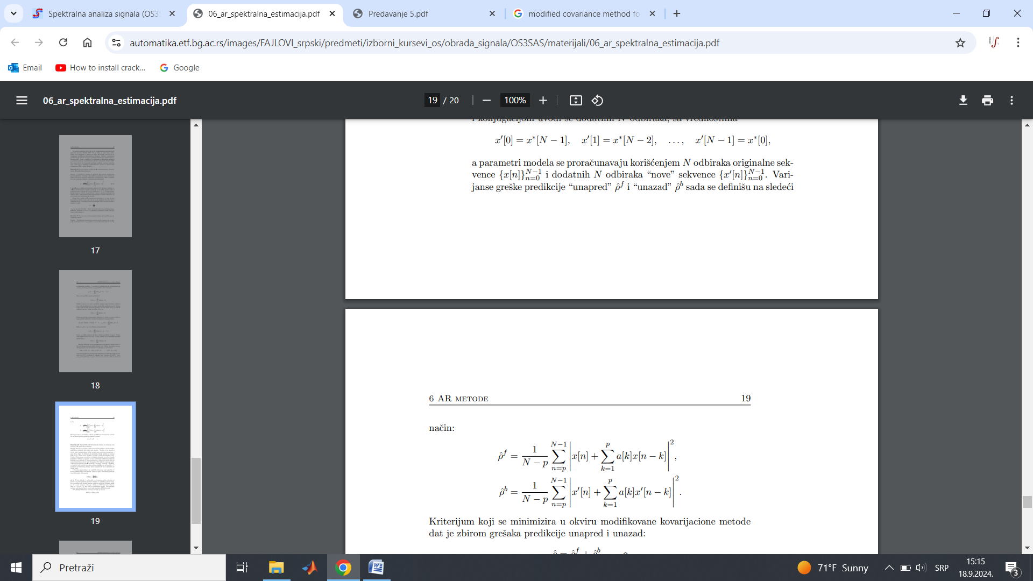

Kriterijum koji se minimizira u okviru modifikovane kovarijacione metode dat je zbirom grešaka predikcije unapred i unazad:

$$ρ=ρ^{f}+ρ^{b}$$

gde su



Minimizacijom datog kriterijuma, sličnim postupkom kao ranije se dolazi do sistema jednačina



Iz prethdnog sistema jednačina možemo jednostavno odrediti vrednosti koeficijenata *a*ˆ [*k*] koji minimizuju kriterijum modifikovane kovarijacione metode.

Zamenom optimalnih vrednosti koeficijenata *a*ˆ [*k*] u izraz za varijansu greške predikcije *ρ*ˆ, dobija se da je varijansa pobudnog belog procesa *u*[*n*] data sa

$$σ^{2}=c_{xx}\left[0,0\right]+\sum_{j=1}^{p}{a[j]}c_{xx}\left[0,j\right]$$

Prednost ove metode, u odnosu na prethodne dve metode, je da garantuje stabilnost proizvedenih polova modela i da daje dobre rezultate kada je broj odbiraka signala relativno mali (*N* < 10*p*), a mana je da je računski zahtevnija u odnosu na prethodne dve metode.

Dakle, modifikovana kovarijaciona metoda je superiorna u odnosu na prethodne dve metode, ali po cenu većeg broja aritmetičkih operacija. Ova metoda je najčešće korišćena metoda AR spektralne estimacije upravo zbog rezultata koje proizvodi.

## 4.3 Kriterijum za izbor reda modela

Kao što je rečeno ranije, jedan od osnovnih zadataka pri parametarskoj estimaciji jeste izbor reda modela. Ukoliko je izabrani red AR(*p*) modela mali, model neće moči da obuhvati sve informacije iz stvarne spekatralne gustine snage. Sa druge strane, sa povećanjem reda modela raste tačnost, ali raste i varijansa estimacije.

U opštem slučaju se očekuje da će optimalna vrednost kriterijuma da opada sa povećanjem reda modela, međutim postavlja se pitanje kada će povećanje reda modela u neznatnoj meri da smanji vrednost kriterijumske funkcije. U literaturi postoji više kriterijuma koji se mogu koristiti prilikom izbora reda modela. Japanski statističar *Hirotugu Akaike* (1927-2009) je predložio dva često korišćena kriterijuma kriterijuma.

Jedan od njih je FPE (*Final Prediction Error*) koji je dat u obliku

$$FPE\left(p\right)=\frac{N+p}{N-p}ρ(p)$$

gde je 𝑁 broj odbiraka, 𝑝 red modela, a 𝜌^ (𝑝) procena greške estimacije za model 𝑝-tog reda.

Za razliku od 𝜌^(𝑝) za koji smo rekli da će da opada sa redom modela, član (𝑁+𝑝)/ (𝑁−𝑝) raste sa redom modela. Optimalni red modela 𝑝\* je ona vrednost za koju je 𝐹𝑃𝐸(𝑝) minimalno.

Jedan od njih je AIC (*Akaike Information Criterion*) definisan na način

$$AIC\left(p\right)= Nln ρ\left(p\right)+2k$$

gde je 𝑁 broj odbiraka, 𝑝 red modela, *k* broj parametara modela (najčešće 2𝑝), a 𝜌^ (𝑝) procena greške estimacije za model 𝑝-tog reda.

Ideja je slična kao kod FPE, uveden je član u vidu drugog sabirka koji se povećava sa povećanjem reda modela. Ponovo se za optimalan red modela uzima ono 𝑝 koje minimizuje 𝐴𝐼𝐶(𝑝). Za razliku od prethodnog, AIC kriterijumu se daje prednost u odnosu na FPE, jer daje veoma dobre rezultate i u slučaju MA ili ARMA modela.

## 4.4 Prepoznavanje reči na osnovu LPC koeficijenata

Postupak za prepoznavanje reči na osnovu LPC koeficijenata se može opisati kroz nekoliko koraka:

1. Najpre je potrebno izvršiti segmentaciju govornog signala, odnosno nekom metodom izdvojiti početak i kraj reči;
2. Usvojiti tip, veličinu i stepen preklapanja prozora u skladu sa učestanošću odabiranja, a tako da se obezbedi stacionarnost govornog signala na prozoru;
3. Na svakom prozoru odrediti LPC koeficijente nekom od metoda za AR spektralnu estimaciju.
4. Očekuje se da će različite reči imati različite vremenske oblike LPC koeficijenata te se LPC koeficijenti mogu koristiti dalje kao ulazi u sistem za prepoznavanje oblika, na osnovu čega bi se donela konačna odluka o izgovorenoj reči.

Na slici 4.3 je prikazano 14 LPC koeficijenata za reč „AVALA“. Može se primetiti kako se oni menjaju tokom izgovaranja reči, kao i da su neki informativniji od drugih.

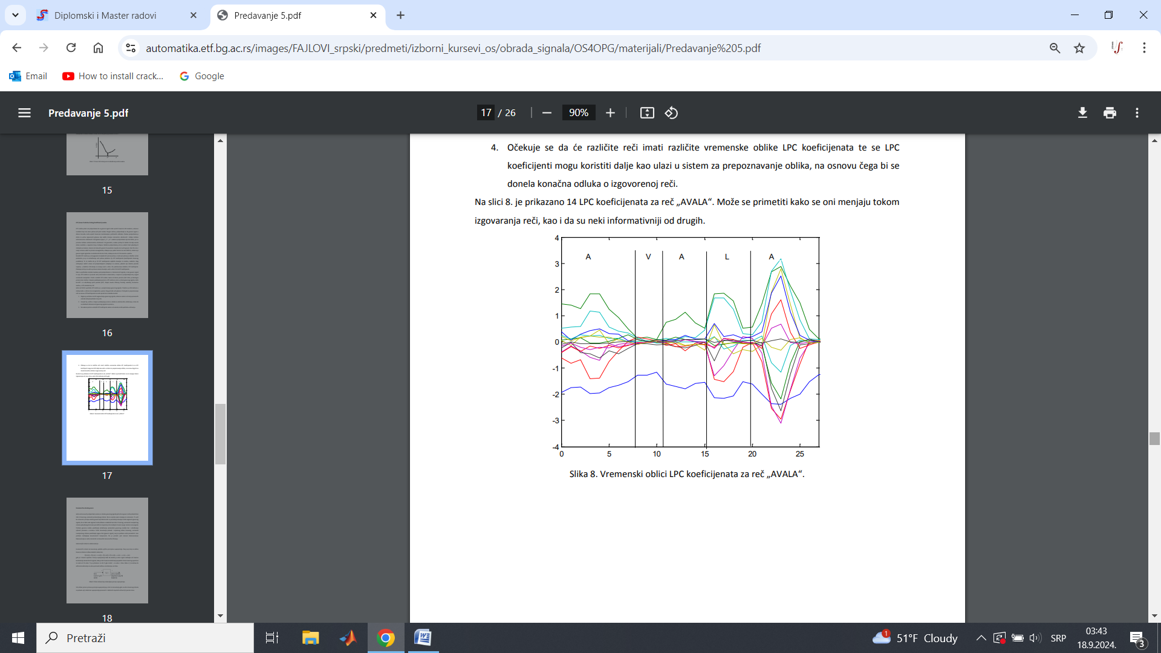

*Slika 4.3: Vremenski oblici LPC koeficijenata za reč „AVALA“ (preuzeto iz [3])*

# 

# 5 OPIS SISTEMA ZA PREPOZNAVANJE VOKALA

Projektovanje sistema za prepoznavanje vokala primenom metode nosećih vektora je cilj ovog diplomskog rada i sve prethodne glave predstavljaju teorijski osnov potreban za projektovanje jednog takvog sistema.

U nastavku ću, po delovima, opisati sistem za prepoznavanje vokala i prikazati performanse tog sistema.

## 5.1 Pravljenje i obrada baze vokala

Naravno, pored poznavanja teorije potrebna nam je i baza vokala koja bi predstavljala skup podataka nad kojim projektujemo sistem. Bazu podataka čine 500 različitih sekvenci vokala u trajanju od 1 do 2 sekunde, takođe, klase su balansirane, što znači da za svaki vokal postoji po 100 sekveci, jer imamo 5 klasa (*a,e,i,o,u*) , takođe, klase su istovremeno balansirane i po polu govornika (mužki,ženski) i sadrži 10 različitih govornika. Dakle, svaki govornik (5 muških, 5 ženskih) je svaki vokal izgovorio po 10 puta.

Zatim moramo vršiti obradu tih sekveci tako što ih prvo moramo filtrirati filtrom propusnika opsega 100 do 4000 Hz, čime otklanjamo visokofrekventne smetnje iz signala, a čuvamo informativnost govornog signala.

Nakon toga, potrebno je izvršiti segmentaciju sekvenci, odnosno odrediti početak i kraj vokala u govornom signalu. To radimo primenom algoritma koji su razvili *Rabiner* i *Gold*. Taj algoritam zahteva 3 praga, koje smo podesili prema preporukama autora algoritma (sve sekvence su snimane u skoro potpunom odsustvu pozadinskih smetnji).

Posle predprocesiranja sekvenci, preslušao sam ih i utvrdio da sve zvuče prihvatljivo, odnosno nema autlajera (sekvence koje ne zvuče kao ni jedan vokal ili zvuče kao drugi vokal).

Nakon obrade sekvenci, skup obrađenih sekvenci *nasumično* delimo na trening i test skup u razmeri 80:20. Razmera skupova je preporuka iz literature, dok balansiranost obezbeđuje da podjenako tretiramo sve klase i polove, odnosno da nemamo preference prema nekoj klasi ili polu. Na slici 5.1 prikazani su neki primerci klasa iz trening skupa.

Nad trening skupom projektujemo klasifikator (Kfold metod za određivanje hiperparametara klasifikatora), dok nad test skupom vršimo nezavisnu procenu tačnosti klasifikatora.

Trening i test skup prosleđujemo u naredni blok sistema za prepoznavanje govora – ekstrakcija obeležja

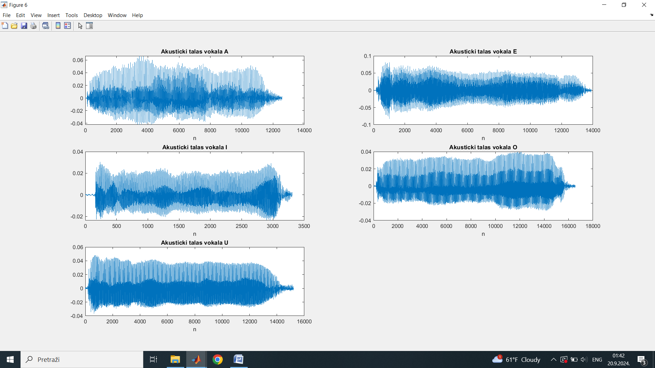

*Slika 5.1 : Primerci klasa vokala*

## 5.2 Ekstrakcija obeležja

Ekstrakcija obeležja je **najvažniji** deo sistema za prepoznavanje vokala, jer ako obeležja nisu odgovarajuća, klase će biti neseparabilne, što znači da kakav god klasifikator da koristimo nećemo moći da postignemo zahtevanu tačnost od 95% na test skupu.

Dakle, ključ uspešne klasifikacije su informativna obeležja. Postavlja se pitanje šta su informativna obeležja za sekvence govornog signala vokala. Na to pitanje nam daje odgovor teorijski deo ovog rada koji kaže da su to LPC koeficijenti govornog signala.

Dakle, trebamo proračunati LPC koeficijente za sekvence iz trening i test skupa. To radimo nad celom sekvencom primenom modifikovane kovarijantne metode. Ne koristimo prozorske funkcije, jer su sekvence vokala stacionarni signali. Red modela, odnosno broj LPC koeficijenata, određujemo isprobavanjem različitih vrednosti sa početnom prednošću koju literatura preporučuje (vokal ima jedan formant na svakih 1kHz, za svaki formant je potrebno 2 LPC koeficijenta – dakle 4\*1\*2 = 8 LPC)

Dalje, na osnovu tih koeficijenata možemo sračunati **pozicije formanata** (LPC koeficijenti su koeficijenti AR modela, dok su formanti parovi konjugovano-kompleksnih polova AR modela) i njih koristiti kao obeležja. Na slikci 5.2 su prikazane spektralne gustine snaga, AR modela reda 8, nekih instanci klasa vokala.

Dakle, sračunao sam LPC koeficijente sekvenci iz skupova sekvenci, nakon čega ta obeležja prosleđujem u sledeći blok sistema za prepoznavanje govora – SVM klasifikator.

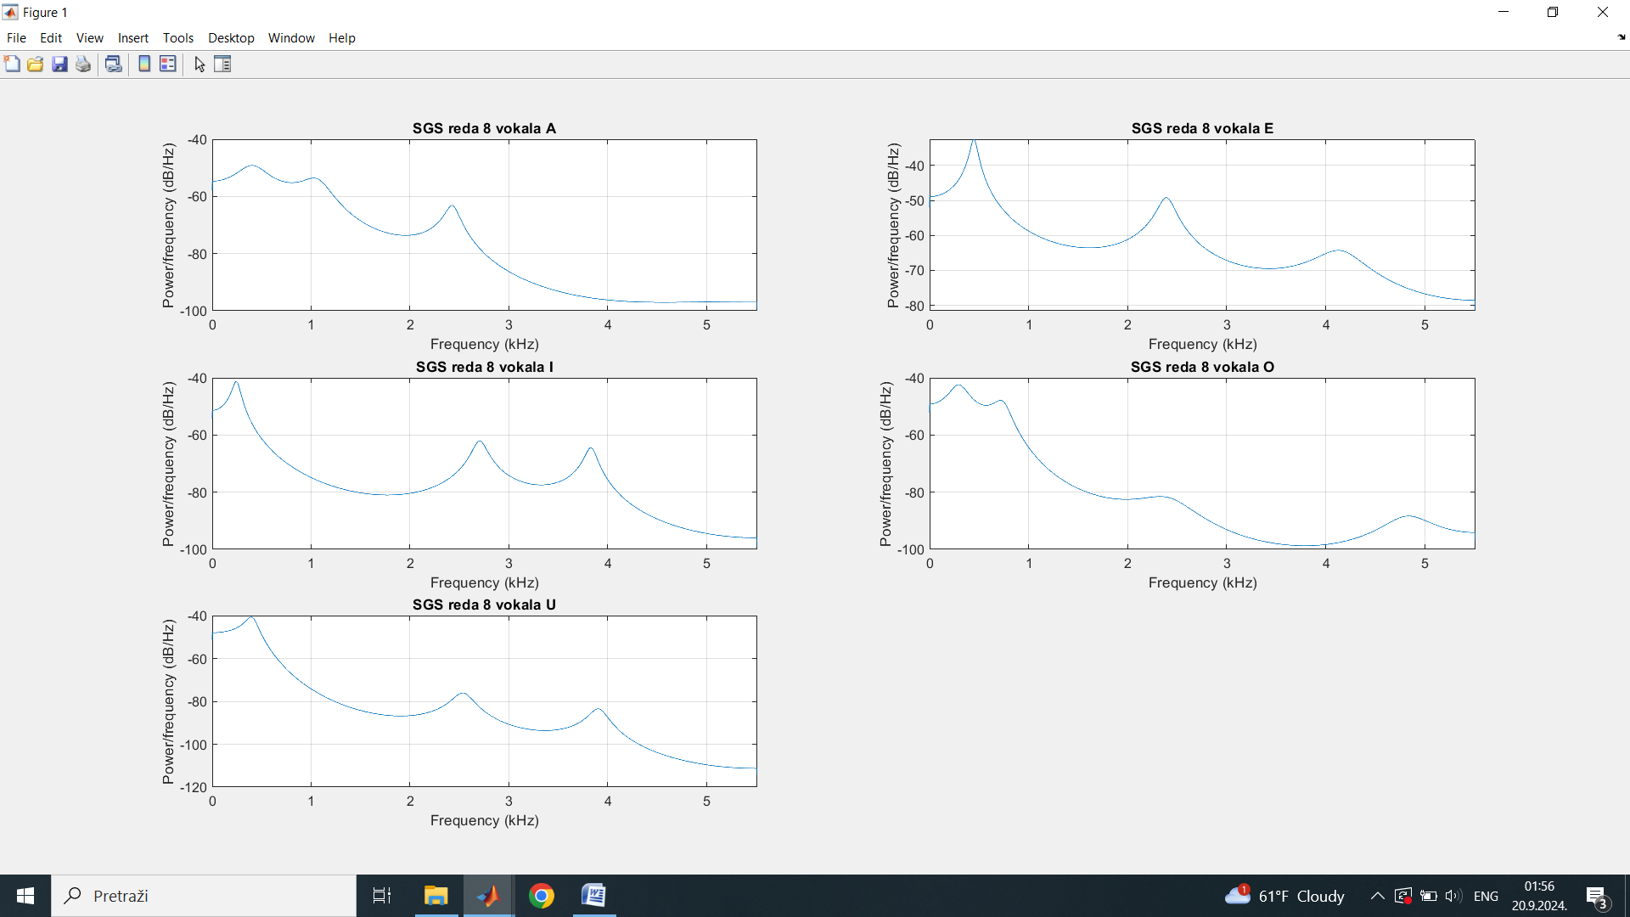

*Slika 5.2 : SGS-ovi nekih sekvenci vokala*

Takođe, trebamo vizuelizovati obeležja svake sekvence, što nije jednostavno sobzirom da su obeležja vektori dimenzija većih od 3, ali sve jedno možemo uzeti prve tri komponente (prva tri LPC koeficijenta) i njih grafički predstaviti (slika 5.2.2):

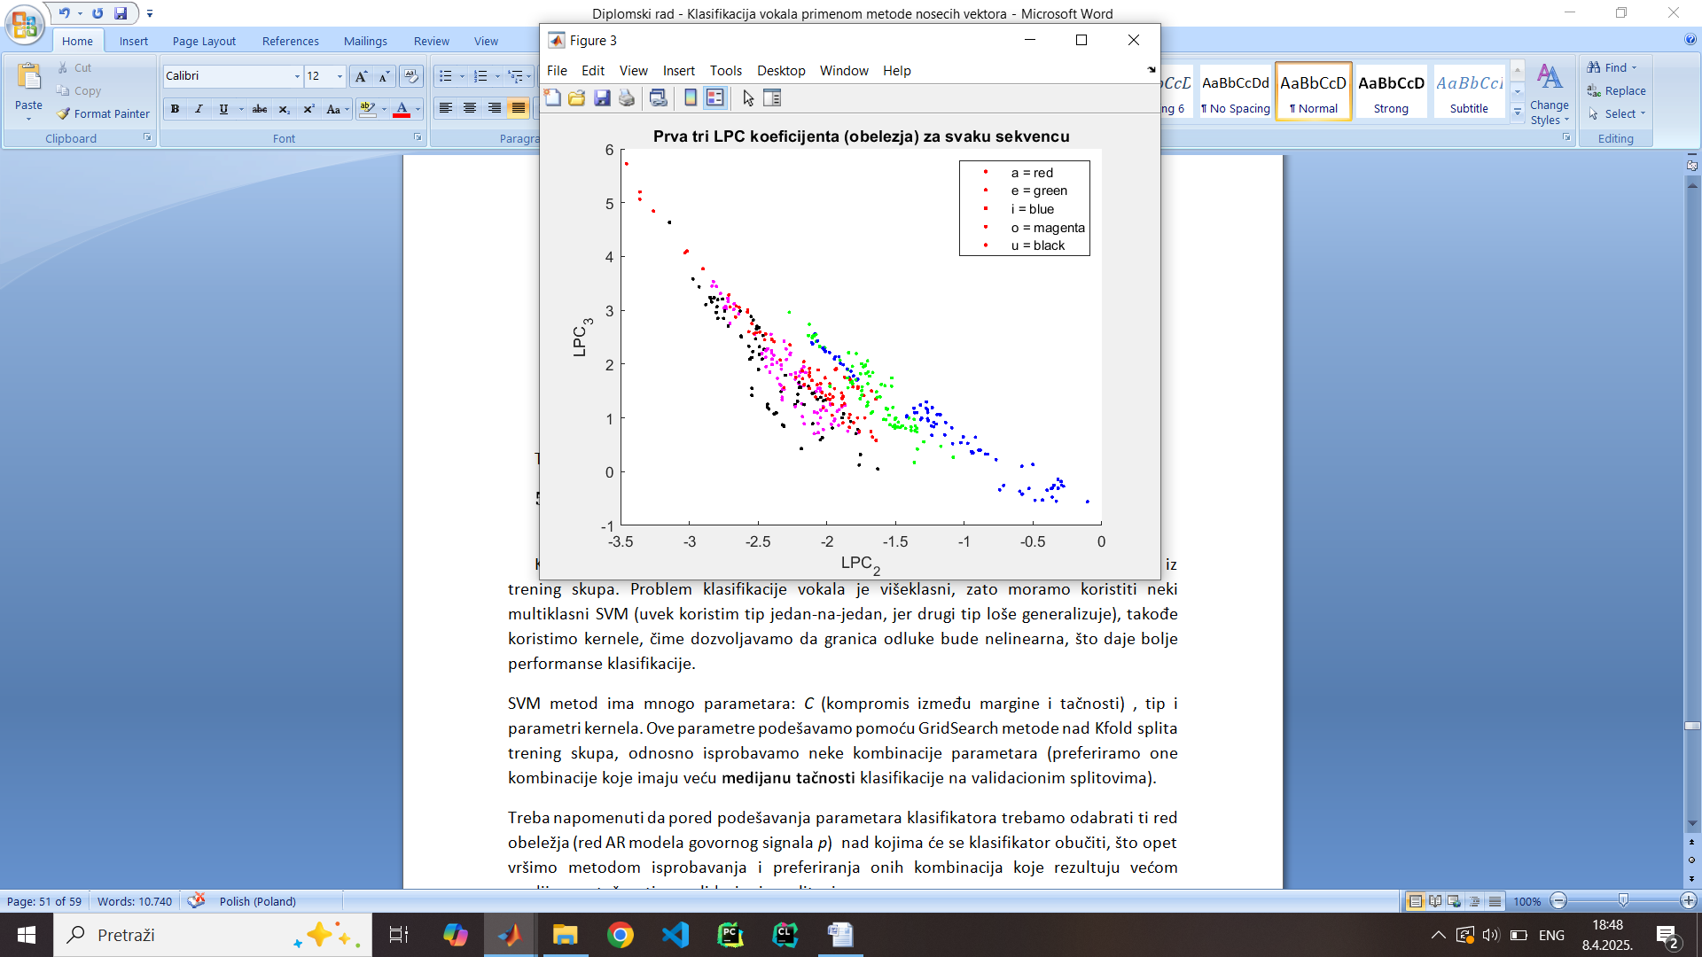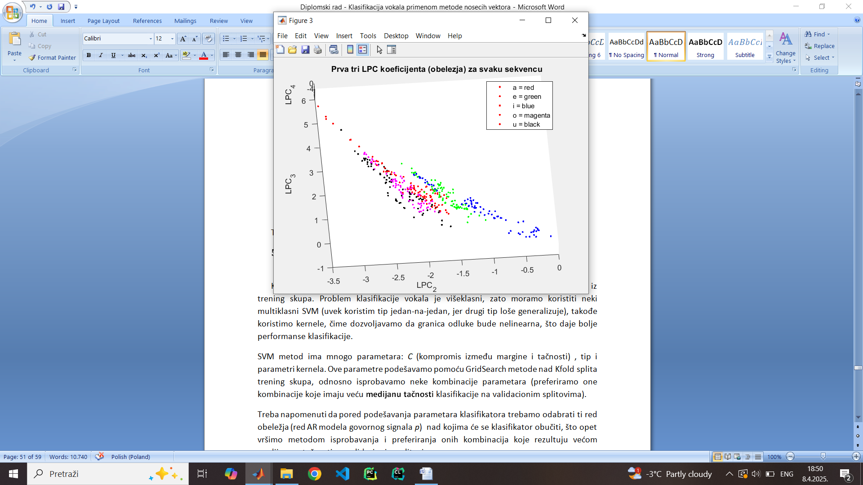

*Slika 5.2.2 : Prva dva i tri obeležja sekvenci vokala*

Jasno se vidi da na osnovu prva dva obeležja možemo podeliti tačke u 3 grupe (*i,e,ostali*), dok na osnovu 3 obeležja dobijamo 4 separabilne grupe (*i,e,a,ostali*), što znači da svi ostali LPC koeficijenti služe za razlikovanje vokala *o* od vokala *u*, kao i za popravku linearne separabilnosti drugih vokala.

## 5.3 Klasifikacija SVM metodom

Klasifikator obučavamo primenom multiklasne SVM metode nad obeležjima sekvenci iz trening skupa. Problem klasifikacije vokala je višeklasni, zato moramo koristiti neki multiklasni SVM (uvek koristim tip jedan-na-jedan, jer drugi tip loše generalizuje), takođe koristimo kernele, čime dozvoljavamo da granica odluke bude nelinearna, što daje bolje performanse klasifikacije.

SVM metod ima mnogo parametara: *C* (kompromis između margine i tačnosti) , tip i parametri kernela. Ove parametre podešavamo pomoću GridSearch metode nad Kfold splita trening skupa, odnosno isprobavamo neke kombinacije parametara (preferiramo one kombinacije koje imaju veću **medijanu tačnosti** klasifikacije na validacionim splitovima).

Treba napomenuti da pored podešavanja parametara klasifikatora trebamo odabrati ti red obeležja (red AR modela govornog signala *p*) nad kojima će se klasifikator obučiti, što opet vršimo metodom isprobavanja i preferiranja onih kombinacija koje rezultuju većom medijanom tačnosti na validacionim splitovima.

Kada pronađemo optimalne parametre klasifikatora, onda projektujemo SVM sa tim parametrima nad celim trening skupom, čime dobijamo zahtevani sistem.

## 5.4 Prikaz i diskusija rezultata

Trebamo izabrati red obeležja, parametre klasifikatora (*C*, tip i parametri kernela). To radimo na način koji je opisan u prethodnom poglavlju, dakle, isprobaćemo više kombinacija i prikazati one koje daju dobre i one koje daju lože performanse klasifikacije nad validacionim splitovima (tačnost i loss). Treba napomenuti da je proces traženja hiperparametara izuzetno računski zahtevan, jer broj binarnih SVM klasifikatora koji se projektuju je: **K\*broj\_kombinacija\_hp\*broj\_bin\_u\_multi** (K je 5, broj binarnih SVM u multi SVM-u je 10, a broj kombinacija je preko 1000), zato se neću potpuno oslanjati na GridSearch, već ću ručno pretraživati veće regione prostora parametara pa se fokusirati na one koje obećavaju i koristiću neko predznanje o vezi i osobinama hiperparametara (ovo radim da bi brže našao parametre). Klase vokala **(a,e,i,o,u)** su numerisane **od 1 do 5**, respektivno.

Prvo se fokusiramo na linearni kernel, jedino što treba odrediti je *C* i to radimo tako što variramo vrednost tog parametra grubo pa sve finije, dok ostale parametre držimo konstantnim (linearni kernel i 8 LPC koeficijenata (*p*=8), predznanje). Dakle, isprobajmo vrednosti iz skupa {0.1, 1, 10 ,100, 1000, 10000, 20000}, koje rezultuju tačnošću od {69%,79%,84%,88%,93%,96%,93%}. Vidimo da se najbolji rezultati dobijaju kada je *C* oko 10000, zato ćemo izvršiti finiju proveru oko te vrednosti : {2000,5000,9000,13000,17000} -> {94%,96%,97%,96%,94%} tačnost. Dakle, sada ćemo izvršiti finiju proveru oko 9000 : {8000,8500,9000,9500} -> {96%,96%,97%,96%} tačnost.

Zaključujemo da se za *C* = 9000 dobijaju najbolji rezultati. Na slici 5.3 prikazana je konfuziona matrice na trening skupu za *C* = 9000, loss i tačnost na validacionom skupu za C iz opsega 3e3 do 17e3, primetimo da tačnost na oba skupa gotovo identična (oko 96%), što znači da klasifikator odlično **generalizuje.**

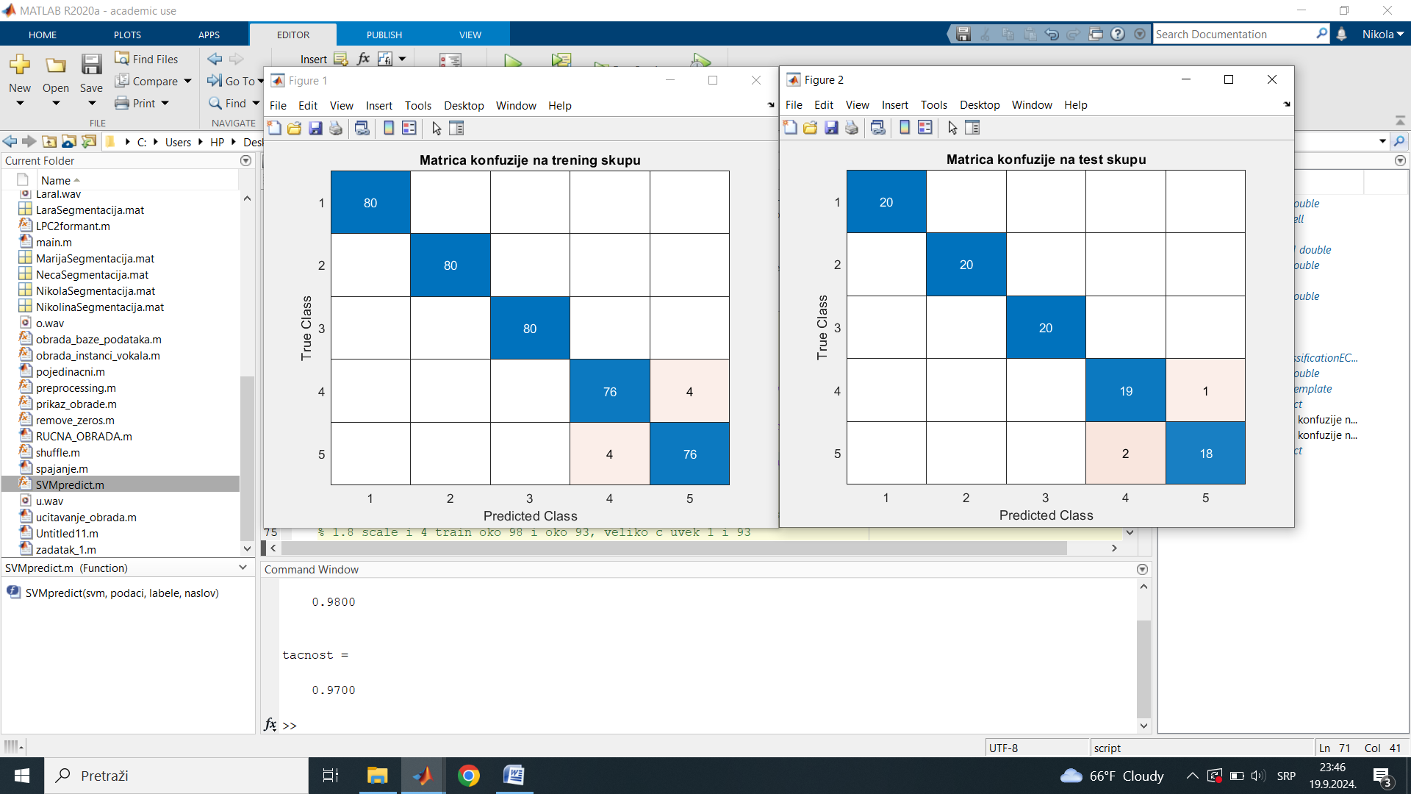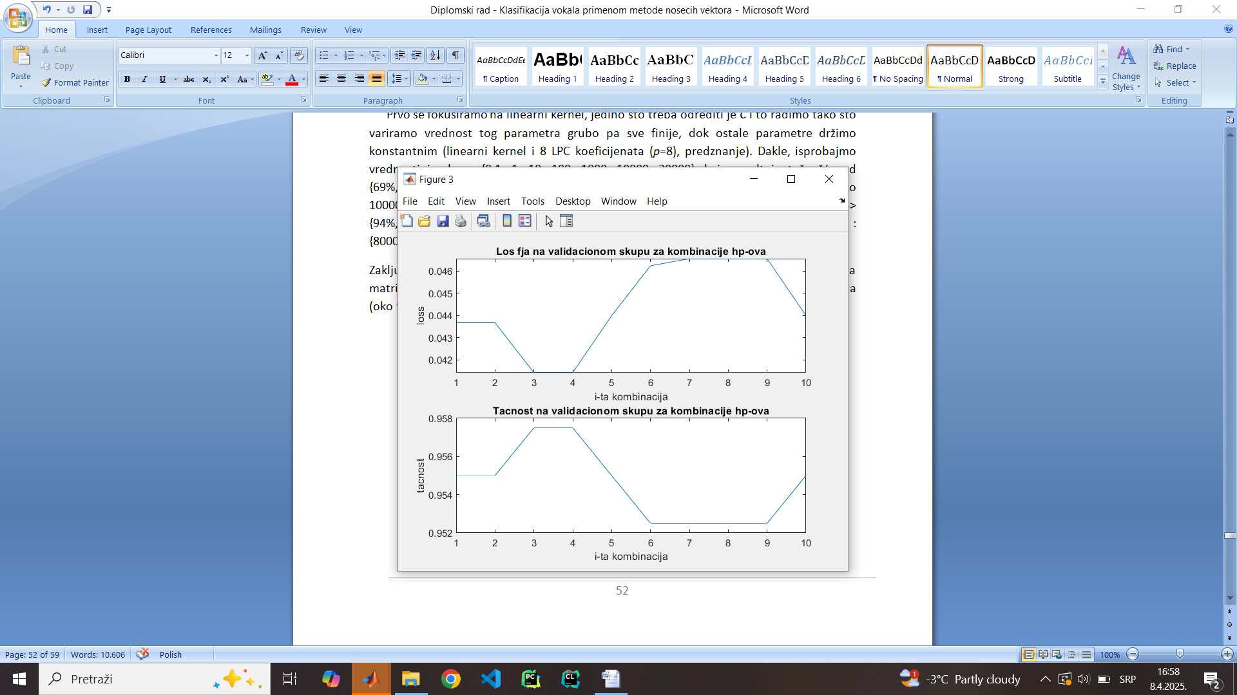

*Slika 5.3 : Konfuzione matrica na trening skupu, loss i tačnost na validacionom skupu*

Ako sada variramo broj LPC koeficijenata, a *C* držimo konstantnim (u opštem slučaju treba oba parametra varirati istovremeno, ali pošto iz literature znamo da p treba biti 8 za govorni signal širine 4kHz, onda ovaj deo služi čitsto za prikaz te stavke) : {2,4,6,8,10,12} -> {81%,88%,92%,97%,96%,95%}.

Dakle, zaista je 8 LPC koeficijenata (*p*=8) idealno po pitanju tačnosti, dodatno, za taj broj koeficijenata tačnost na validacionom i trening skupu je najpribližnija što govori da klasifikator odlično generalizuje.

Na slici 5.4 prikazana je konfuziona matrica na trening skupu za *C* = 9000 i 12 LPC koeficijenata (tačnost: 95%).

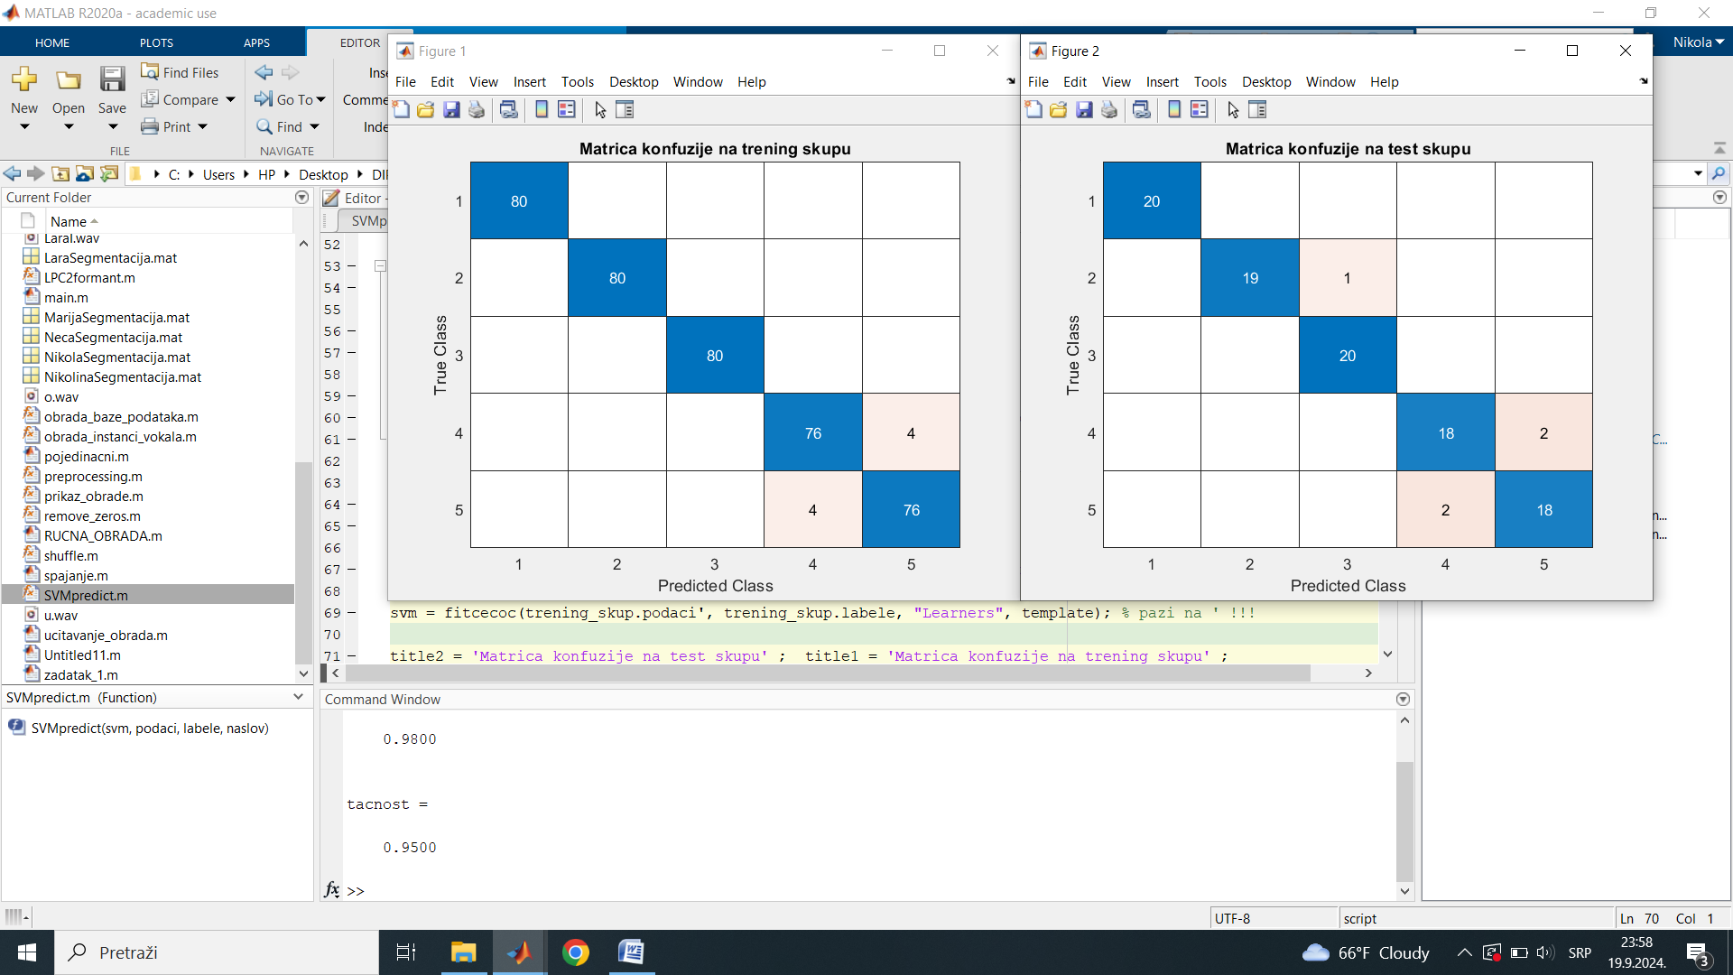

*Slika 5.4 : Konfuzione matrice na trening skupu za C = 9000 i p = 12*

Sledeće što treba isprobati su kerneli i to polinomijalni i Gausov. Počnimo od polinomijalnog kernela. Moramo prvo da odredimo *C* i to radimo isto kao malo pre (*p*=8, *d*=3). Isprobajmo vrednosti iz skupa : {0.1, 1, 10 ,100, 1000} - > {94%, 96%, 97% ,95%, 95%} tačnost. Dalje, opseg pd 1 do 10 ćemo finije ispitati : {2, 4, 6 ,8} -> {97%, 98%, 97% ,97%} tačnost. Dakle, zaključujemo da je najbolja vrednost za *C* jednaka 4.

Na slici 5.5 prikazane su konfuziona matrica trening skupu za *d* = 3, *C* = 4, loss i tačnost na validacionom skupu za C iz opsega 1 do 10 (tačnost: 100% i 98%).

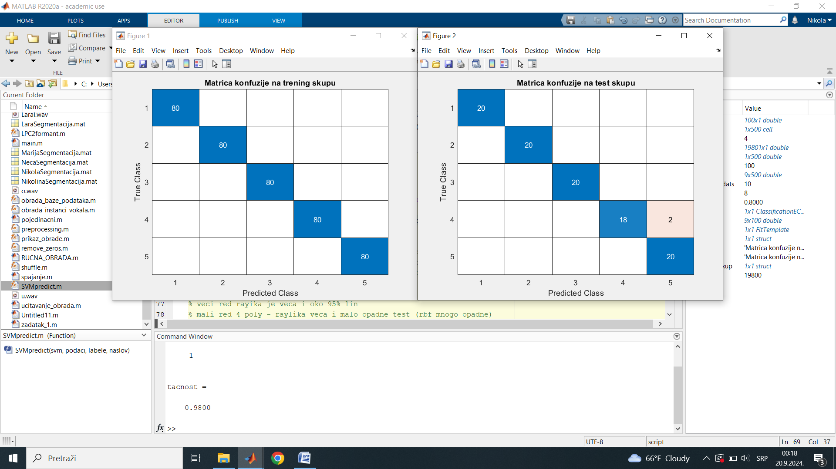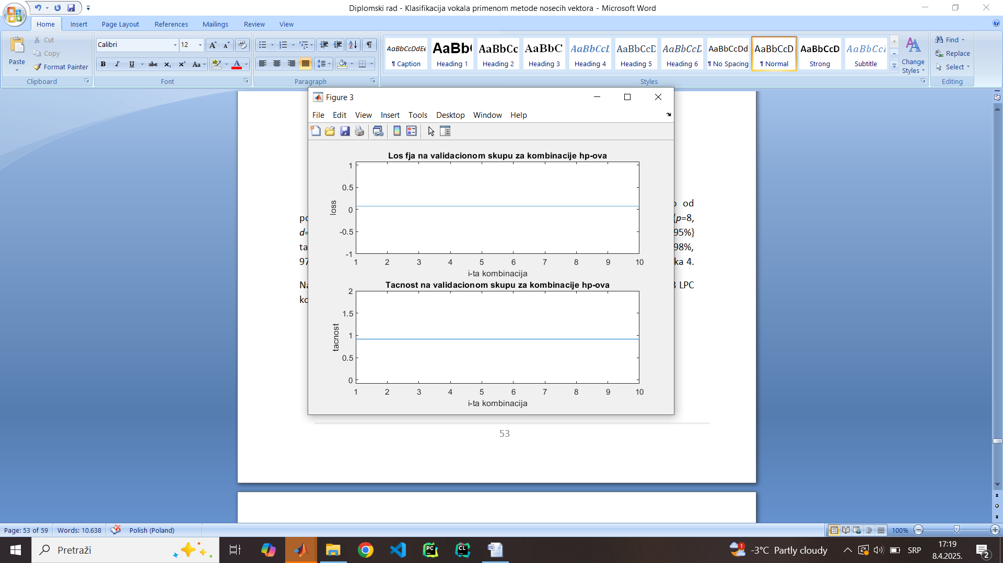

*Slika 5.5 : Konfuziona matrica na trening skupu, loss i tačnost na validacionom skupu*

Sledeće što trebalo uraditi je da odredimo stepen kernela *d* (opet treba istovremeno kombinovati vrednosti za C i d, ali pošto na osnovu literature znamo da je d oko 3, onda može i ovako), tako što ćemo isprobati nekoliko vrednosti {2, 3, 4 ,5} dok su *C* i *p* fiksni. Dobijamo {2, 3, 4 ,5} -> {94%, 98%, 96% ,92%} tačnost. Dakle najbolja vrednost za *d* je zaista 3.

Sledeće što trebalo da vidimo je kako broj LPC koeficijenata utiče na klasifikator , tako što ćemo isprobati nekoliko vrednosti za *p* : {4, 6, 8 , 10, 12} dok su *C* i *d* fiksni. Dobijamo {4, 6, 8 ,10 ,12} -> {88%, 93%, 98% , 96%, 94%} tačnost na validacionom skupu. Dakle najbolja vrednost za *p* jeste 8.

Na slici 5.6 prikazana je konfuziona matrica na trening skupu za *d* = 3, *C* = 4 i 12 LPC koeficijenata (tačnost: 100%) (pojava preobučavanja, jer je na validacionom skupu dosta manja).

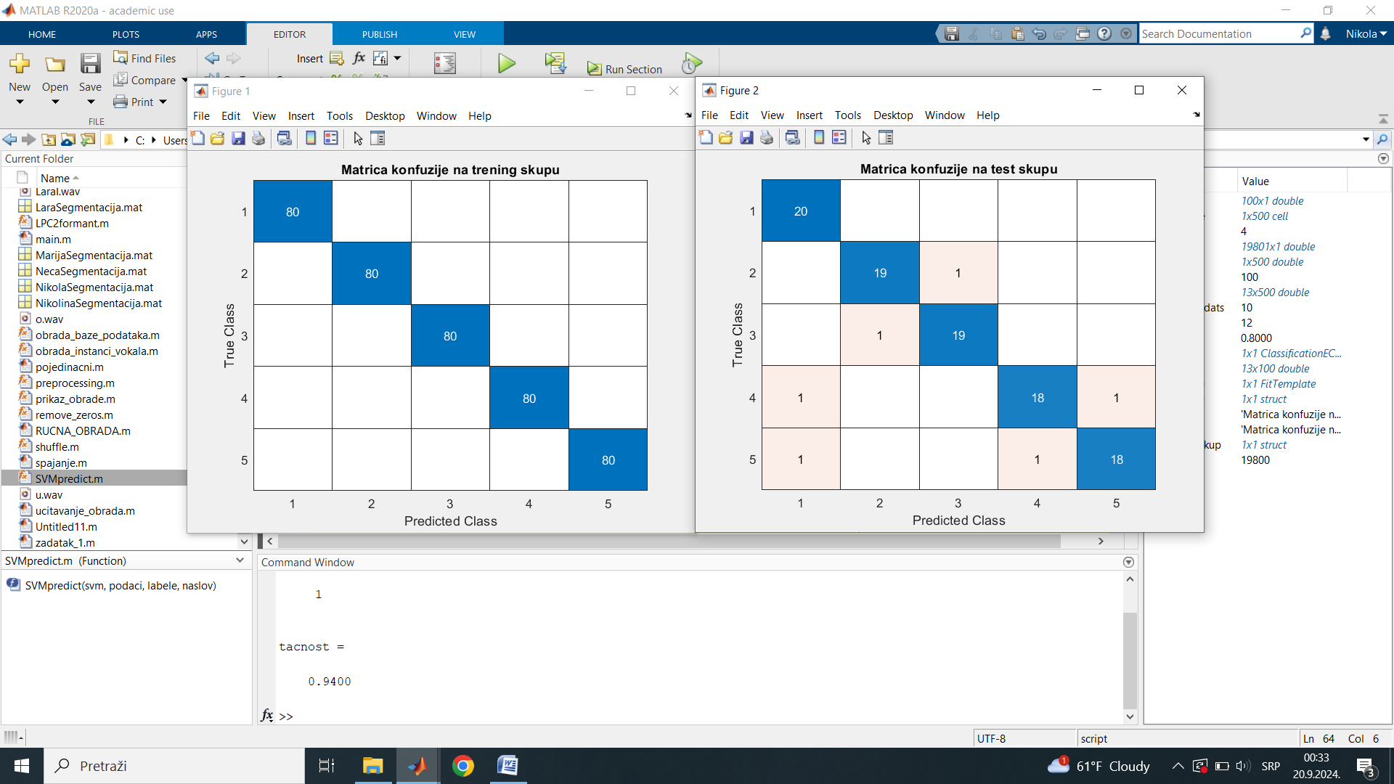

*Slika 5.6 : Konfuziona matrica na trening skupu za d=3, C = 4 i p = 12*

Istu analizu sada trebamo sprovesti za Gausov kernel. Moramo prvo da odredimo *C* i to radimo isto kao malo pre (*p*=8, *γ*=1). Isprobajmo vrednosti iz skupa : {0.1, 1, 10 ,100, 1000} - > {78%, 88%, 92% ,90%, 90%} tačnost. Dalje, opseg pd 1 do 10 ćemo finije ispitati : {2, 4, 6 ,8} -> {91%, 94%, 92% ,90%} tačnost. Dakle, zaključujemo da je najbolja vrednost za *C* jednaka 4.

Na slici 5.7 prikazane su konfuziona matrica trening skupu za *γ* = 1, *C* = 4 i 8 LPC koeficijenata , loss i tačnost na validacionom skupu za C iz opsega 1 do 10 (tačnost: 99.7% i 94%).

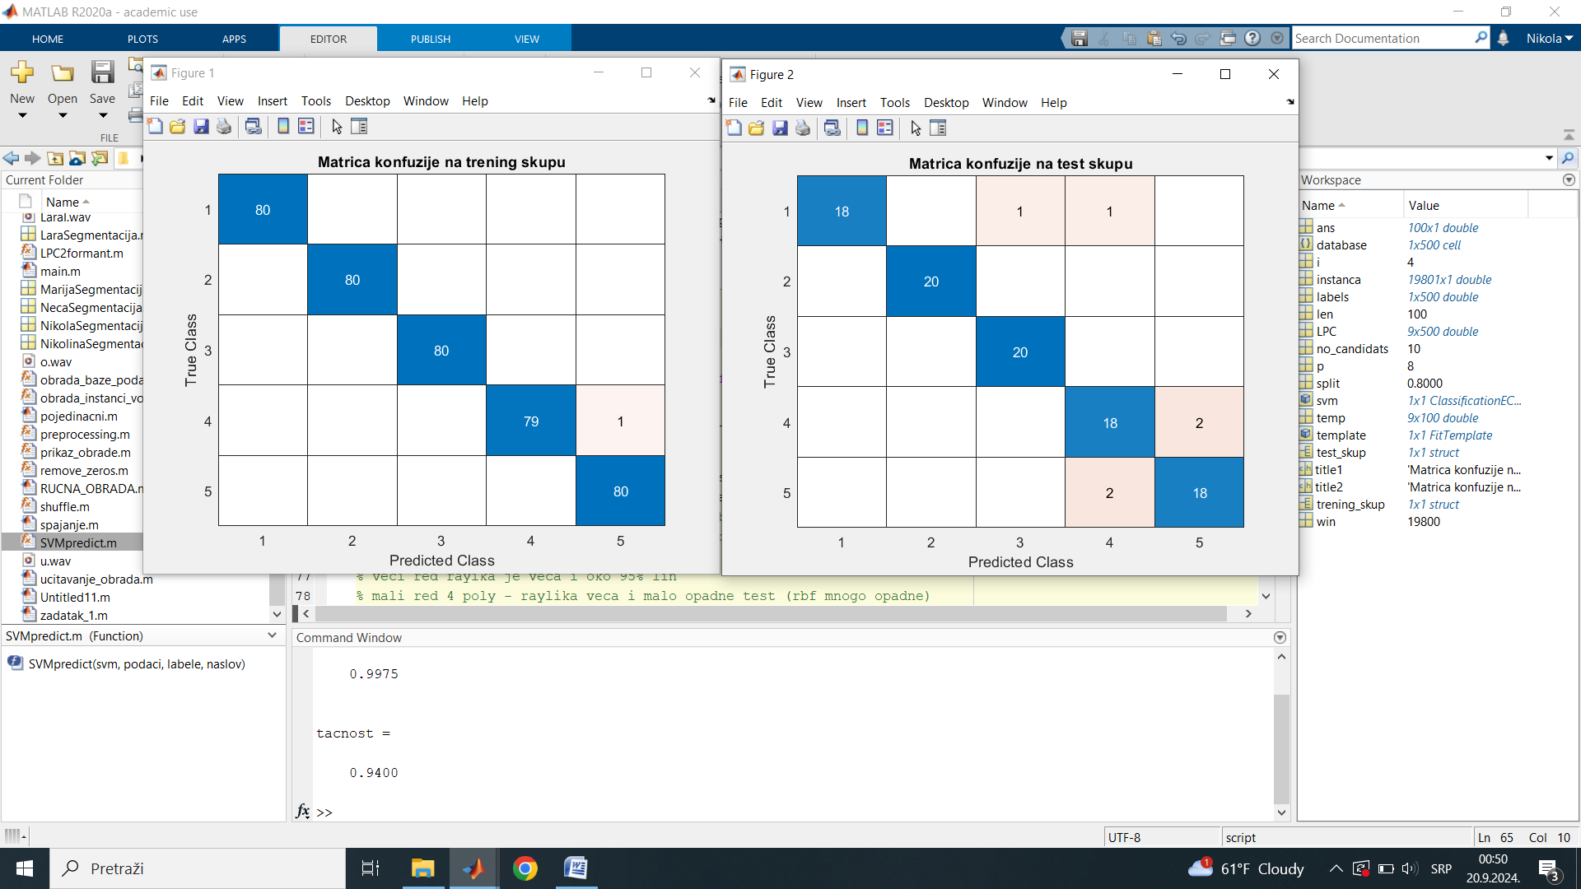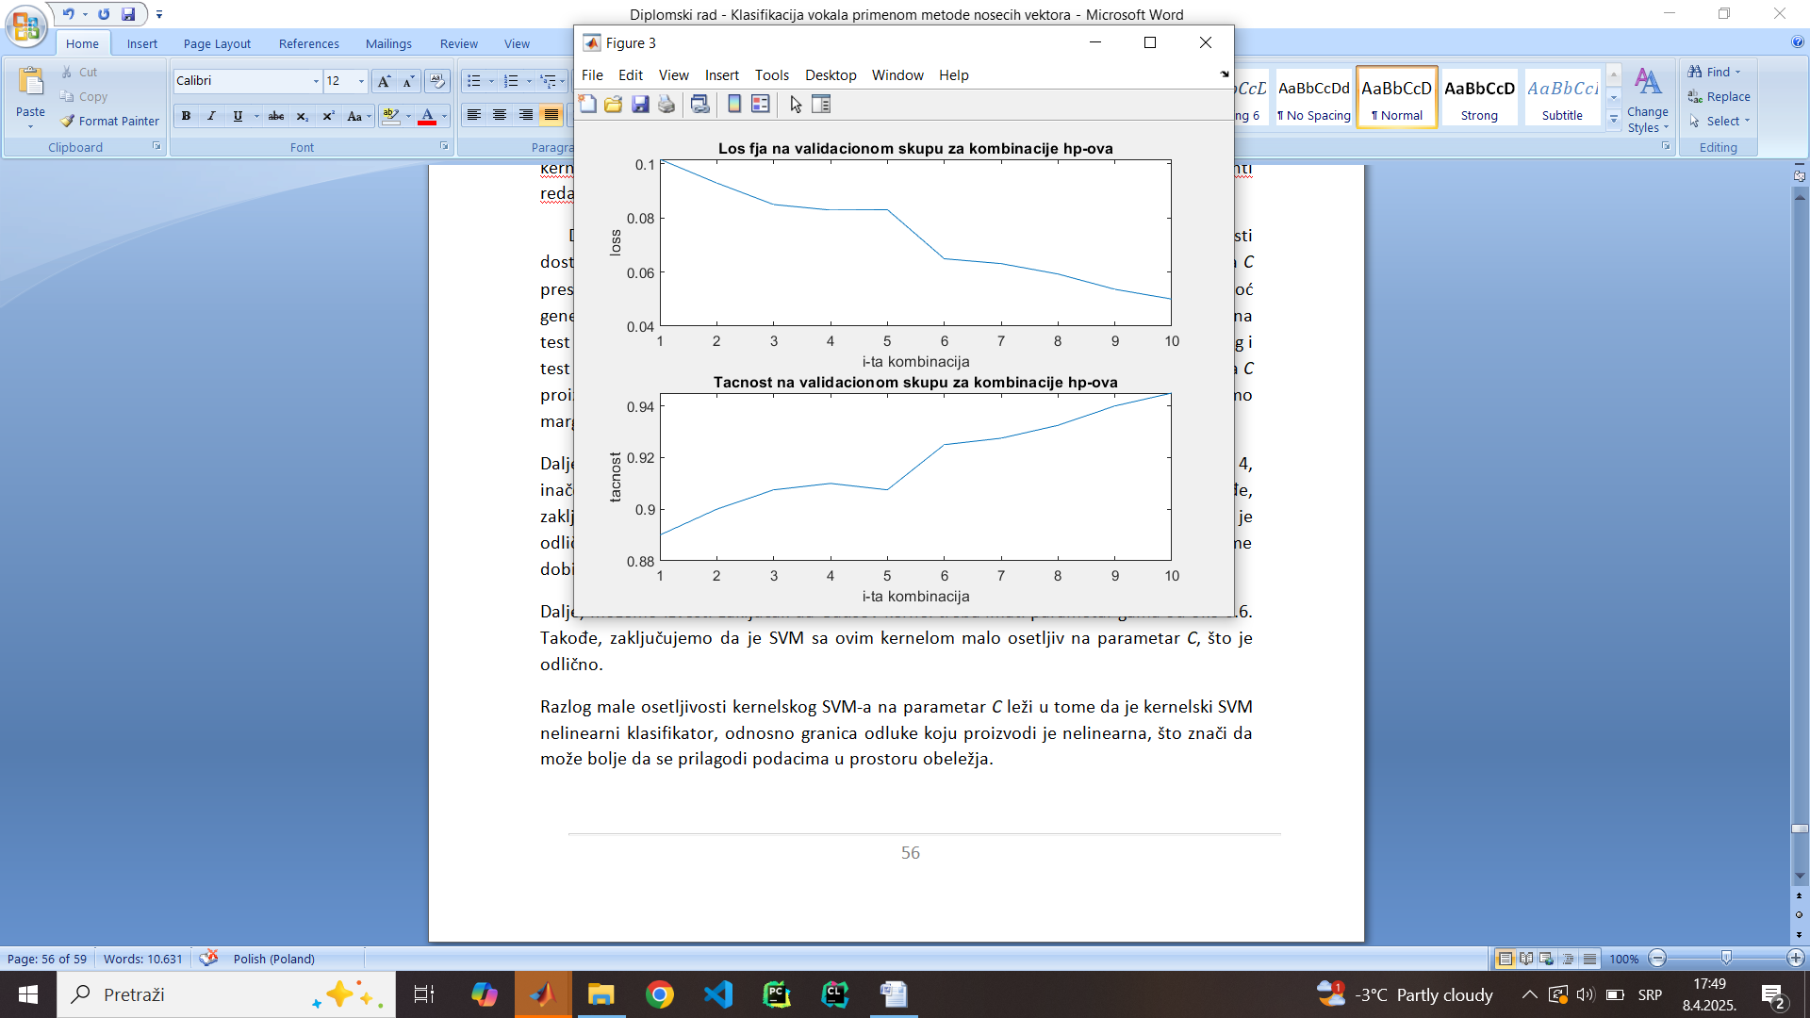

*Slika 5.7 : Konfuziona matrica na trening skupu, loss i tačnost na validacionom skupu*

Sledeće što trebalo uraditi je da odredimo parametar kernela *γ*, tako što ćemo isprobati nekoliko vrednosti {0.1, 1, 10 ,100} dok su *C* i *p* fiksni. Dobijamo {0.1, 1, 10 ,100} -> {88%, 92%, 82% ,57%} tačnost. Dakle, opseg od 0.1 do 1 treba finije ispitati : {0.2, 0.4, 0.6 ,0.8} -> {92%, 93%, 94% ,92%} tačnost. Dakle, najbolja vrednost za *γ* je 0.6.

Sledeće što trebalo da vidimo je kako broj LPC koeficijenata utiče na klasifikator , tako što ćemo isprobati nekoliko vrednosti za *p* : {4, 6, 8 , 10, 12} dok su *C* i *γ* fiksni. Dobijamo {4, 6, 8 ,10 ,12} -> {78%, 89%, 94% , 92%, 90%} tačnost na validacionom skupu. Dakle najbolja vrednost za *p* jeste 8.

Na slici 5.8 prikazana je konfuziona matrica na **trening skupu** za *γ* = 0.6, *C* = 4 i 12 LPC koeficijenata (tačnost: 100%) (pojava preobučavanja, jer je na validacionom skupu tačnost dosta manja).

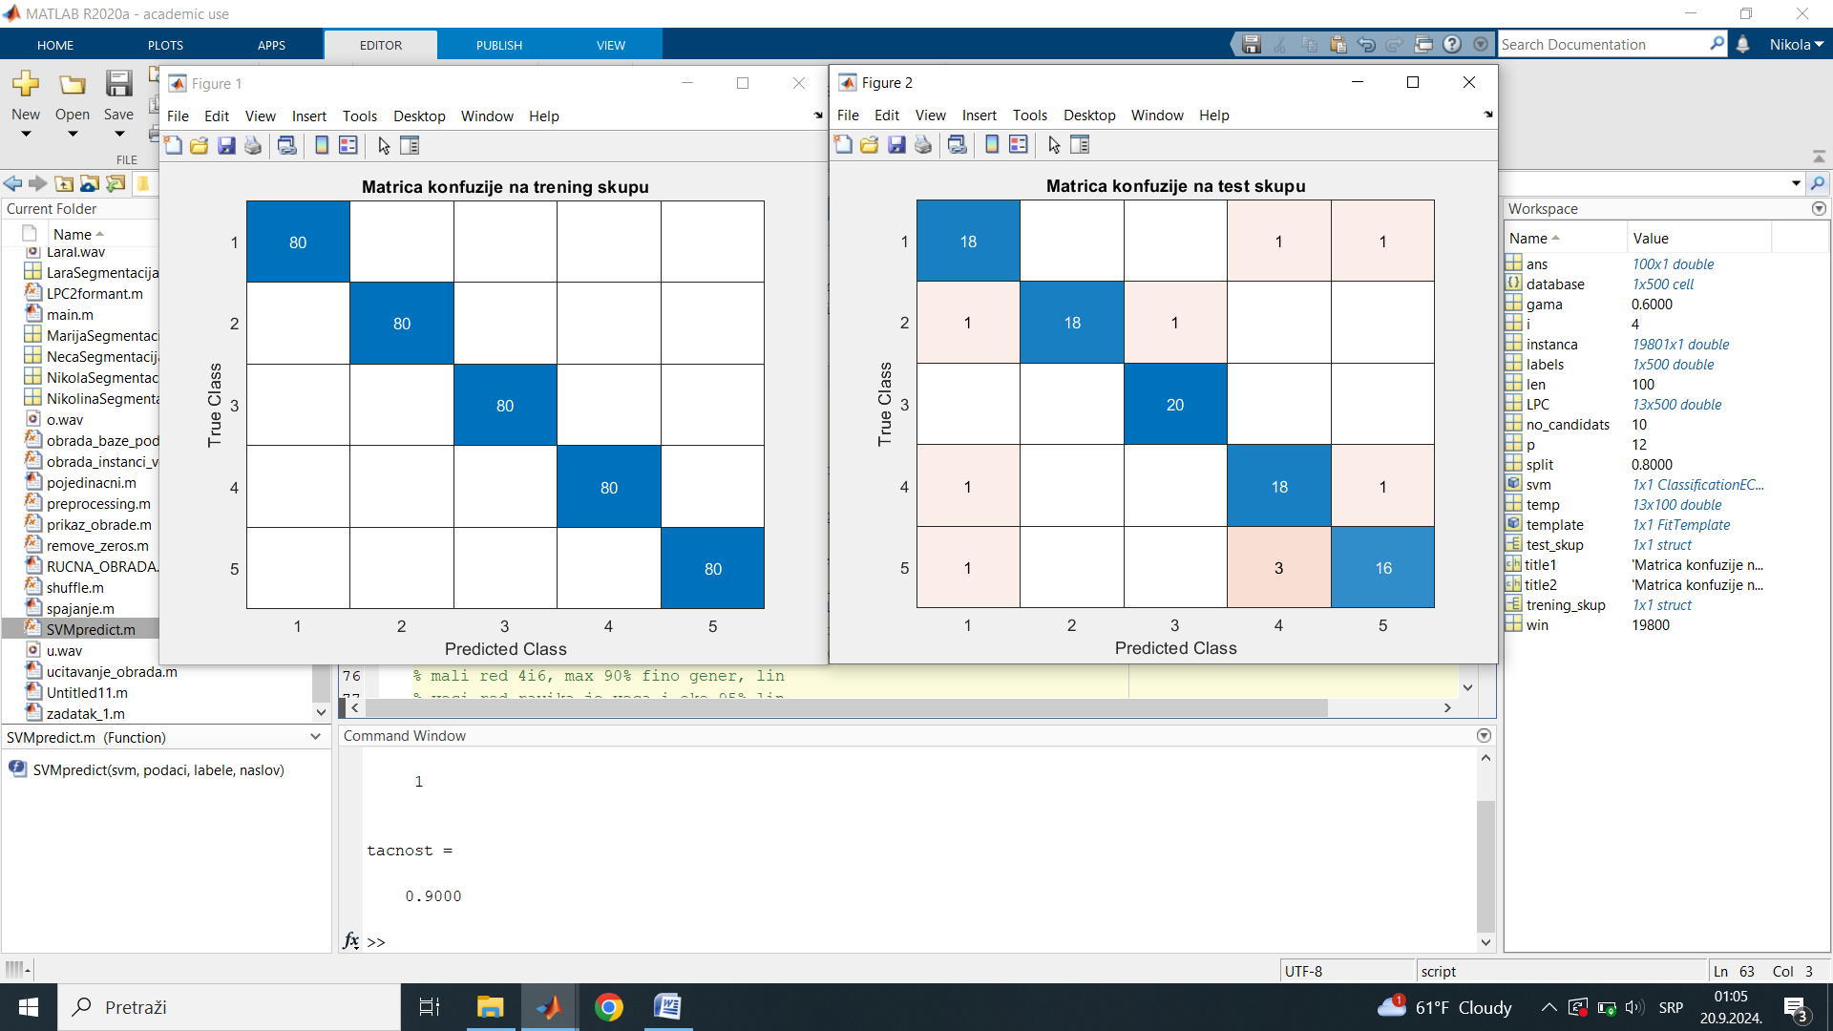

*Slika 5.8 : Konfuziona matrica na trening skupu za* γ = 0.6*, C = 4 i p = 12*

Dakle, najbolje se pokazao na validacionom skupu (98% tačnost) SVM klasifikator kernelskog tipa sa parametrima *C = 4*, *d = 3* (poli kernel) kada su obeležja LPC koeficijenti reda 8 (AR model reda 8).

Projektovaćemo baš klasifikator sa tim parametrima i prikazati njegove performanse na test skupu pomoću konfuzione matrice (slika 5.9).

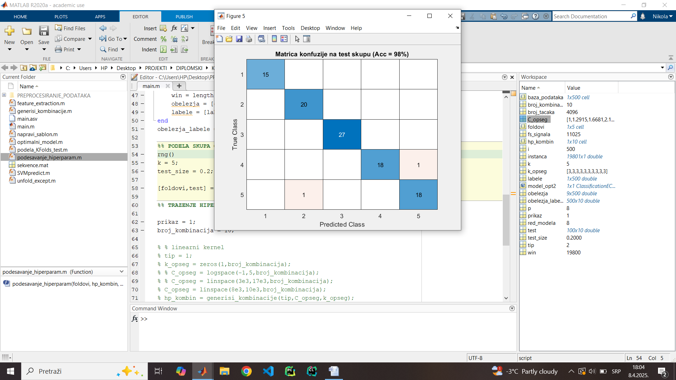

*Slika 5.9 : Konfuziona matrica na trening skupu za optimalni model*

Zaista dobijamo model koji odlično generalizuje : **98% tačnost na test podacima** je fantastično. Treba napomenuti da je ova vrednost jednaka onoj koju smo dobili na validacionim splitovima KFold metode, što potvrđuje pouzdanost ove metode za procenu tačnosti modela na test skupu i za podešavanje hiperparametara modela, ali po cenu K puta više računa.

Dakle, šta zaključujemo iz svih ovih simulacija? Iz svih ovih simulacija možemo izvesti dosta zaključaka od kojih je prvi da je kod linearnog SVM-a pravilan odabir parametra *C* presudan na performanse klasifikatora (tačnost na validacionom skupu, moć generalizacije...), odnosno pogrešan izbor parametra *C* može dovesti do male tačnosti na test skupu, samim tim i male sposobnosti generalizacije, velike razlike tačnosti na trening i test skupu, što ne želimo. Još je jako bitno napomenuti da ako dve različite vrednosti za *C* proizvode skoro istu tačnost na test skupu onda uzeti onu manju, jer time povećavamo marginu klasifikatora,a samim tim i sposobnost generalizacije!

Dalje, možemo izvesti zaključak da polinomijalni kernel treba biti malog stepena, od 2 do 4, inače sve preko toga stvara ogroman overfit (razlika tačnosti na trening i val skupu). Takođe, zaključujemo da je SVM sa ovim kernelom izuzetno malo osetljiv na parametar *C*, što je odlično, jer nam omogućava da brzo i jednostavno podesimo SVM klasifikator, a da pri tome dobijemo odlične rezultate.

Dalje, možemo izvesti zaključak da Gausov kernel treba imati parametar gama od oko 0.6. Takođe, zaključujemo da je SVM sa ovim kernelom malo osetljiv na parametar *C*, što je odlično.

Razlog male osetljivosti kernelskog SVM-a na parametar *C* leži u tome da je kernelski SVM nelinearni klasifikator, odnosno granica odluke koju proizvodi je nelinearna, što znači da može bolje da se prilagodi podacima u prostoru obeležja.

Što se tiče broja LPC koeficijenata, odnosno reda AR modela govornog signala, zaključujemo da premali broj koeficijanata proizvodi nedovoljno informativna obeležja, dok preveliki broj koeficijenata izaziva da modelujemo i smetnje u govornom signalu, što dovodi do preobučavanja klasifikatora, što se ispoljava velikom tačnošću klasifikacije na trening skupu, a malom na validacionom skupu.

Zanimljivo je zapaziti na prethodnim konfuzionim matricama da klasifikator, bez obzira na podešavanja, najćešće greši prilikom klasifikacije vokala *o* i *u*, odnosno „meša” te dve klase, što je očekivano s obzirom da su položaji usana tokom izgovora tih vokala vrlo slični.

Preslušavanjem sekvenci koje je klasifikator pogrešno prepoznao saznajemo da u bazi vokala imamo određeni broj sekvenci koje nisu „čiste” instance vokala, već predstavljaju „miks” neka dva vokala (najćešće *o* i *u*), a proizvedene su nepravilnim oblikom usana tokom izgovora, i baš na takvim sekvencama klasifikator najviše greši, što je sasvim logično sobzirom da te sekvence suštinski predstavljaju zasebne klase.

# 6 ZAKLJUČAK

Zaključujemo da su **pravilno** izabrana obeležja ključ za uspešno projektovanje sistema za prepoznavanje vokala. Dovoljno informativna obeležja proizvode separabilne klase u prostoru obeležja. U literaturi pronalazimo da su informativna obeležja za govorne signale vokala LPC koeficijenti govornog signala, što se ispostavlja tačnim u prethodnim eksperimentima (98% tačnosti na test skupu!!!), jer da to ne važi, odnosno da LPC koeficijenti nisu dovoljno informativna obeležja za govorne signale vokala nikako ne bi bilo moguće ostvariti tu tačnost.

Takođe, zaključujemo da je potrebno odabrati i dovoljno moćan klasifikator koji može da nauči relacije između klasa u prostoru obeležja. Sam rad nas ograničava po pitanju arhitekture klasifikatora, moramo koristiti SVM, odnosno imamo mogućnost samo da podesimo parametre SVM-a tako da dobijemo klasifikator sa što višim performansama klasifikacije. Pokazalo se da polinomijalni SVM stepena 3 daje najbolje rezultate, odnosno postiže najveću tačnost klasifikacije na test skupu.

Bitno je još napomenuti da naš sistem za prepoznavanje vokala ostvaruje skoro 100% tačnost na test skupu, ako iz baze podataka izbacimo sekvence koje predstavljaju „miks” nekih vokala, što još jednom potvrđuje da su LPC koeficijenti pravilan izbor obeležja u slučaju prepoznavanja vokala.

# 

# 7 LITERATURA

1. L. R. Rabiner and R. W. Schafer, “Digital processing of speech signals,” Prentice-Hall, Inc., Englewood Cliffs, New Jersey 07632 , 1978.
2. A. Kowalczyk, “Support Vector Machines Succinctly,” Syncfusion, Inc., Morrisville, NC, 2017.
3. Ž. Đurović, Neautorizovane beleške sa predavanja na predmetu Obrada i prepoznavanje govora OS4OPG, Univerzitet u Beogradu - Elektrotehnički fakultet, 2014.
4. P. Tadić, Autorizovane beleške sa predavanja na predmetu Spektralna analiza signala OS3SAS, Univerzitet u Beogradu - Elektrotehnički fakultet, 2019.
5. Ž. Đurović, Autorizovane beleške sa predavanja na predmetu Prepoznavanje oblika OS4PO, Univerzitet u Beogradu - Elektrotehnički fakultet, 2012.
6. S. Kay, “Modern Spectral Estimation: Theory & Application, PrenticeHall”, New Jersey, 1988.
7. L. Rabiner, B.-H. Juang, B. Yegnarayana, “Fundamentals of Speech Recognition,“ Pearson, India, 2010.
8. J. Li, L. Deng, R. Haeb-Umbach, Y. Gong, “ Robust Automatic Speech recognition-A Bridge to Practical Application,” Oxford, UK: Academic Press, 2016.
9. K. Fukunaga, “Introduction to Statistical Pattern Recognition,” Academic Press, Boston, 1980.
10. V. N. Vapnik, “Statistical Learning Theory,” New York: Wiley, 1998.